Аношкин Ю.И, Юхновский И.А.

ТЕОРЕТИЧЕСКОЕ ОБОСНОВАНИЕ

лабораторного производства маркированных радиоактивными изотопами биотехнологических материалов

Нижний Новгород - 2021

Оглавление

Потребность в изотопах 6

Ядерные реакции 8

Изотоп водорода - Тритий 8

Изотопы азота 9

Изотопы кислорода 10

Изотоп углерода 14С 10

Способы маркировки 10

Облучение нуклеозидов 11

H50287 1,3-Dimethyluracil-5-carboxaldehyde 12

L19664 1,3-Dimethyluracil 13

H33038 2,2'-O-Cyclouridine 14

L03686 2',3'-Isopropylideneuridine 15

44748 2-Aminoadenosine 16

A11166 2'-Deoxyadenosine monohydrate 17

H27412 2-Fluoroadenosine 20

H52741 3'-O-(4,4'-Dimethoxytrityl)-2'-deoxyinosine 21

H52408 3'-O-(4,4'-Dimethoxytrityl)thymidine 22

B21190 4-Methylumbelliferyl-beta-D-glucuronide 23

H61919 4-Thiouracil 24

L01996 5,6-Dihydro-5-methyluracil 25

L02292 5,6-Dihydro-6-methyluracil 26

L01918 5,6-Dihydrouracil 27

44378 5-Acetyluracil 28

L04452 5-Aminouracil 29

H27260 5-Bromo-2'-deoxyuridine 30

B21034 5-Bromo-4-chloro-3-indolyl-beta-D-galactopyranoside 31

A14799 5-Bromouracil 33

A18507 5-Bromouridine 34

44639 5-(Chloromethyl)uracil 35

L08490 5-Cyanouracil 36

L16496 5-Fluorocytosine 38

L01682 5-(Hydroxymethyl)uracil 39

B25173 5-Iodo-1,3-dimethyluracil 40

A18994 5-Iodouracil 41

H64259 5-Methyluridine 42

H55913 5-Nitro-6-methyluracil 43

A12448 5-Nitrouracil 44

44815 5'-O-(4,4'-Dimethoxytrityl)thymidine 45

H52780 5'-O-[(Diisopropylamino)-(2-cyanoethoxy)phosphinyl]-3'-O-(4,4'-dimethoxytrityl)-2'-deoxyinosine 46

H52301 5'-O-(tert-Butyldimethylsilyl)thymidine 47

H52782 5'-O-[(Diisopropylamino)-(2-cyanoethoxy)phosphinyl]-3'-O-(4,4'-dimethoxytrityl)thymidine 48

L16196 5-(Trifluoromethyl)uracil 49

44379 5-Vinyluracil 50

B25448 6-Amino-1-methyluracil 51

B21131 6-Chloro-3-indolyl-beta-D-galactopyranoside 53

B21068 6-Chloro-3-indolyl-beta-D-glucuronide cyclohexylammonium salt 54

B21985 6-(Chloromethyl)uracil 55

L01875 6-Chlorouracil 56

H51694 6-(Diethoxymethyl)uracil 57

H66634 6-Iodouridine 58

B24191 6-Methyluracil 59

44467 6-(Trifluoromethyl)uracil 60

L03544 8-Bromoadenosine 61

L02992 8-Bromoguanosine hydrate 62

A16964 Adenine sulfate 63

L14029 Adenosine-5'-diphosphate disodium salt 64

L14051 Adenosine-5'-monophosphoric acid 65

L14522 Adenosine-5'-triphosphate disodium salt hydrate 66

A10781 Adenosine 67

L09020 beta-D-Glucosamine pentaacetate 68

H26557 Casein Peptone 69

A13707 Casein 70

H52427 D-erythro-Sphingosine hydrochloride 71

H27853 (E)-5-(2-Bromovinyl)-2'-deoxyuridine 72

H26507 Ethyl uracil-5-carboxylate 73

A14495 Flavin adenine dinucleotide disodium salt hydrate 74

A12024 Guanine 75

A11532 Guanine hydrochloride 76

A11328 Guanosine 77

A18579 Hematoporphyrin dihydrochloride 78

H26694 Meat Peptone 79

H31888 Methyl 1,2,3,4-tetra-O-acetyl-beta-D-glucuronate 80

H52303 N-Benzoyl-2'-deoxyadenosine 81

H52306 N-Benzoyl-3'-O-(4,4'-dimethoxytrityl)-2'-deoxyadenosine 82

H52799 N-Benzoyl-3'-O-(4,4'-dimethoxytrityl)-2'-deoxycytidine 83

H52807 N-Benzoyl-5'-O-[(diisopropylamino)-(2-cyanoethoxy)phosphinyl]-3'-O-(4,4'-dimethoxytrityl)-2'-deoxyadenosine 84

H52732 N-Benzoyl-5'-O-[(diisopropylamino)-(2-cyanoethoxy)phosphinyl]-3'-O-(4,4'-dimethoxytrityl)-2'-deoxycytidine 85

H52309 N-Benzoyl-5'-O-tert-butyldimethylsilyl-2'-deoxyadenosine 86

H52296 N-Benzoyl-5'-O-tert-butyldimethylsilyl-2'-deoxycytidine 87

H52730 N-Isobutyryl-2'-deoxyguanosine 88

H52746 N-Isobutyryl-3'-O-(4,4'-dimethoxytrityl)-2'-deoxyguanosine 89

H52411 N-Isobutyryl-5'-O-[(diisopropylamino)-(2-cyanoethoxy)phosphinyl]-3'-O-(4,4'-dimethoxytrityl)-2'-deoxyguanosine 90

H52726 N-Isobutyryl-5'-O-tert-butyldimethylsilyl-2'-deoxyguanosine 91

L16407 O,O'-Bis(trimethylsilyl)-5-fluorouracil 92

A11493 Thymidine 93

A15879 Thymine 94

H27219 Uracil-5-boronic acid 95

H51098 Uracil-5-carboxaldehyde 96

H50469 Uracil-6-carboxaldehyde monohydrate 97

A15570 Uracil 98

A18601 Uridine-5'-monophosphate disodium salt 99

Литература 100

# Потребность в изотопах

Нуклеозиды представляют собой структурную субъединицу нуклеиновых кислот, таких как ДНК и РНК. Нуклеозид, состоящий из азотистого основания, представляет собой пиримидин (цитозин, тимин или урацил) или пурин (аденин или гуанин), пятиуглеродный сахар, который представляет собой рибозу или дезоксирибозу. Нуклеозиды играют важную роль в промежуточном метаболизме, биосинтезе макромолекул и передаче клеточных сигналов через взаимодействие с пуринергическими рецепторами. В области медицины несколько нуклеозидов используются в качестве противовирусных или противораковых агентов. Несколько новых нуклеозидов демонстрируют высокую степень активности и селективности против вирусов группы герпеса. Нуклеозиды отвечают за кодирование, передачу и выражение генетической информации во всем живом.

Нуклеотиды - это строительные блоки нуклеиновых кислот, ДНК и РНК. Нуклеотиды состоят из азотистого основания, пятиуглеродного сахара (рибозы или дезоксирибозы) и по крайней мере одной фосфатной группы. Таким образом, нуклеозид плюс фосфатная группа дает нуклеотид. Компоненты, используемые в синтезе нуклеотидов de novo, происходят из биосинтетических предшественников углеводного и аминокислотного обмена, а также из аммиака и диоксида углерода. Нуклеозидтрифосфаты (АТФ, GTP, CTP и UTP) играют центральную роль в метаболизме клеток. Неисправные нуклеотиды - одна из основных причин всех известных на сегодняшний день видов рака.

Некоторые нуклеотиды и аналоги нуклеозидов ингибируют реварезе-транскриптазу, фермент, контролирующий репликацию генетического материала вируса иммунодефицита человека (ВИЧ) и других ретровирусов.

|  |  |  |
| --- | --- | --- |
| Азотистое основание | Нуклеозид | Дезоксинуклеозид |
| Chemical structure of adenine  Аденин | **A**  Chemical structure of adenosine  Аденозин | **dA**  Chemical structure of deoxyadenosine  Дезоксиаденазин |
| Chemical structure of guanine  Гуанин | **G**  Chemical structure of guanosine  Гуанозин | **dG**  Chemical structure of deoxyguanosine  Дезоксигуанозин |
| Chemical structure of thymine  Тимин | **m5U**  Chemical structure of 5-methyluridine  5-Метилуридин | **dT**  Chemical structure of thymidine  Дезокситимидин |
| Chemical structure of uracil  Урацил | **U**  Chemical structure of uridine  Уридин | **dU**  Chemical structure of deoxyuridine  Дезоксиуридин |
| Chemical structure of cytosine  Цитозин | **С**  Chemical structure of cytidine  Цитидин | **dC**  Chemical structure of deoxycytidine  Дезоксицитидин |

В исследовательских работах используют изотопно-меченные нуклеозиды [2] «Большинство методов, используемых для обнаружения репликационной активности, основаны на включении модифицированных нуклеозидов в реплицированную ДНК и их последующем обнаружении. Первые нуклеозиды-маркеры использовали радиоизотопы для их мечения и обнаружения. Примером таких изотопно-меченных нуклеозидов являются N15-тимидин [3] и C14-тимидин [4–6]. Эта технология показала, что, например, тимидин является предшественником ДНК, но не РНК [3].»

В 1957 году Тейлор и его коллеги разработали метод, в котором они использовали H3-тимидин для мечения реплицированной ДНК в корне бобов и авторадиографию для его обнаружения.

Существуют альтернативные методы маркирования, однако «…эффективность фосфорилирования и включения в ДНК нуклеозидов, не меченных изотопами, обычно ниже, чем в случае нуклеозидов, меченных изотопами.» [2]

Расширение исследований Мезельсона-Шталя привели к исследованию стабильных изотопов на основе ДНК, которые позволяют изучать связи между метаболической функцией и таксономической идентичностью микрорганизмов в окружающей среде без необходимости выделения культур. Белки могут быть помечены путем культивации их в окружающей изотопной среде.

Если посмотреть на состав, то мы видим, что для маркировки нам нужны изотопы элементов: H,N,O,C.

# Ядерные реакции

## Изотоп водорода - Тритий

36Li + n -> 13H + 24He

Тритий имеет период полураспада (12,32 ± 0,02) года [7]

## Изотопы азота

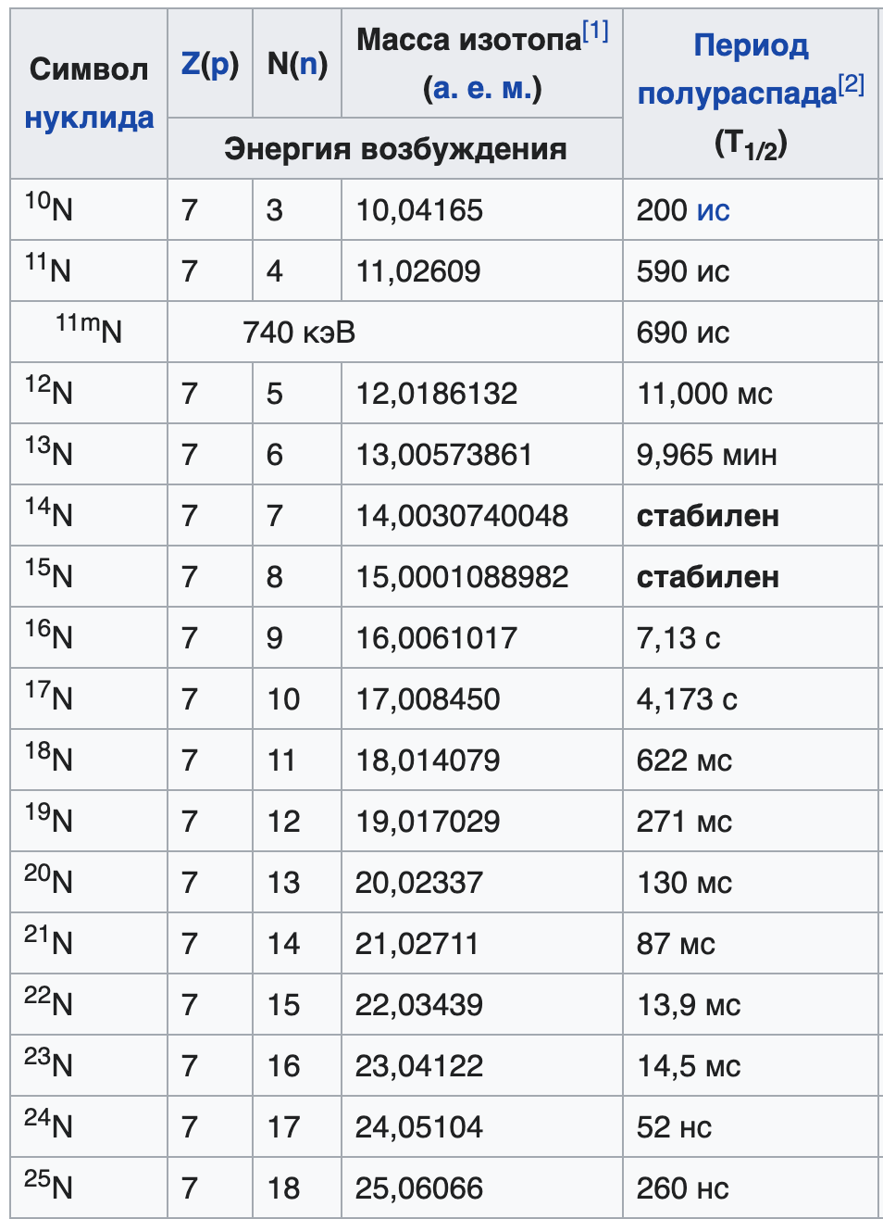

Данные приведены в [8-9]

Природный азот 7N состоит из двух стабильных изотопов:

* природный азот 14N – 99,6%;
* азот 15N – остальное.

Остальные изотопы можно получить с помощью ядерных реакций.

714N+ **γ** -> 713N + n [10]

815O -> 715N + e+ +νe

615C -> 715N+ e- +νe—

Режимы распада [11]

712N->612C+ e+ +νe T1/2=11мс

713N->613C+ e+ +νe

716N->816O+ e- +νe-- T1/2=7,13(2)с

716N->612C+24He + e- +νe-- T1/2=7,13(2)с

717N->816O+1n + e- +νe-- T1/2=4,173(4)с 95%

## Изотопы кислорода

Природный кислород состоит из трёх стабильных изотопов, 16O, 17O и 18O, из них изотоп 16O является наиболее распространенным (99,762 %) изотопом кислорода

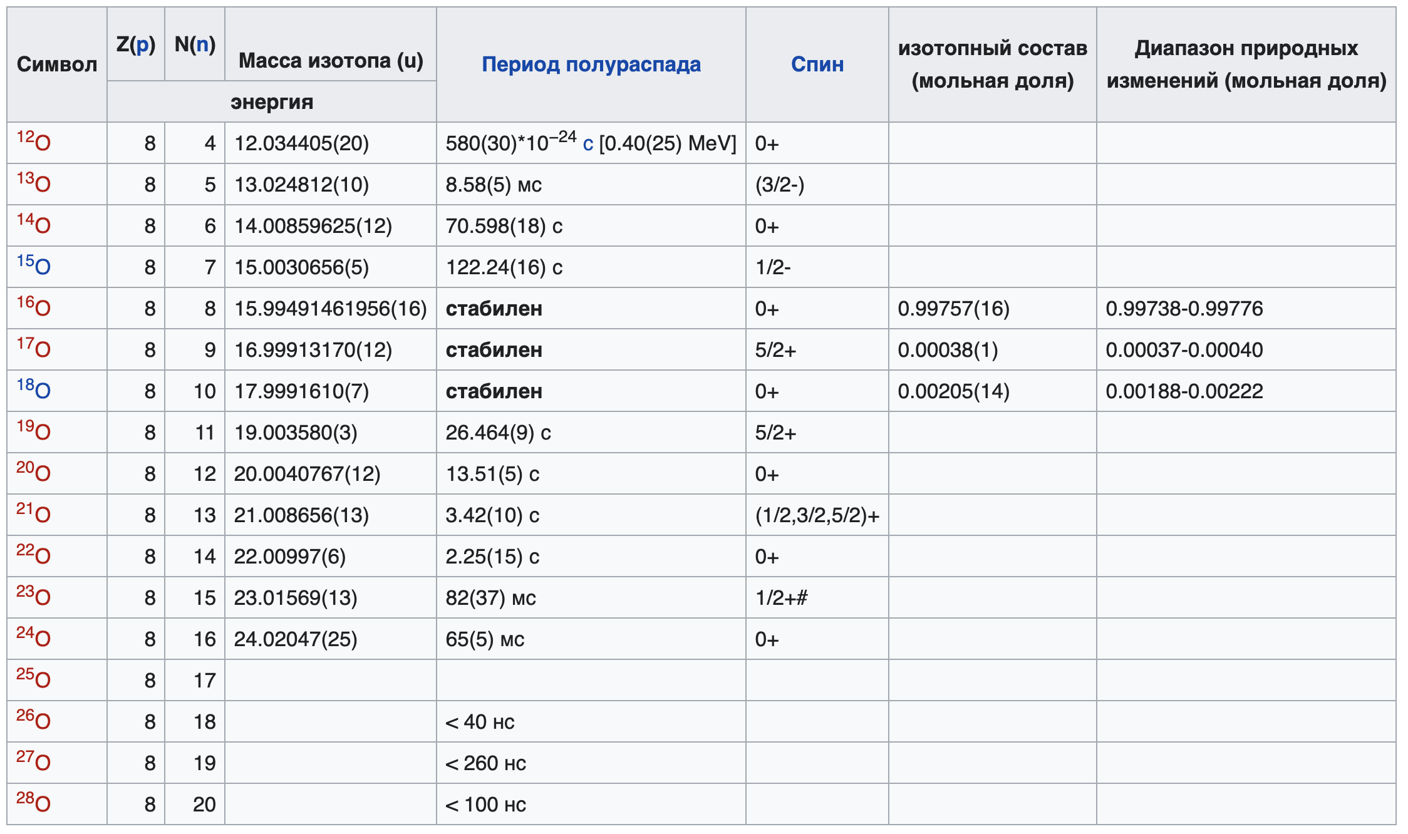

Основные реакции:

714N+ 24He -> 817O + 11p – реакция Резерфорда 1919г.

816O+ **γ** -> 815O + 1n [11]

## Изотоп углерода 14С

Углерод имеет два стабильных изотопа — 12C и 13C. Содержание этих изотопов в природном углероде равно соответственно 98,93 % и 1,07 %. Известны также 13 радиоактивных изотопов углерода (от 8C до 22C), из которых один — 14C — встречается в природе (его содержание в атмосферном углероде около 10−12).

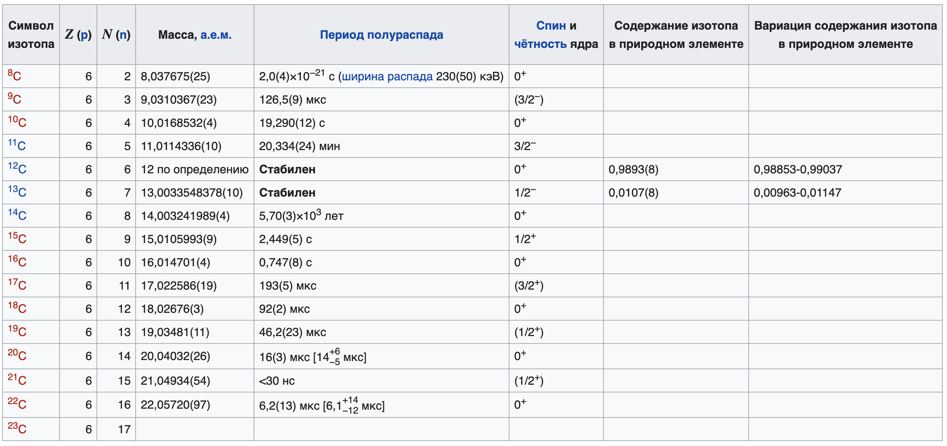

Помимо стабильных изотопов углерода в природе встречается радиоактивный изотоп 14C (радиоуглерод). Он образуется при облучении 14N нейтронами по следующей реакции:

714N+ 1**n** -> 614N + 11p

Кроме азотной реакции, 14C может образовываться при нейтронном облучении изотопа кислорода 17O по реакции:

817O + n → 614C + α, однако в атмосфере содержание 17O крайне мало и этот путь образования 14C учитывается только в ядерных технологиях.

# Способы маркировки

Для производства радиоизотопной маркировки можно использовать тепловую колонну:

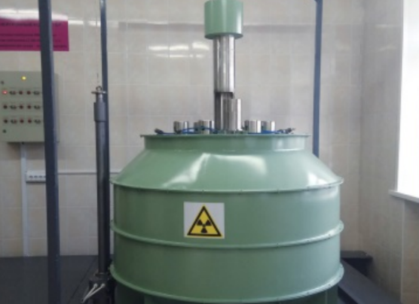

Рисунок – Внешний вид тепловой колонны

Возможны три вида маркировки:

1. Облучение нуклеозида
2. Химическое замещение
3. Выращивание биологической культуры в изотопной среде

Последние два метода более трудоемкие, так как кроме соблюдения норм радиационной безопасности добавляют требования по химической и биологической защите, поэтому перспективным является первый способ – облучение нуклеозидов.

## Облучение нуклеозидов

Технологический процесс достаточно прост - ампулу с нуклеозидом помещаем в тепловую колонну.

Цель исследования: уточнить зависимость выхода помеченных нуклеозидов от интенсивности потока, типа излучения, времени излучения, а также типа метки H,N,O,C и вероятности выхода.

Нуклеозиды имеются в свободной продаже, ниже использовалась стоимость поставщика AlfaAesar by Thermo Fisher Scientific [12]

Некоторые препараты флуорогенны. Их применение ценно тем, что есть два пути измерения концентрации – по изотопу и по интенсивности свечения, а если использовать короткоживущие изотопы, то возможно определять еще и скорость, при условии, что при распаде метки не будут теряться флуоресцентные свойства.

Коммерческую ценность данной работы будут иметь полученные зависимости, по которым возможно создание технологических процессов производства помеченных радиоизотопным методом препаратов для современных биотехнологических исследований.

Научная ценность данного направления – поиск возможностей и вариантов использования короткоживущих изотопов в биотехнологических исследованиях.

## H50287 1,3-Dimethyluracil-5-carboxaldehyde

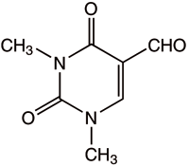

1,3-Dimethyluracil-5-carboxaldehyde [13]

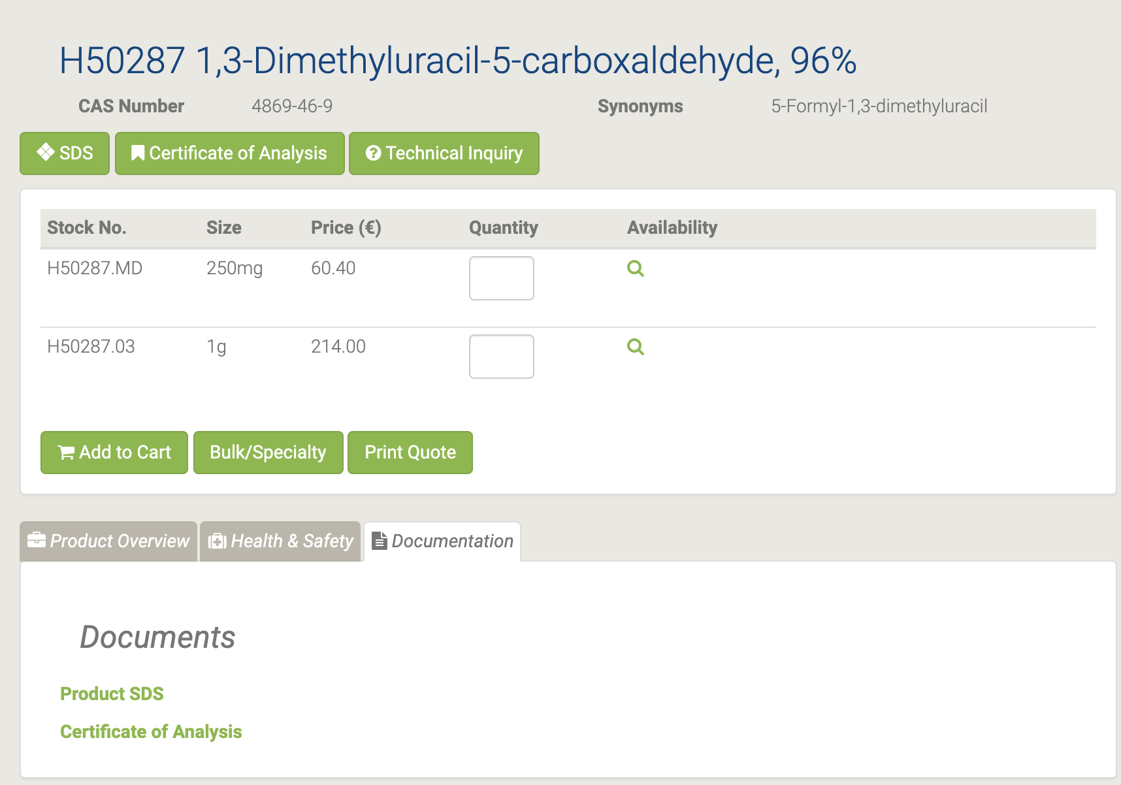

## L19664 1,3-Dimethyluracil

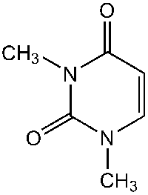

L19664 1,3-Dimethyluracil [14]

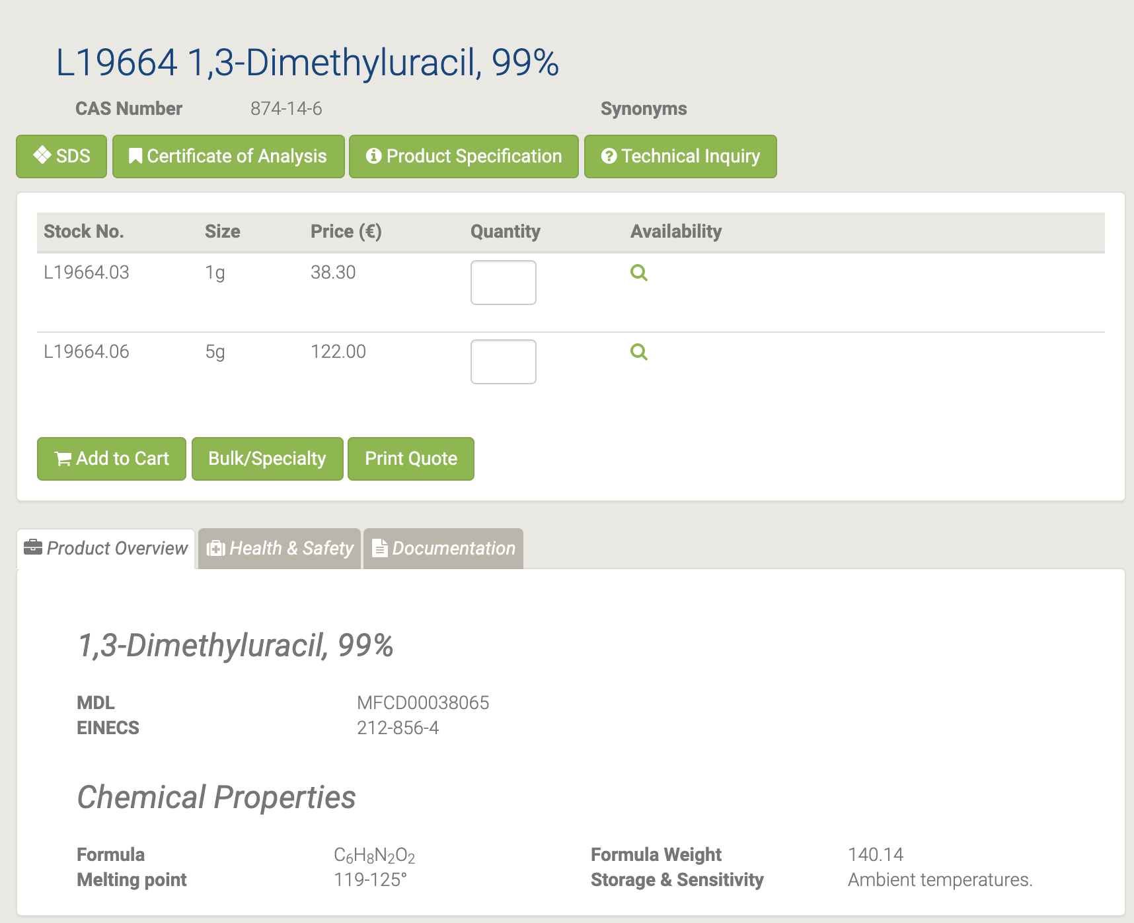

## H33038 2,2'-O-Cyclouridine

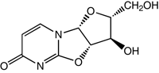

H33038 2,2'-O-Cyclouridine [15]

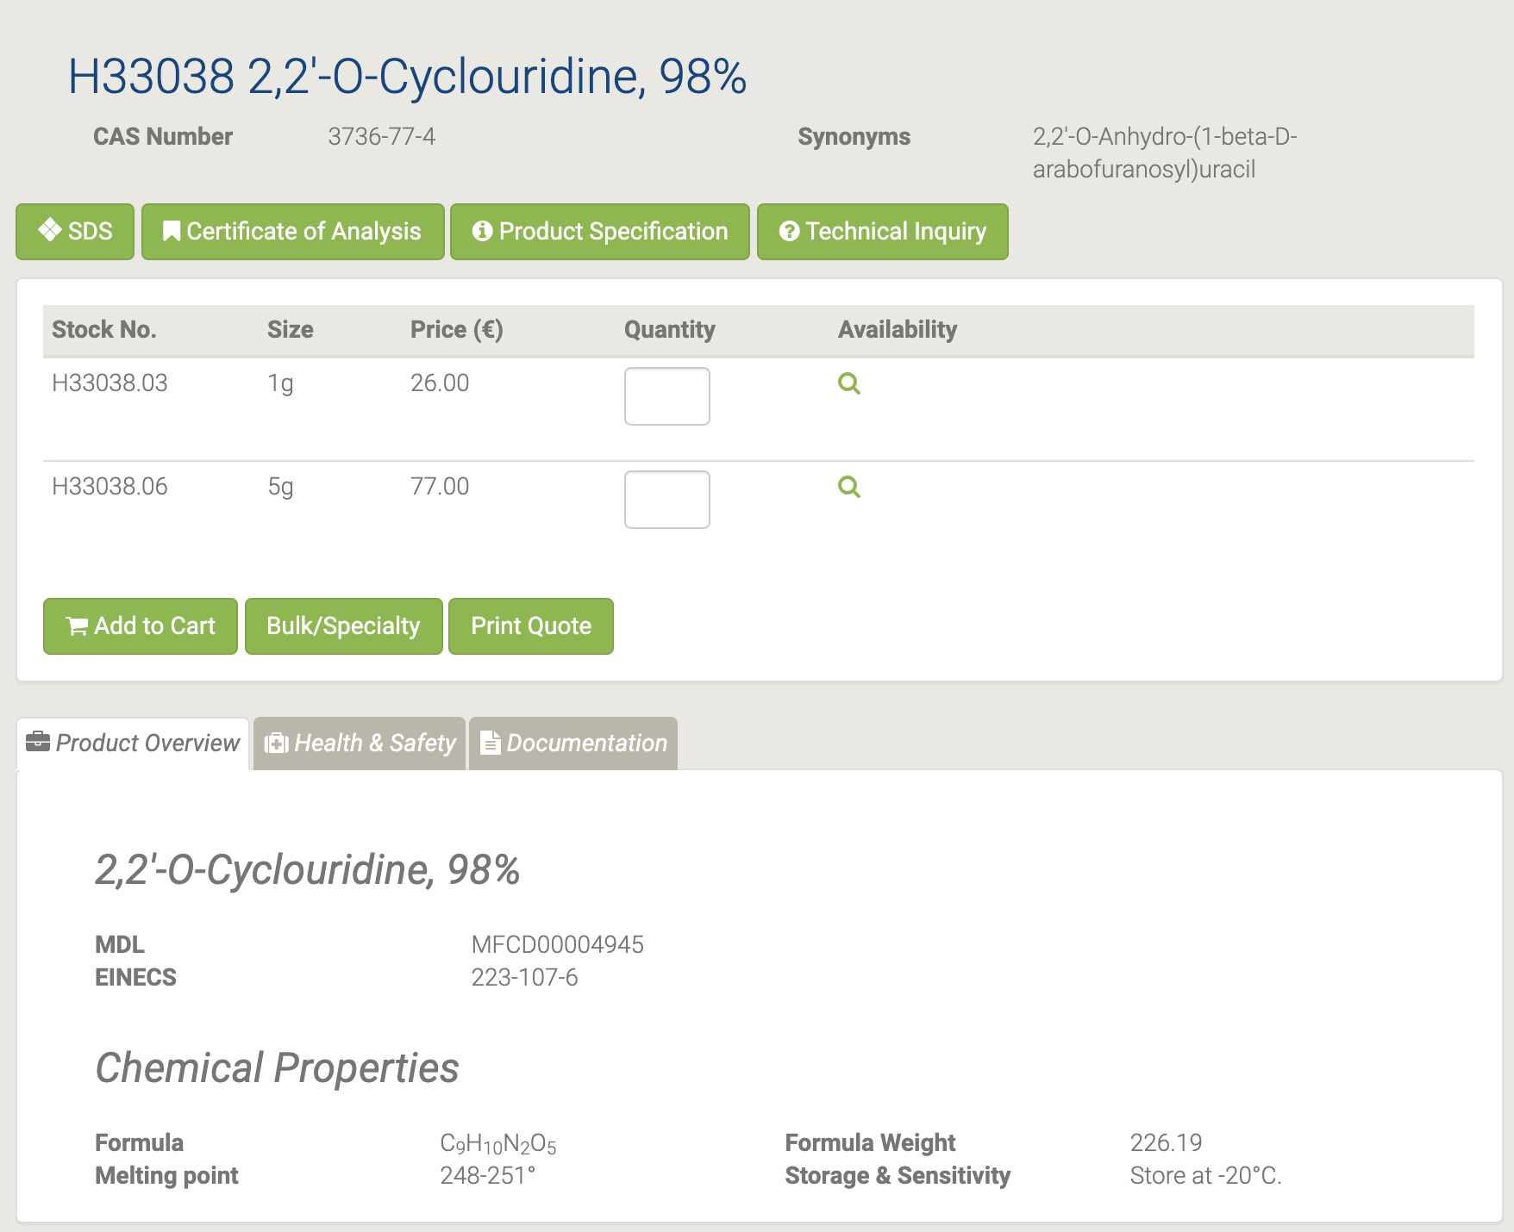

## L03686 2',3'-Isopropylideneuridine

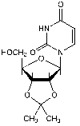

L03686 2',3'-Isopropylideneuridine [16]

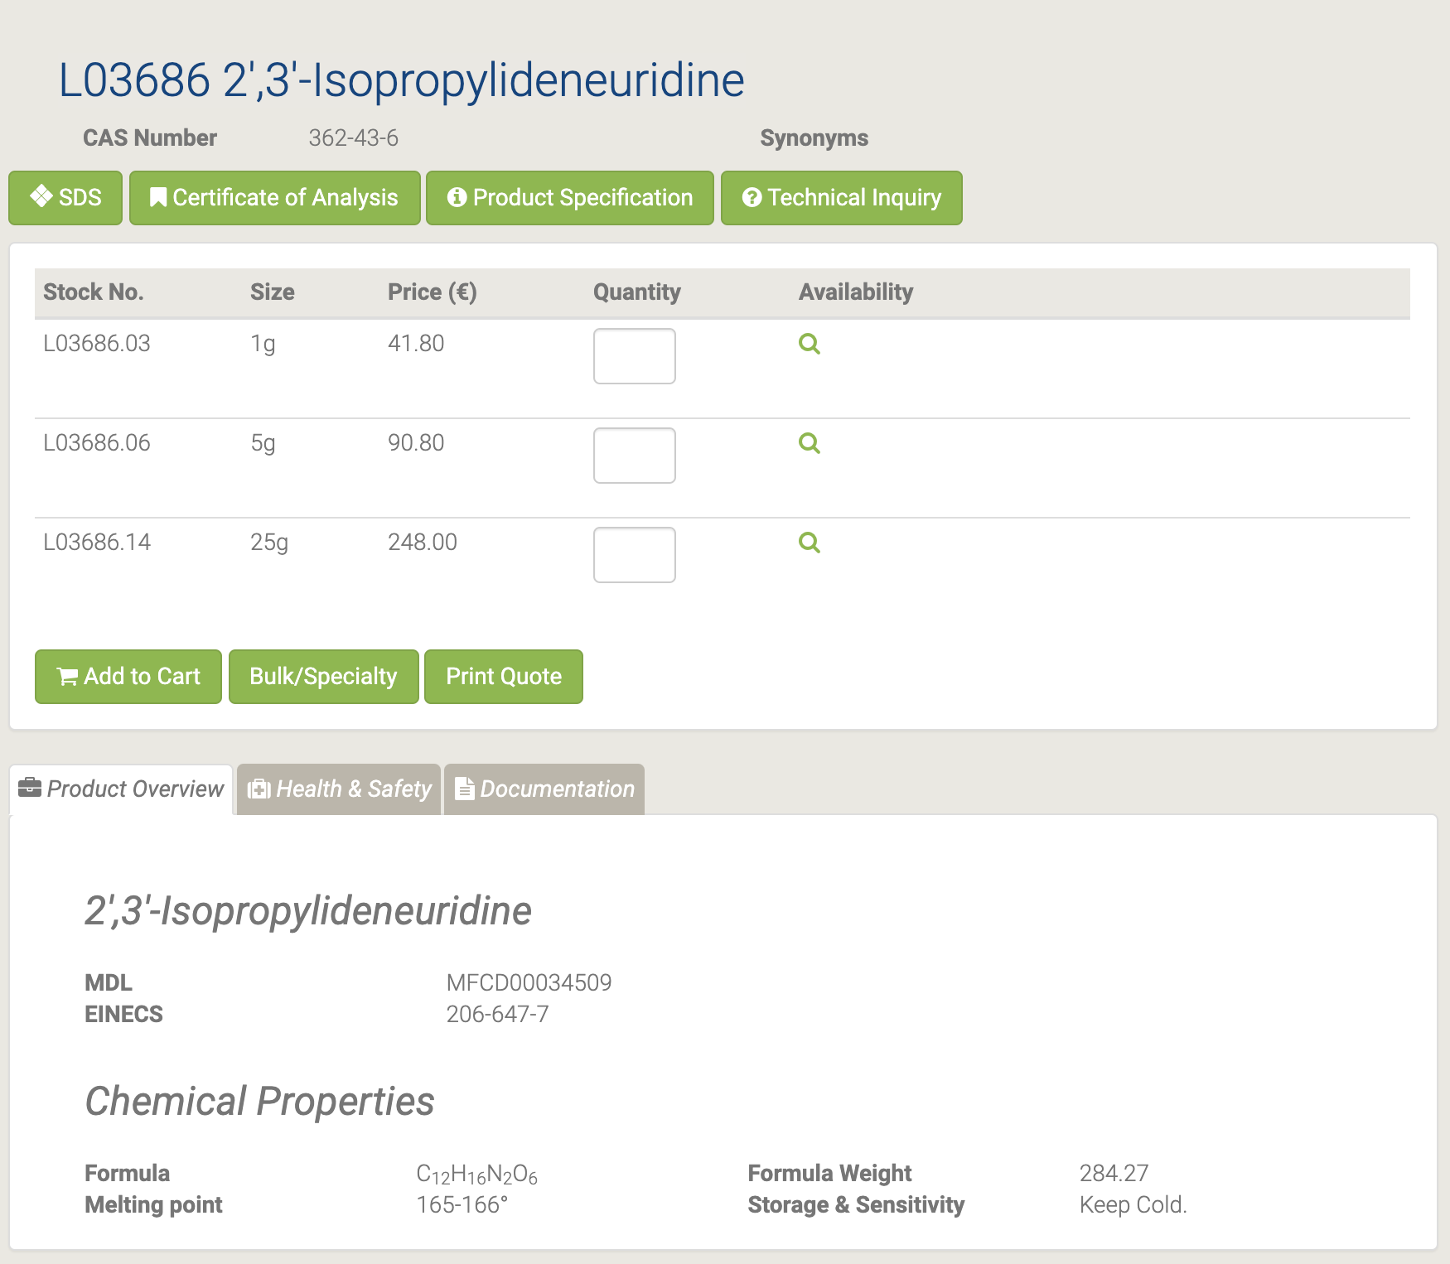

## 44748 2-Aminoadenosine

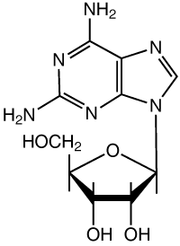

44748 2-Aminoadenosine [17]

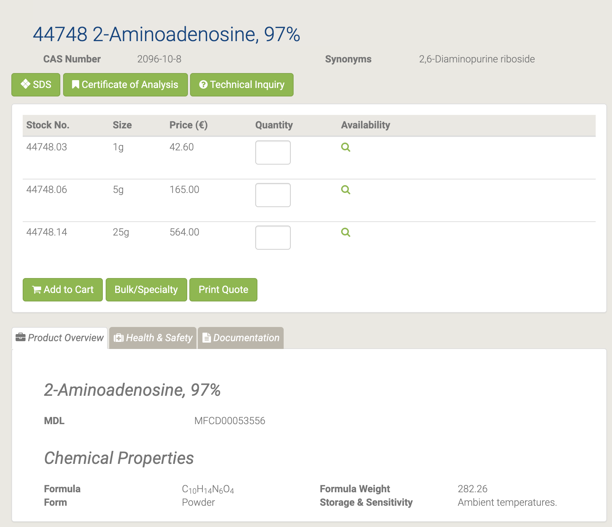

## A11166 2'-Deoxyadenosine monohydrate

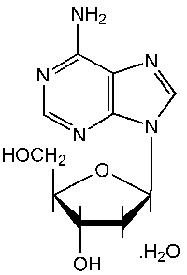

A11166 2'-Deoxyadenosine monohydrate [18]

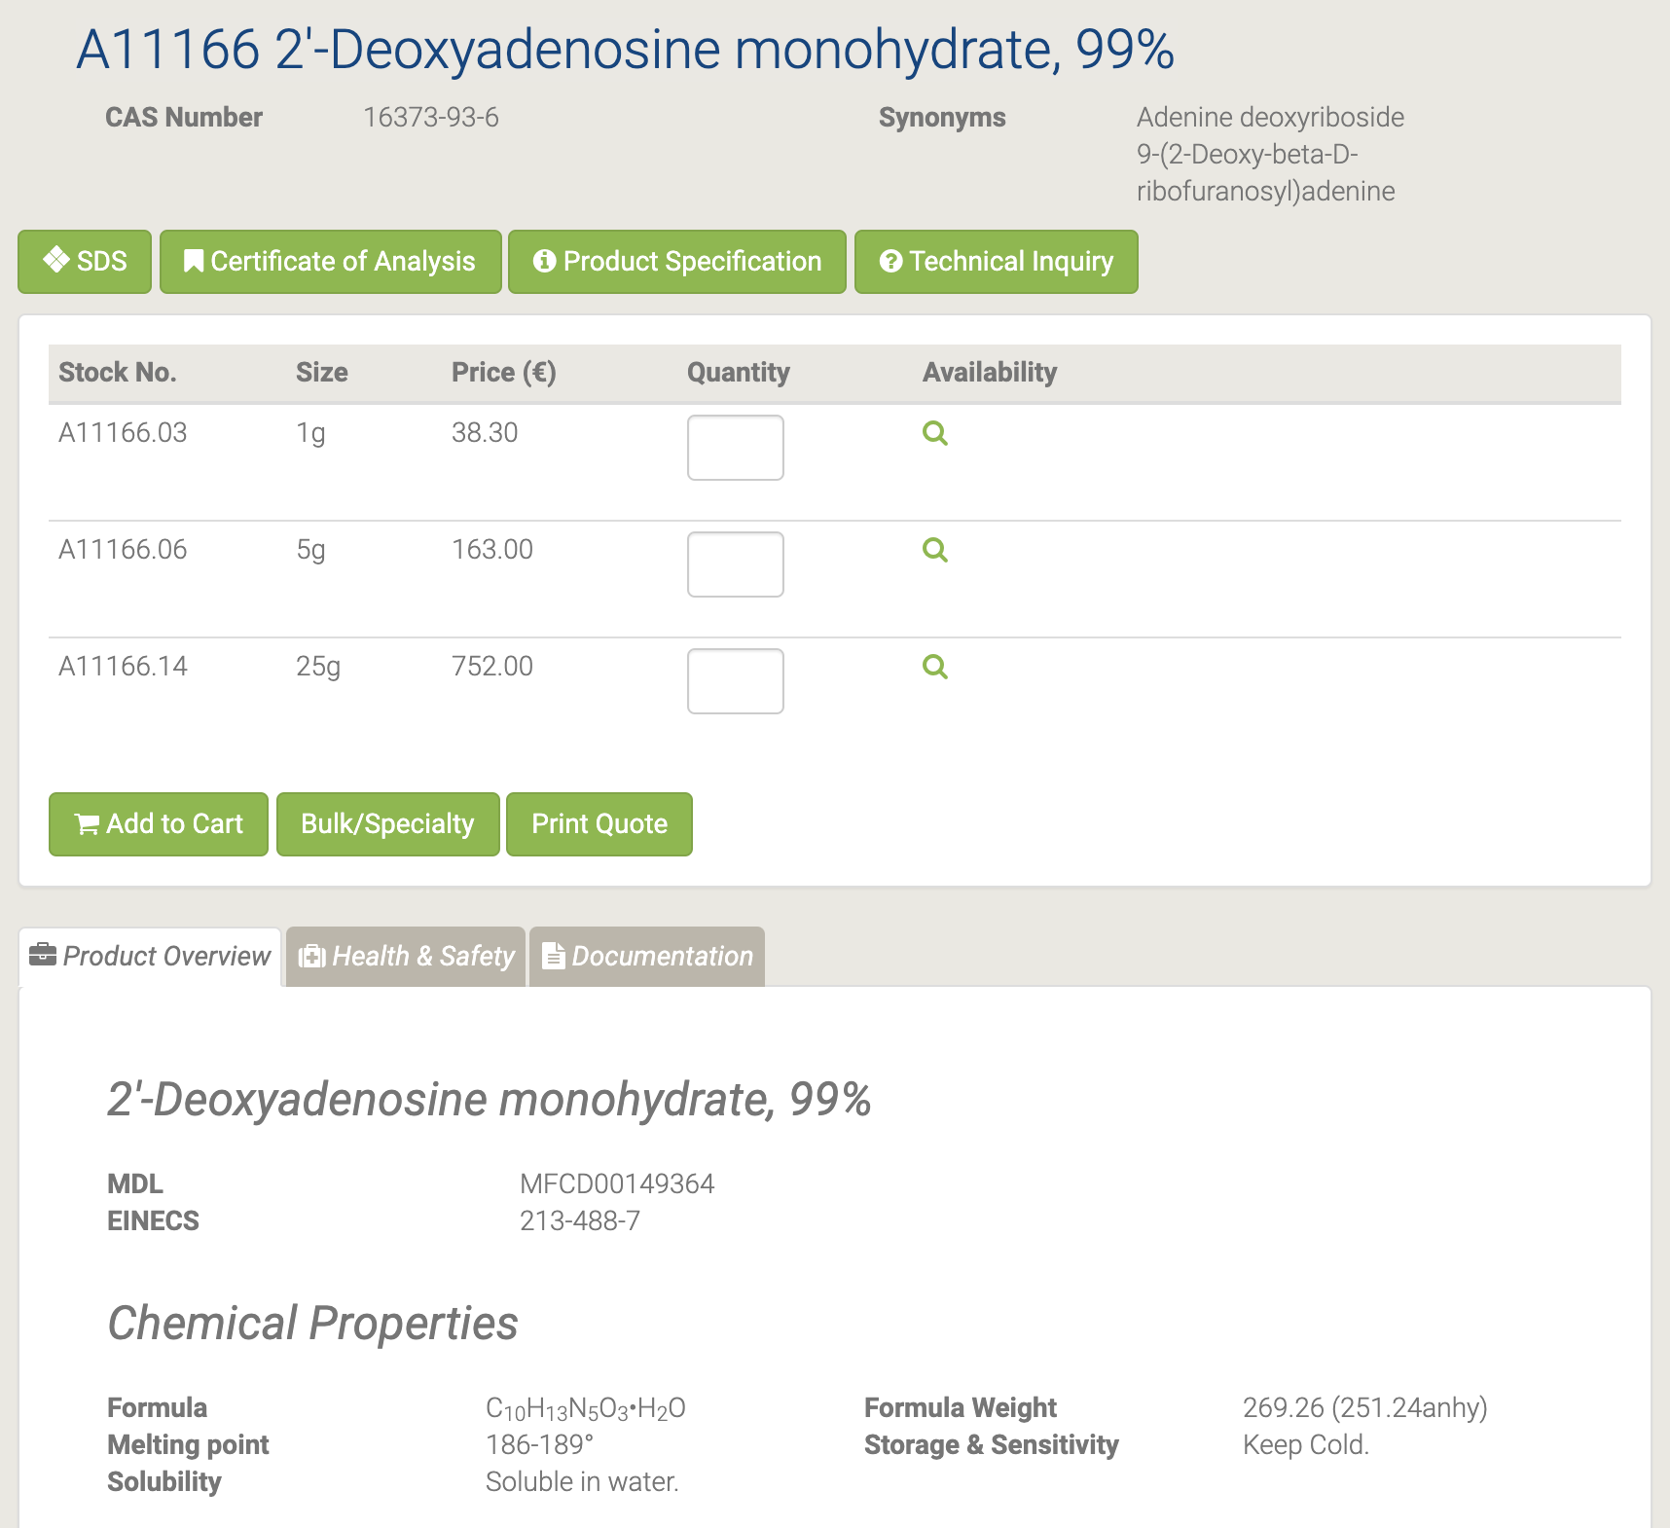

2’-Деоксиаденозин используется некоторыми клетками в качестве источника энергии в условиях энергетического стресса и влияет на уровни цАМФ. 2’ - Деоксиаденозин используется в сравнительных исследованиях функций аналогов аденозина на различные биологические процессы.

A16026 2'-Deoxyuridine

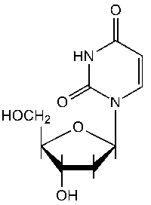

A16026 2'-Deoxyuridine [19]

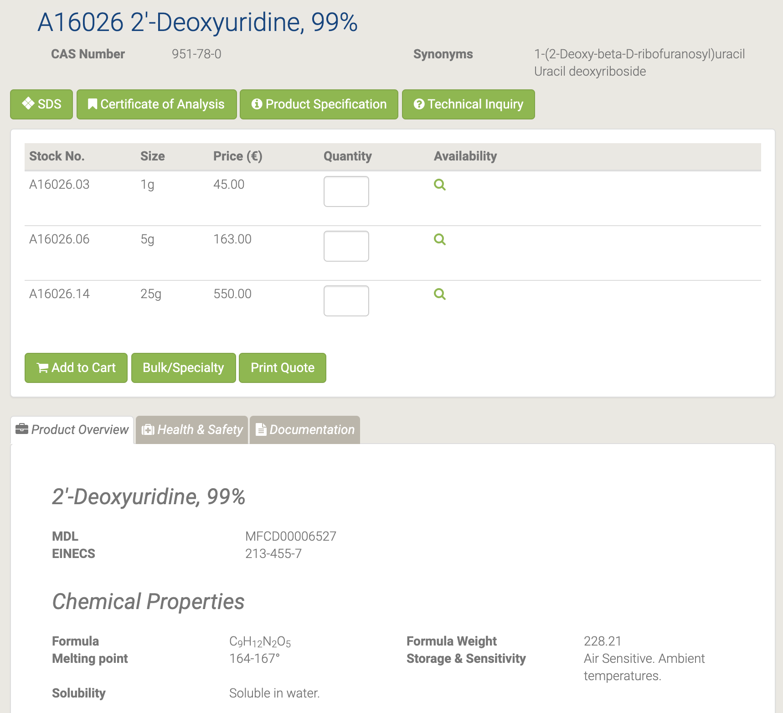

2'-дезоксиуридин часто галогенируют для создания аналогов тимидина, полезных для изучения механизмов синтеза и деградации ДНК. Дериватизированные 2’-деоксиуридины, используемые в качестве субстратов для мечения, включают хлор-2’-дезоксиуридин (CldU), бромдезоксиуридин (BrdU) и / или йоддезоксиуридин (IdU). Другие полезные аналоги 2’-дезоксиуридина включают 5-этинил-2’-дезоксиуридин (DdU) и 5-гидроксиметил-2’-дезоксиуридин (HmdU). Лабораторное подавление дезоксиуридина используется для диагностики мегалобластных анемий из-за дефицита витамина B12 и фолиевой кислоты. Дезоксиуридин (dU) используется для косвенного определения наличия достаточных уровней фолиевой кислоты и кобаламина в образцах клеток или тканей.

## H27412 2-Fluoroadenosine

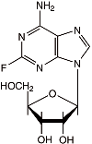

H27412 2-Fluoroadenosine [20]

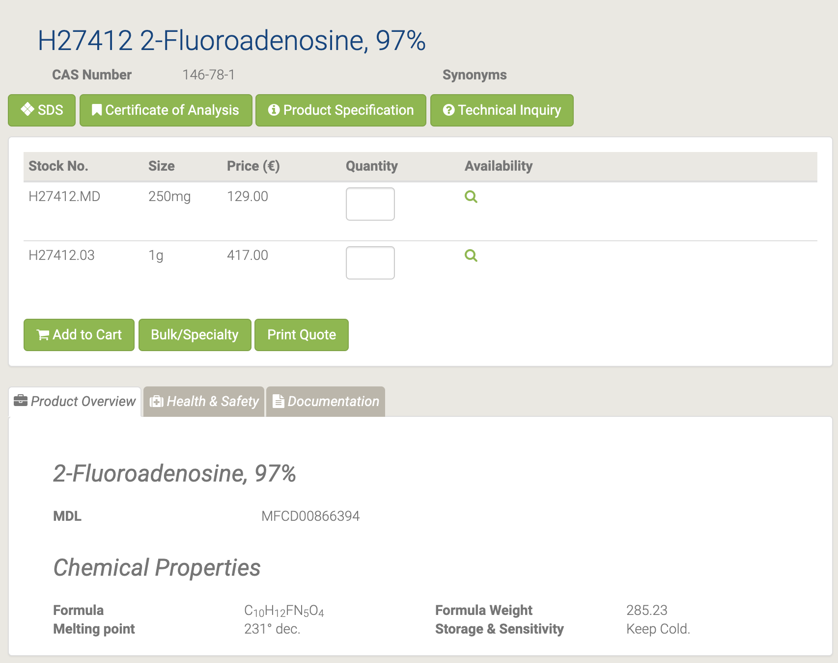

## H52741 3'-O-(4,4'-Dimethoxytrityl)-2'-deoxyinosine

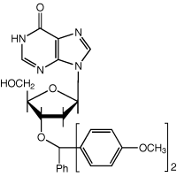

H52741 3'-O-(4,4'-Dimethoxytrityl)-2'-deoxyinosine [21]

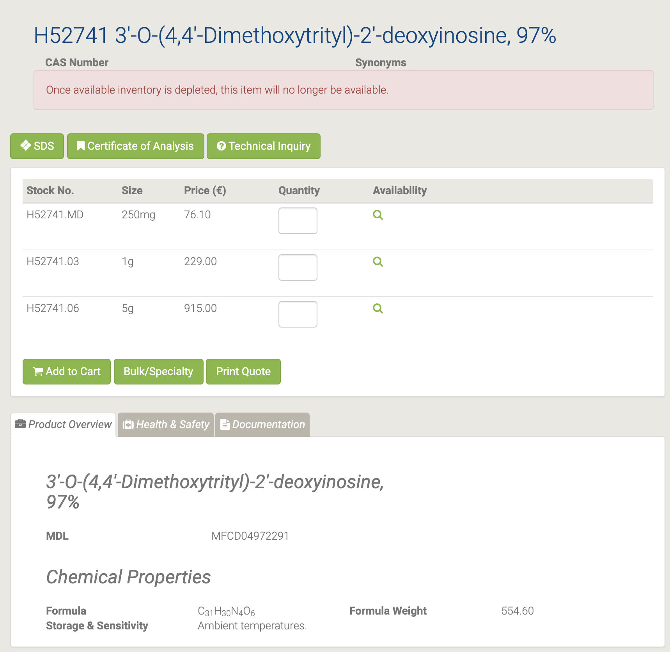

## H52408 3'-O-(4,4'-Dimethoxytrityl)thymidine

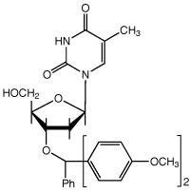

H52408 3'-O-(4,4'-Dimethoxytrityl)thymidine [22]

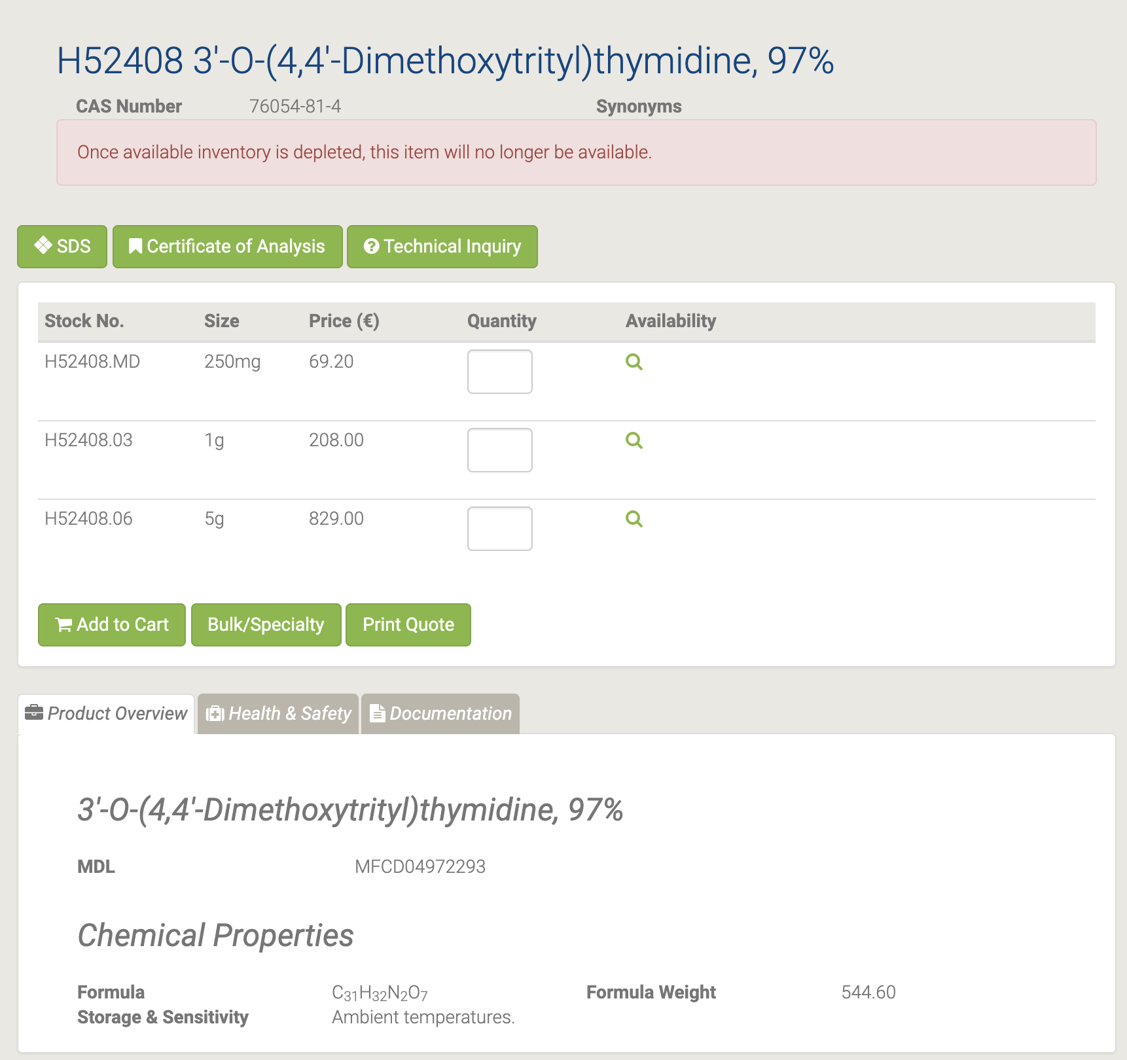

## B21190 4-Methylumbelliferyl-beta-D-glucuronide

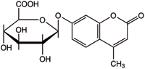

B21190 4-Methylumbelliferyl-beta-D-glucuronide [23]

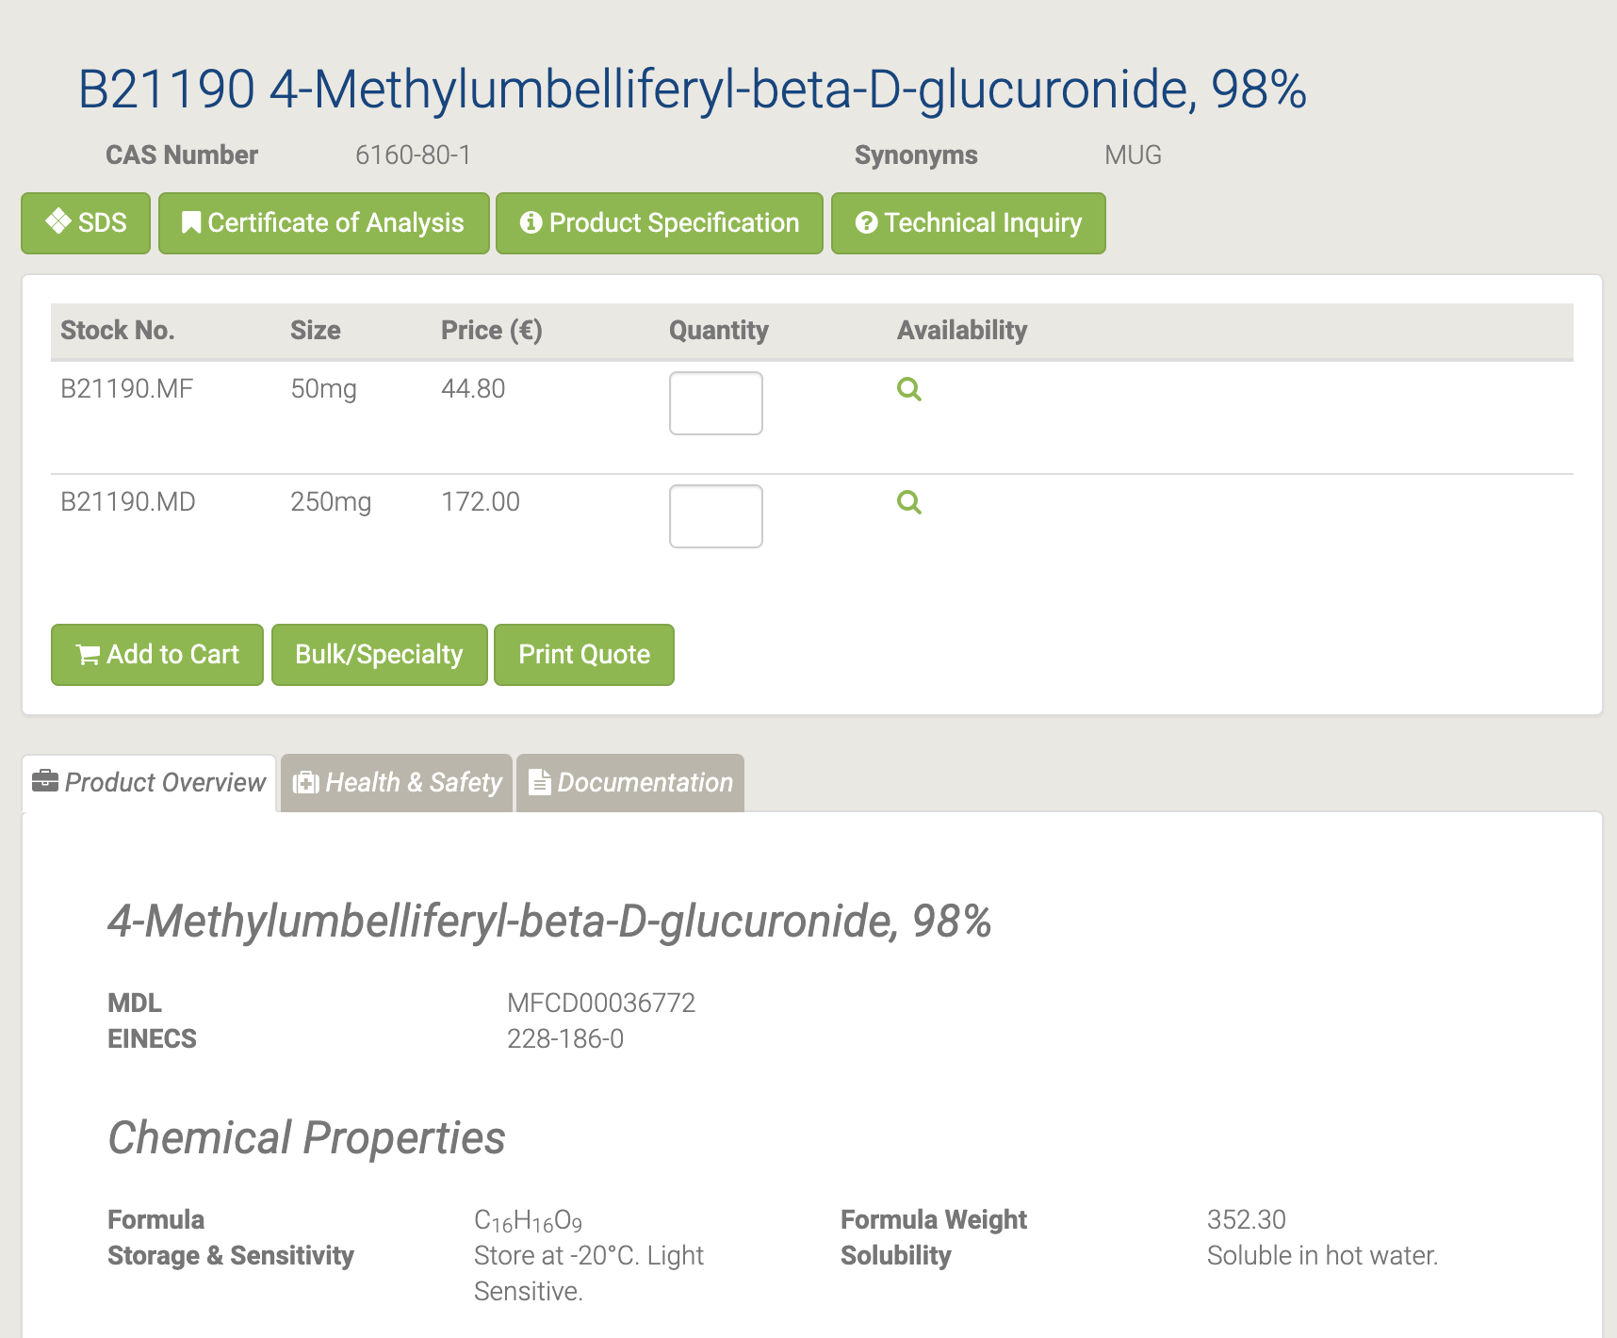

Это флуорогенный субстрат для измерения активности ß-глюкуронидиазы для быстрой чувствительной идентификации Escherichia coli. MUG является субстратом для глюкуронидазы. Он идеально подходит для молекулярных исследований растений как способ изучения экспрессии генов под различными промоторами. И хотя он хорошо работает для измерения активности лизата растений и дисков листьев, он также может работать в анализах всего растения.

## H61919 4-Thiouracil

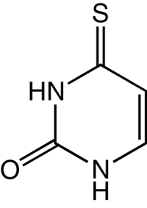

H61919 4-Thiouracil [24]

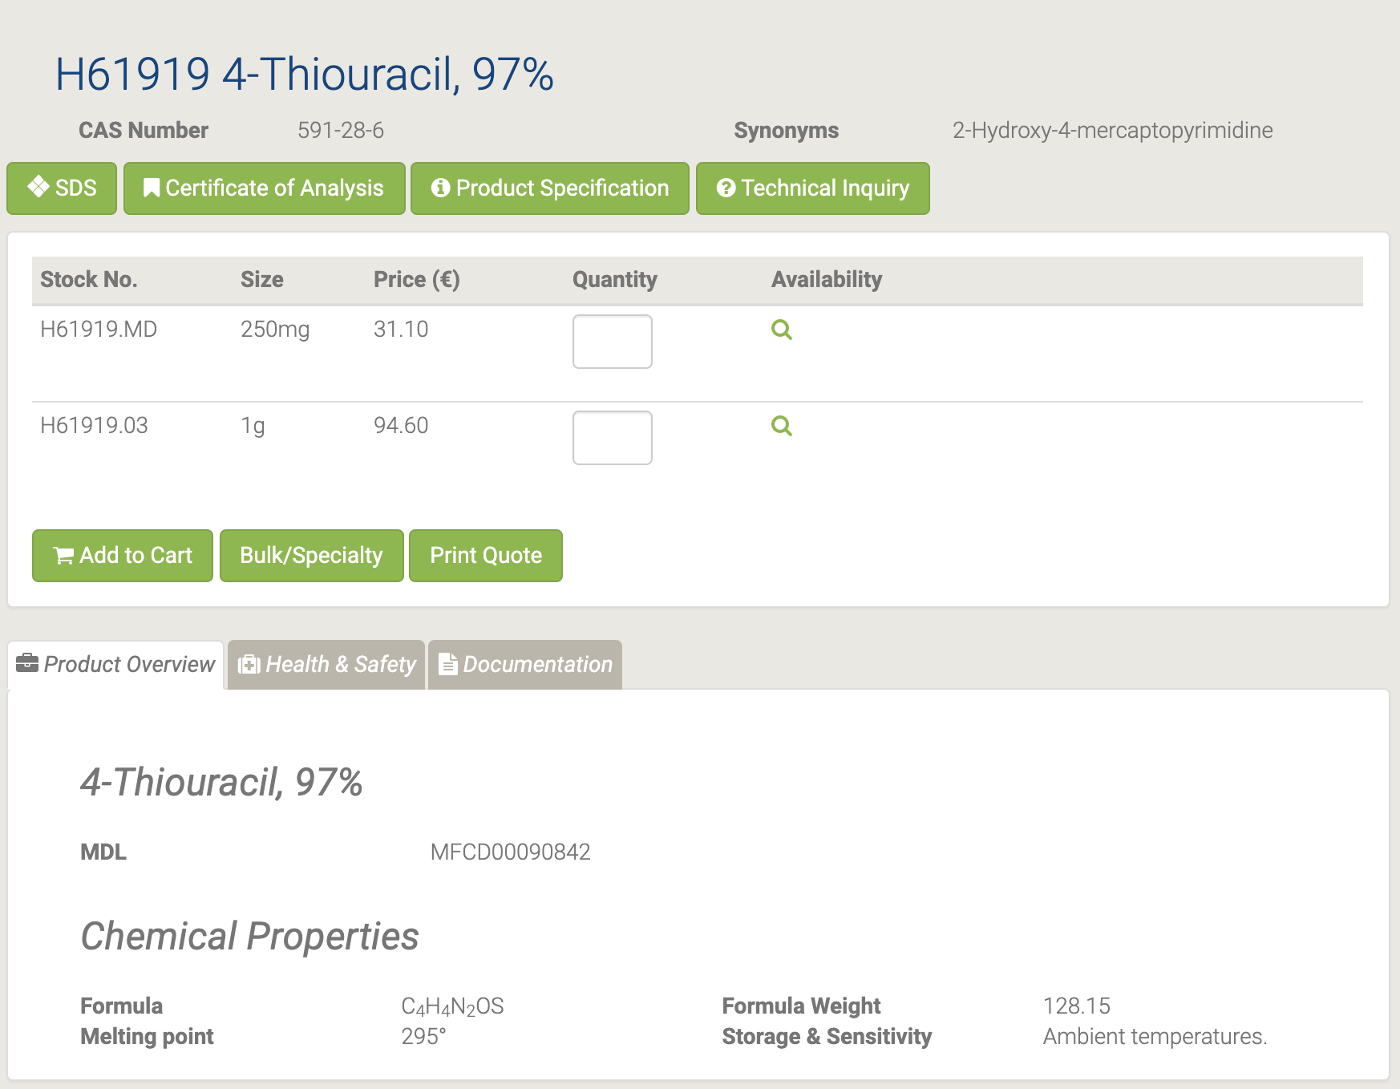

## L01996 5,6-Dihydro-5-methyluracil

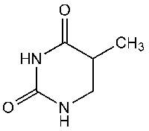

L01996 5,6-Dihydro-5-methyluracil [25]

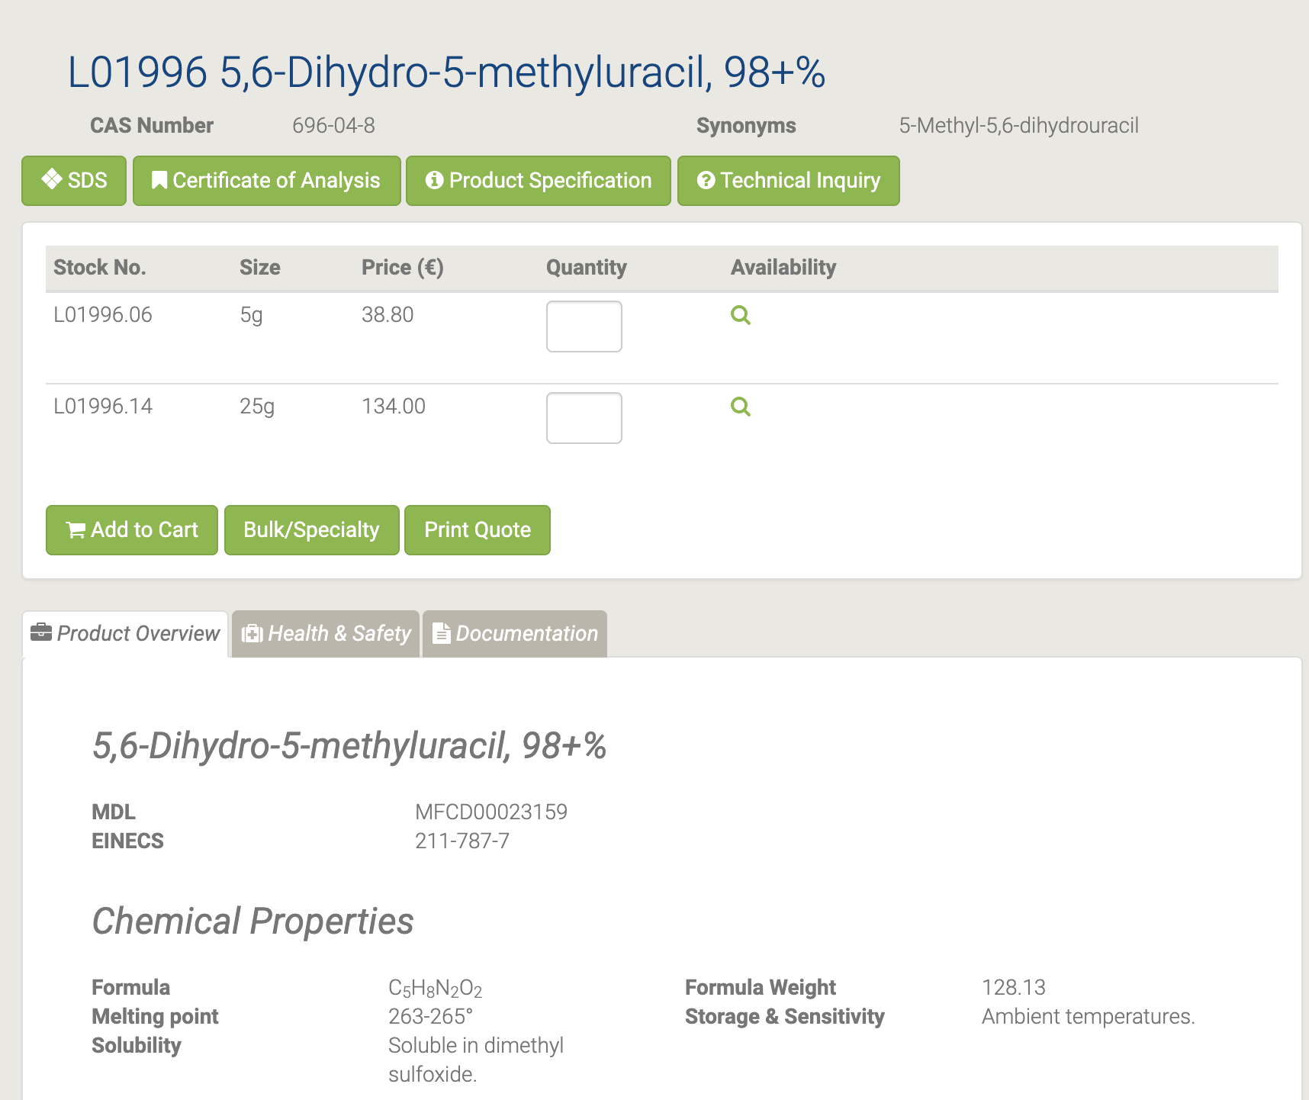

5,6-Дигидро-5-метилурацил используется в качестве активного фармацевтического ингредиента. [26-27]

## L02292 5,6-Dihydro-6-methyluracil

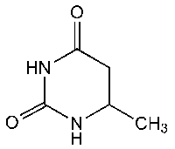

L02292 5,6-Dihydro-6-methyluracil [28]

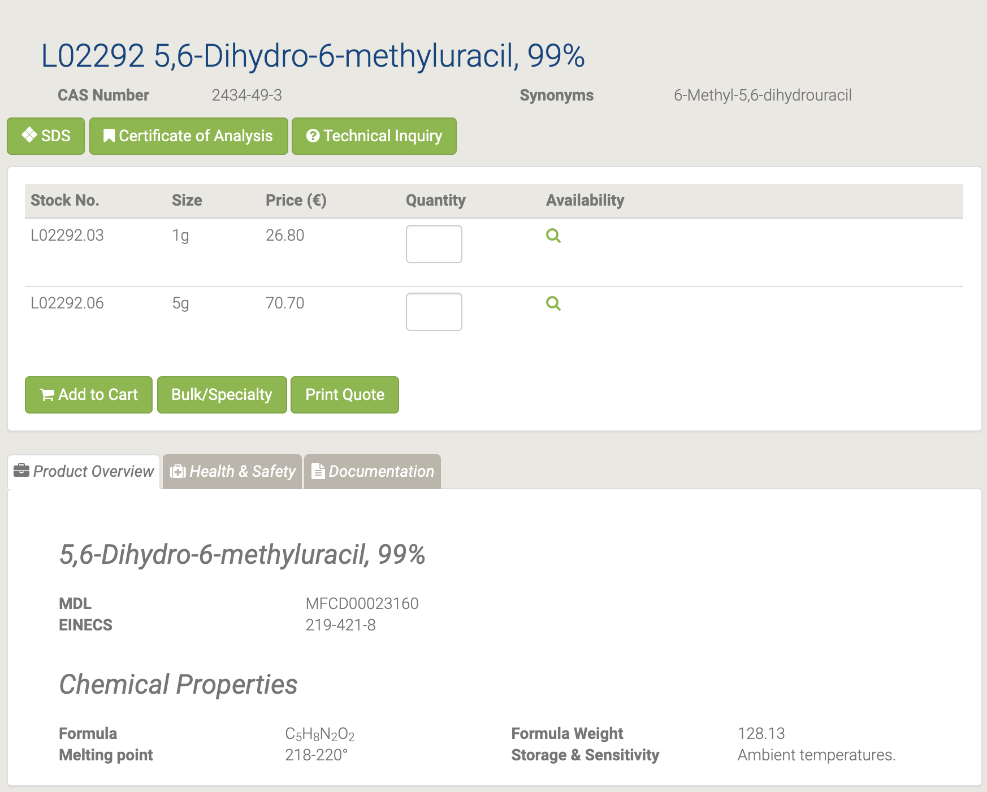

## L01918 5,6-Dihydrouracil

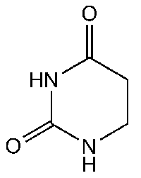

L01918 5,6-Dihydrouracil [29]

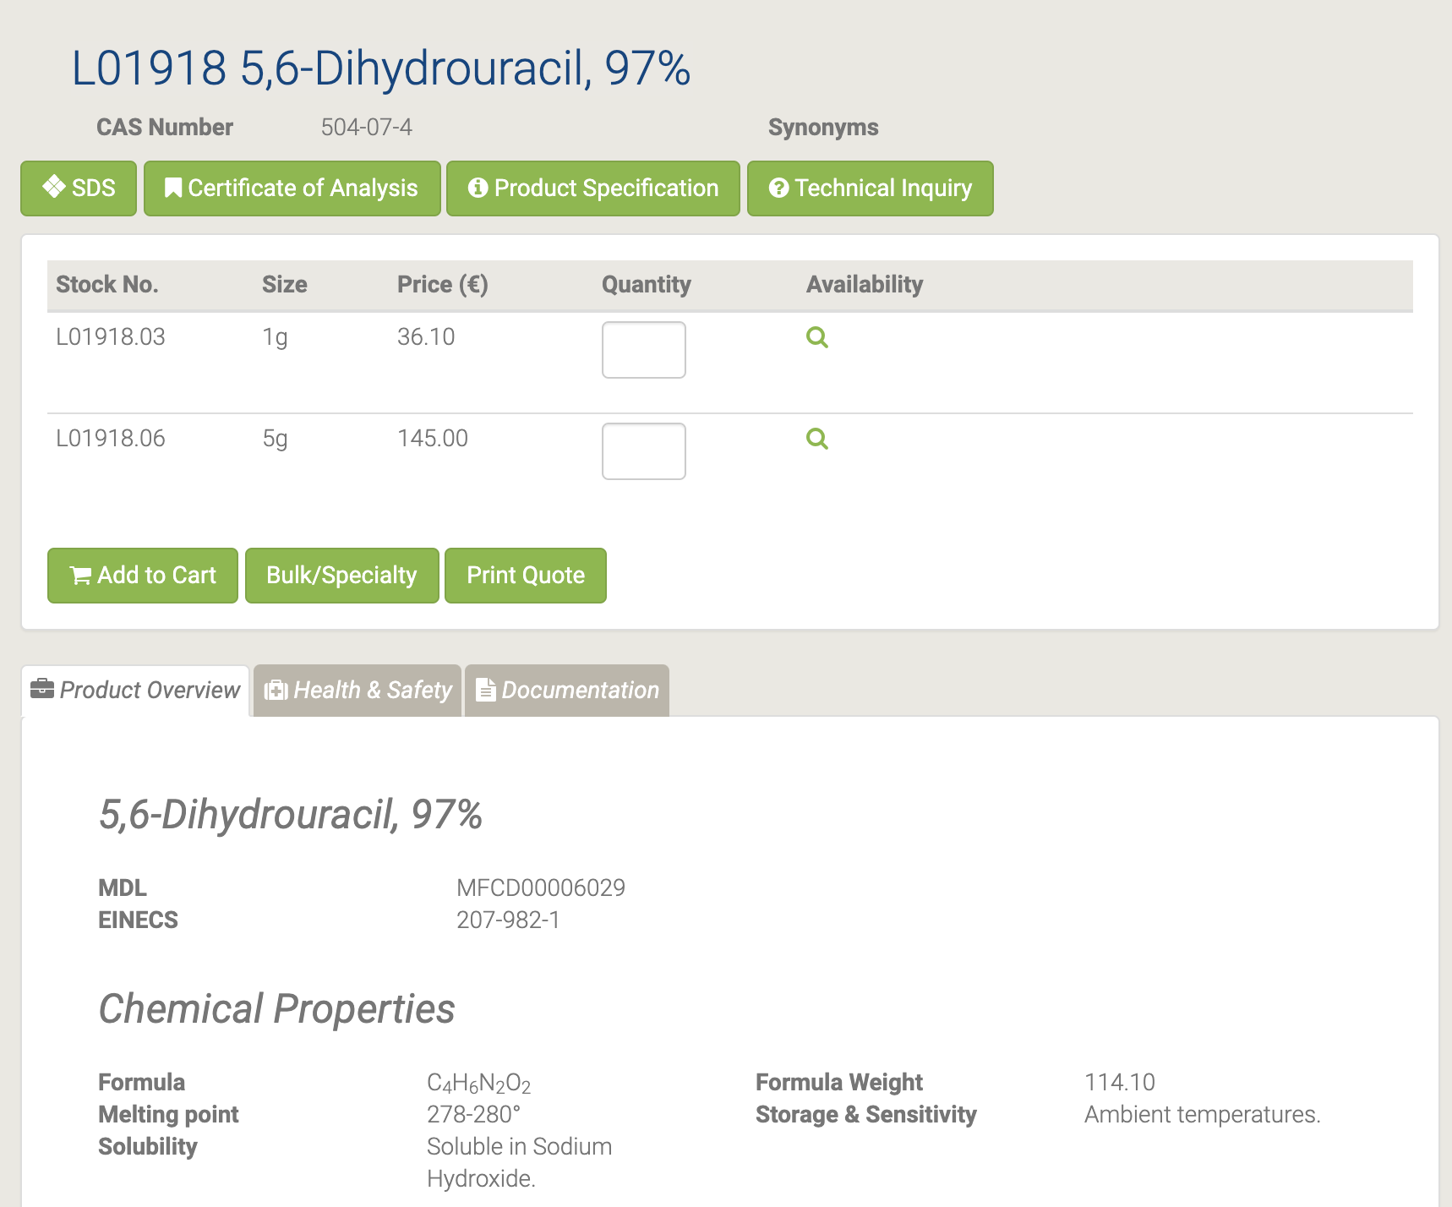

5,6-Дигидроурацил действует как промежуточное звено в катаболизме урацила [30-31].

## 44378 5-Acetyluracil

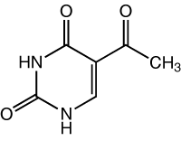

44378 5-Acetyluracil [32]

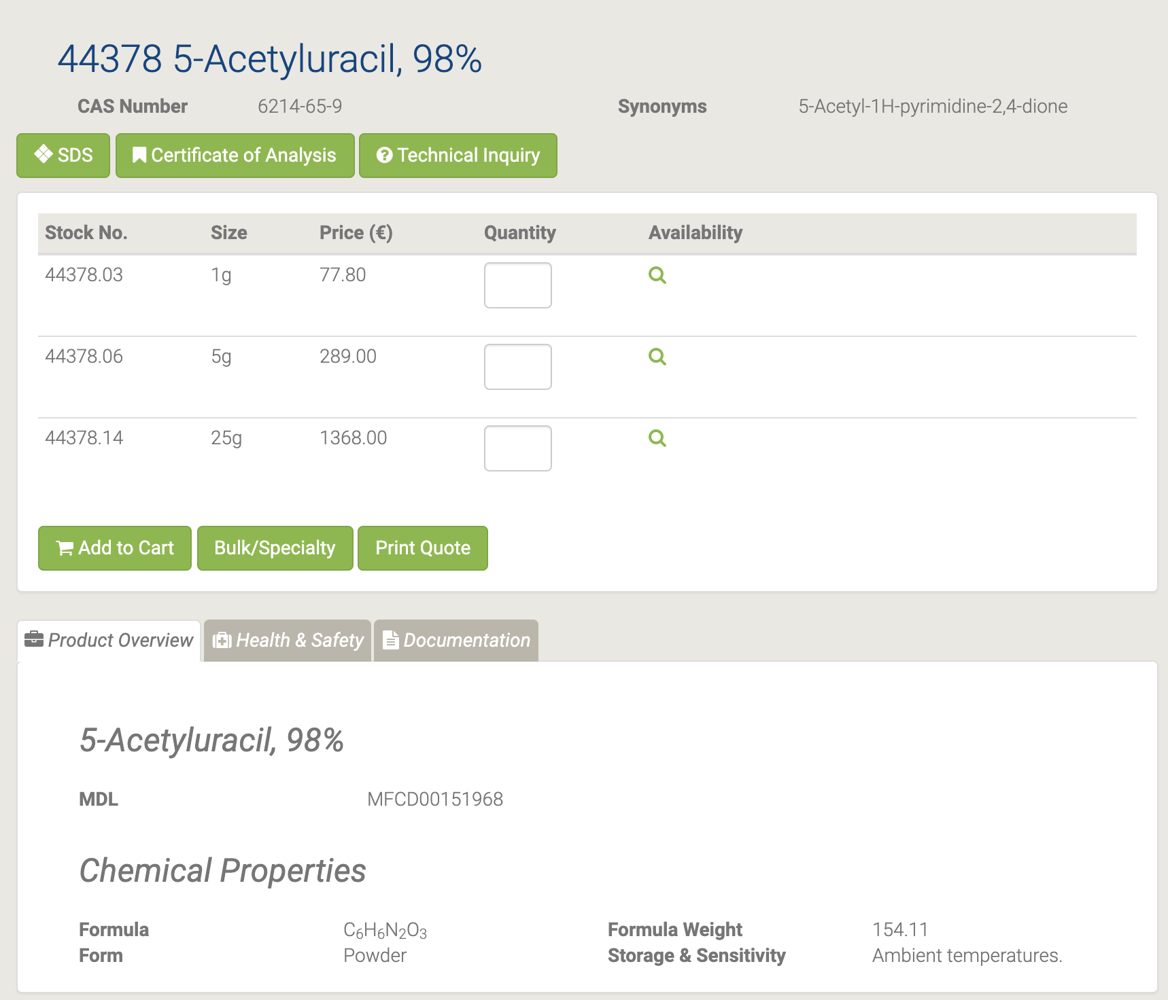

## L04452 5-Aminouracil

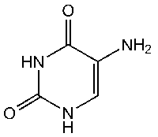

L04452 5-Aminouracil [33]

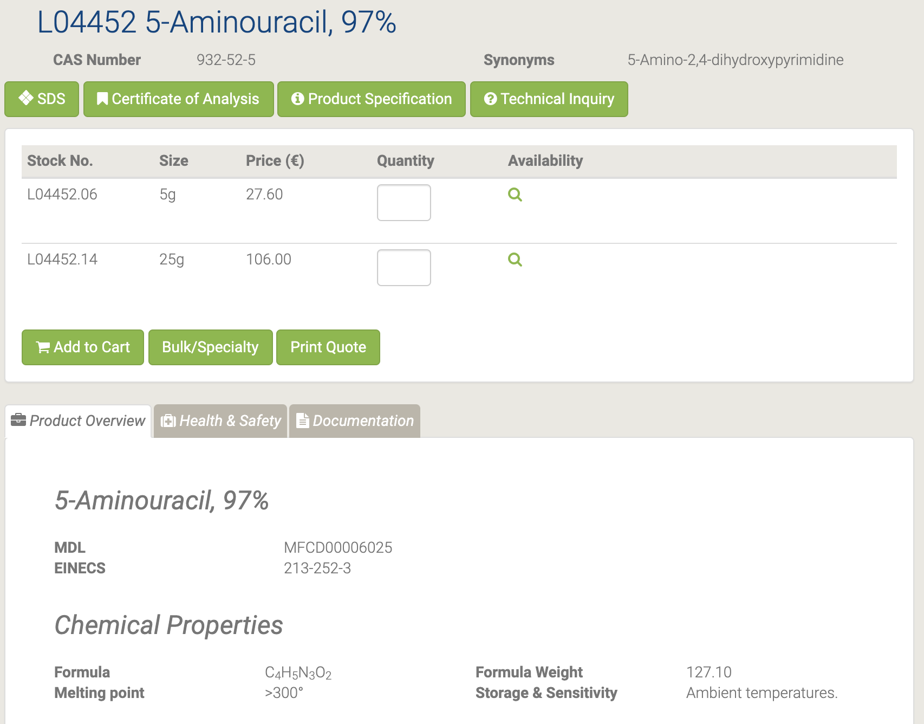

Конденсация с кротоновым альдегидом дает 2,4-диоксо-6-метилпиридо [3,2-d] пиримидин [34] и дигидрофолатредуктазы [35].

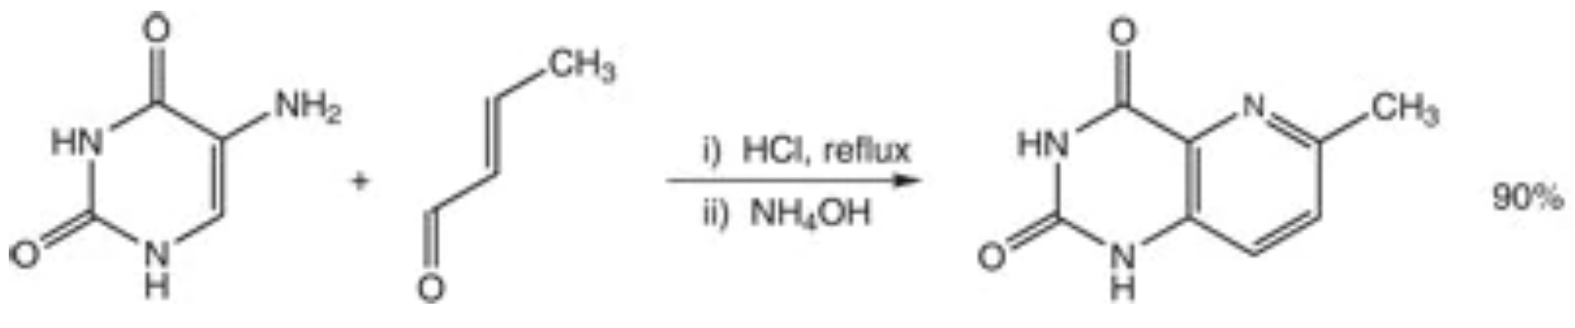

Обзор использования урацилов в качестве исходных материалов в гетероциклическом синтезе приведен в [36].

## H27260 5-Bromo-2'-deoxyuridine

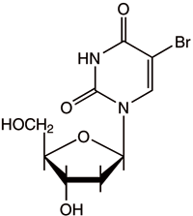

H27260 5-Bromo-2'-deoxyuridine [37]

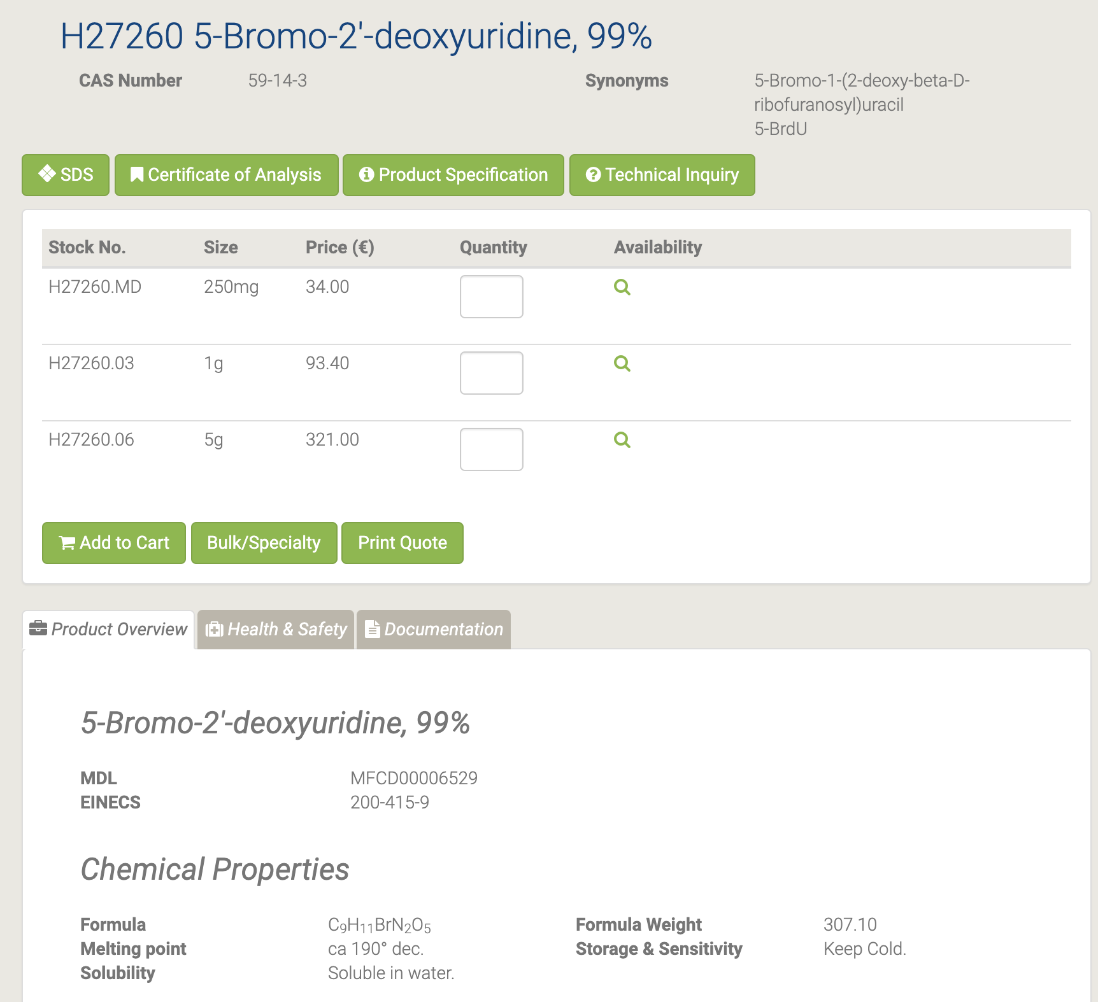

5-Бром-2'-дезоксиуридин (BrdU) представляет собой аналог тимидина, используемый для мечения ДНК. Он включается во вновь синтезированную ДНК вместо тимидина во время S-фазы клеточного цикла. Затем клетки, которые активно пролиферировали, можно обнаружить, денатурируя ДНК и давая возможность специфическим антителам нацеливаться на включение BrdU. Следовательно, 5-BrdU используется для изучения передачи сигналов клеток и других процессов, которые индуцируют пролиферацию клеток. [38-39] Аналог тимидина, предпочтительно включенный в клеточную ДНК вместо тимидина, вызывает повышенную радиочувствительность клетки [40]. Мутаген, используемый в генетических исследованиях [41]. Отзывы об использовании в диагностике и исследованиях [42].

## B21034 5-Bromo-4-chloro-3-indolyl-beta-D-galactopyranoside

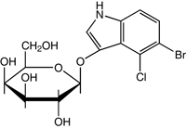

B21034 5-Bromo-4-chloro-3-indolyl-beta-D-galactopyranoside [43]

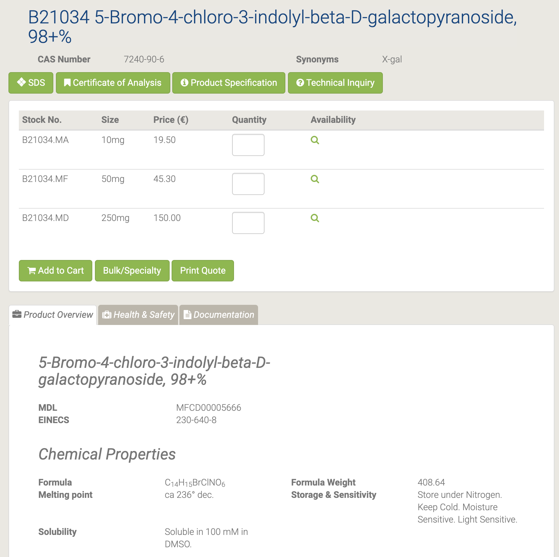

Это субстрат для бета-галактозидазы, которая расщепляет гликозидную связь с образованием 5-бром-4-хлор-3-гидрокси-1H-индола, который немедленно димеризуется с образованием продукта ярко-синего цвета. Он также используется для определения активности этого фермента в гистохимии и бактериологии. Он используется в качестве бесцветных, эндогенных или экзогенных предшественников пигментов, которые могут быть преобразованы с помощью биологических механизмов в окрашенные соединения. Они используются в биохимических анализах и в диагностике в качестве индикаторов, особенно в форме ферментных субстратов. X-Gal является предпочтительным субстратом для сине-белой селекции рекомбинантных бактериальных колоний с генотипом lac +.

Применялся при окрашивание X-gal эмбрионов электропорированными морскими брызгами (Ciona) [44] и при подавлении скоплений видов Vibrio [45].

## A14799 5-Bromouracil

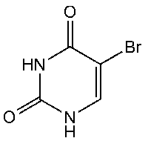

A14799 5-Bromouracil [46]

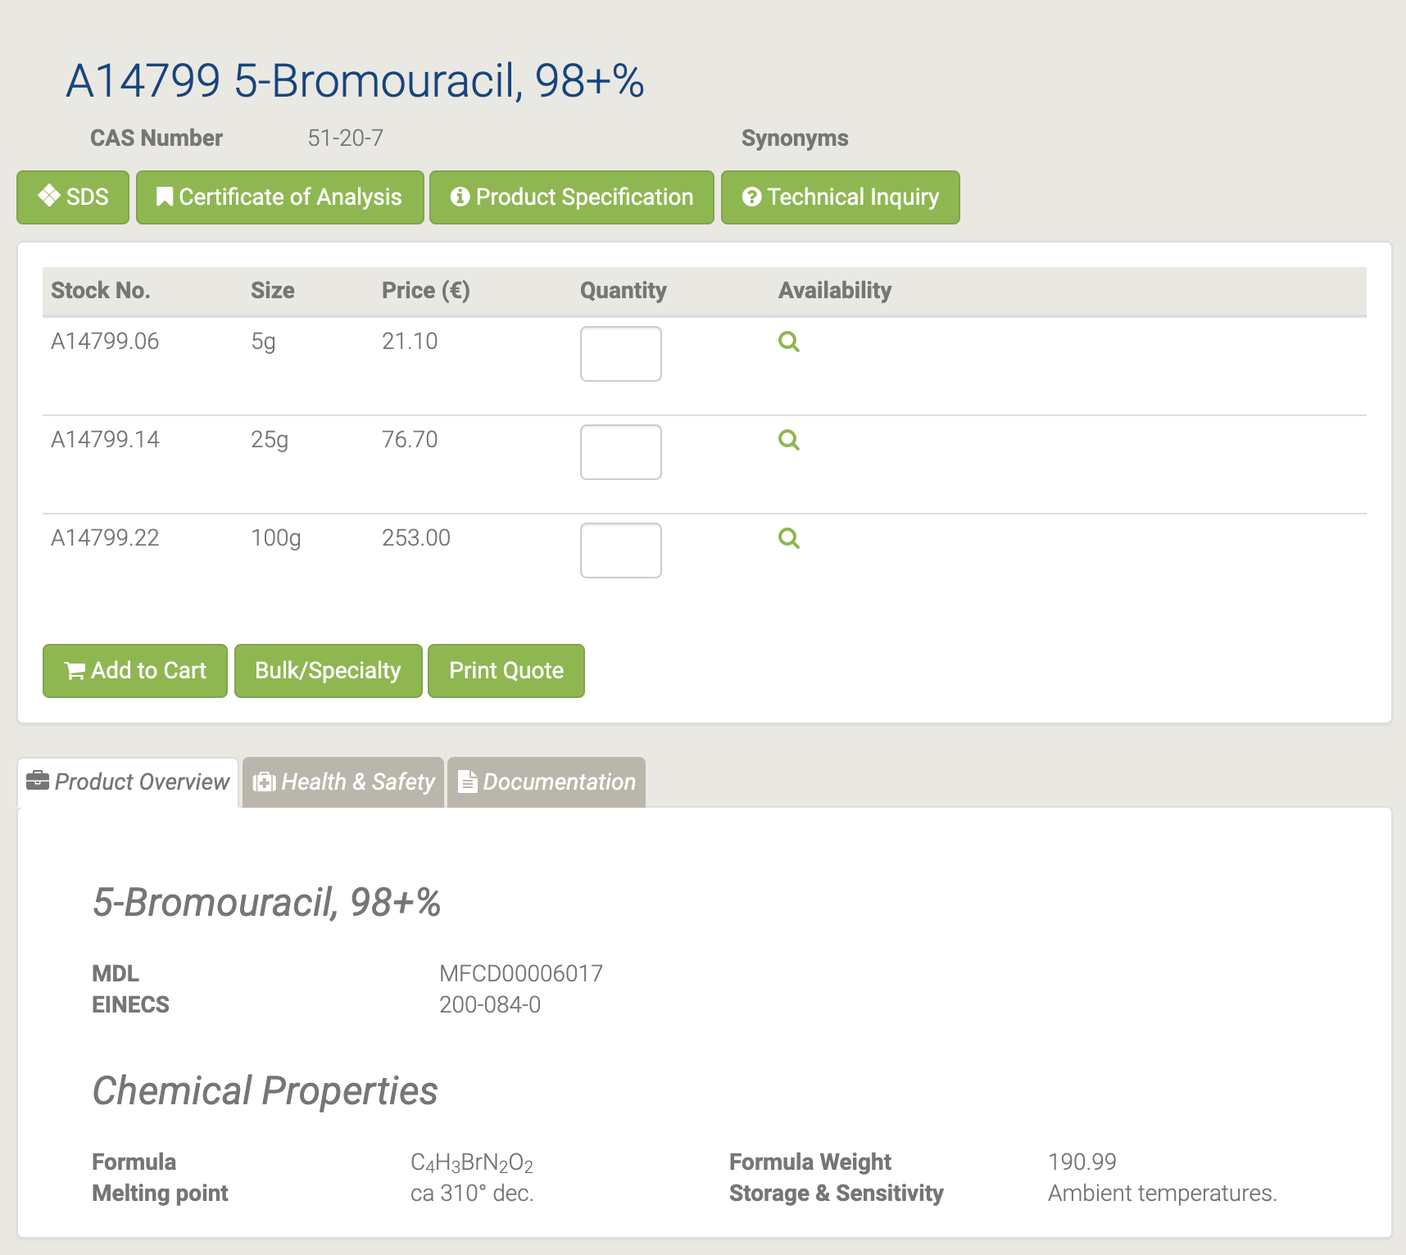

## A18507 5-Bromouridine

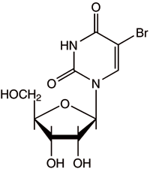

A18507 5-Bromouridine [47]

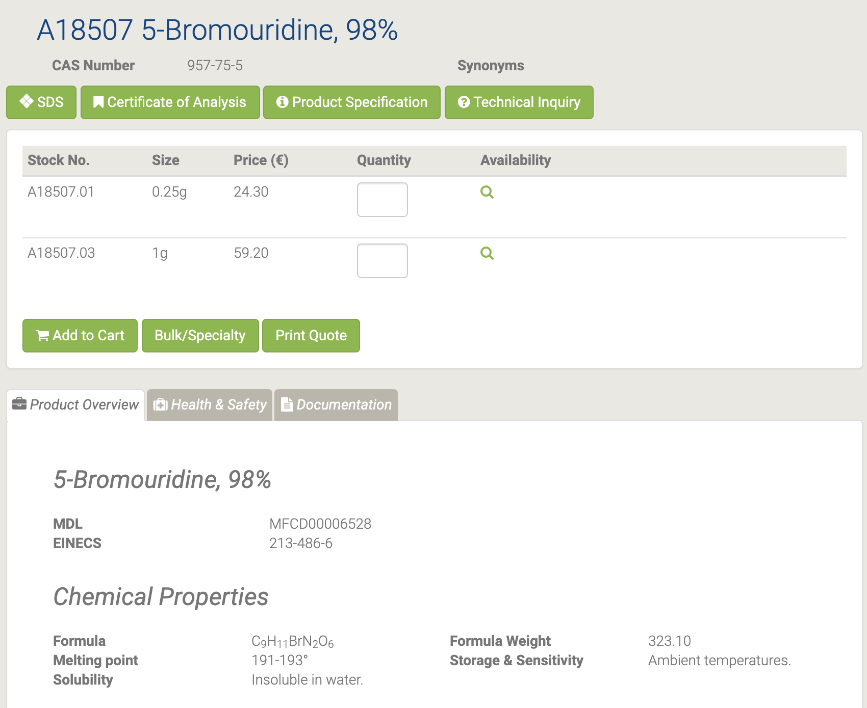

5-Бромуридин часто включается в РНК для иммуноцитохимического обнаружения и анализа с помощью цитометрии. Он обладает противовирусной активностью и подавляет активность вирусов, таких как вирус иммунодефицита человека. [48-49]

## 44639 5-(Chloromethyl)uracil

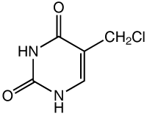

44639 5-(Chloromethyl)uracil [50]

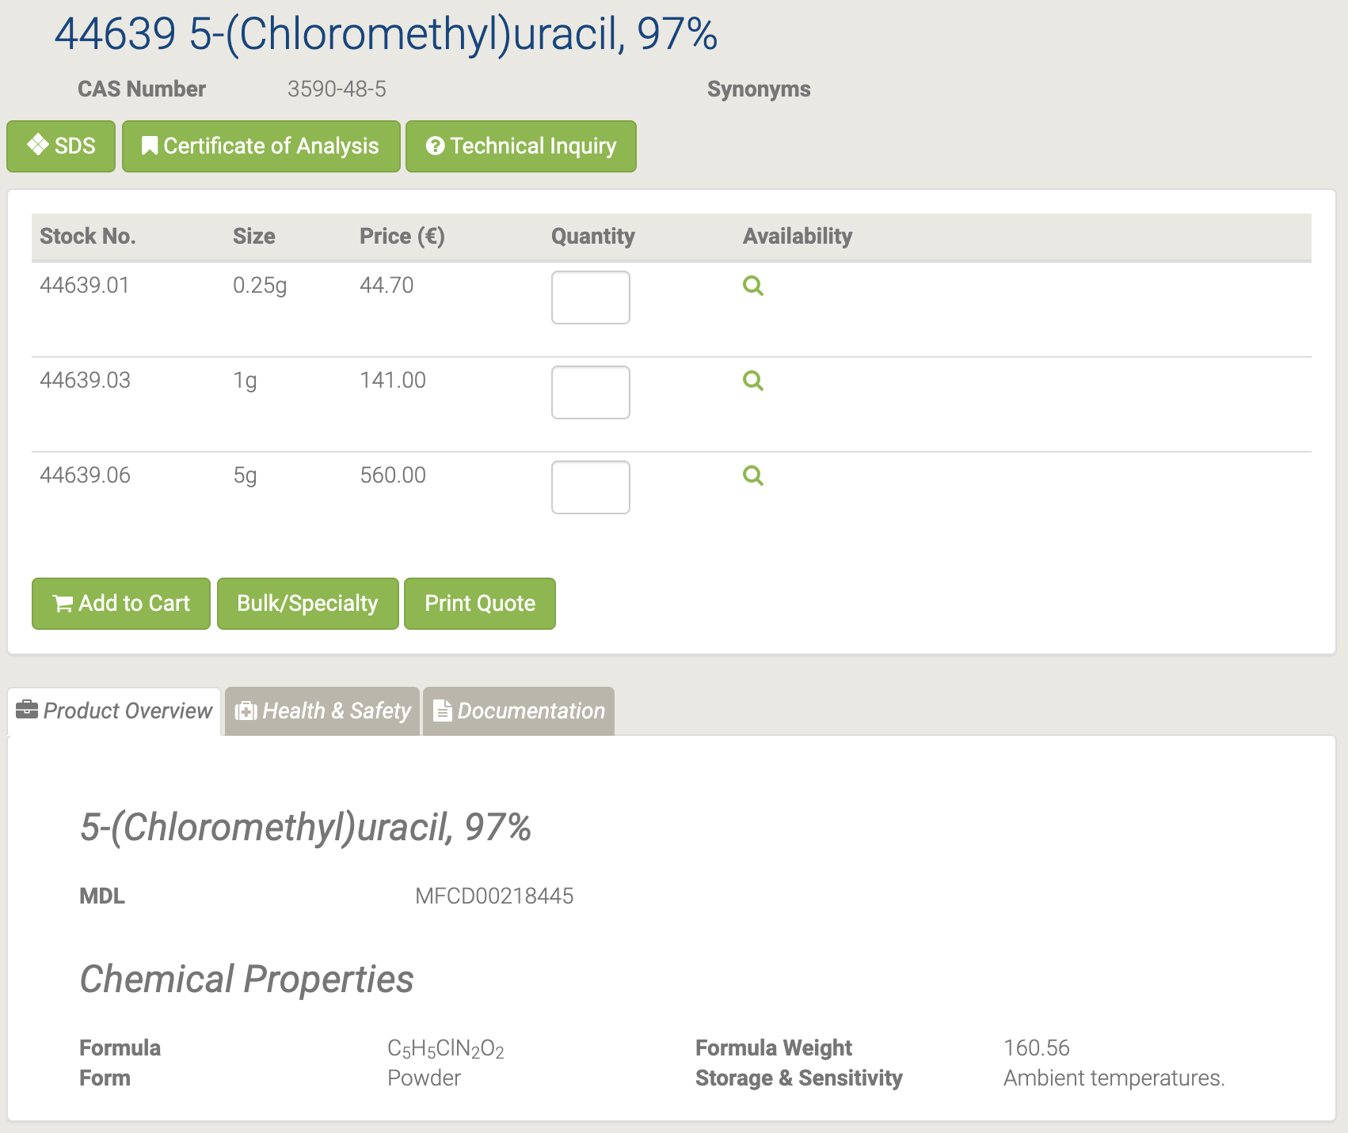

## L08490 5-Cyanouracil

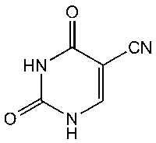

L08490 5-Cyanouracil [51]

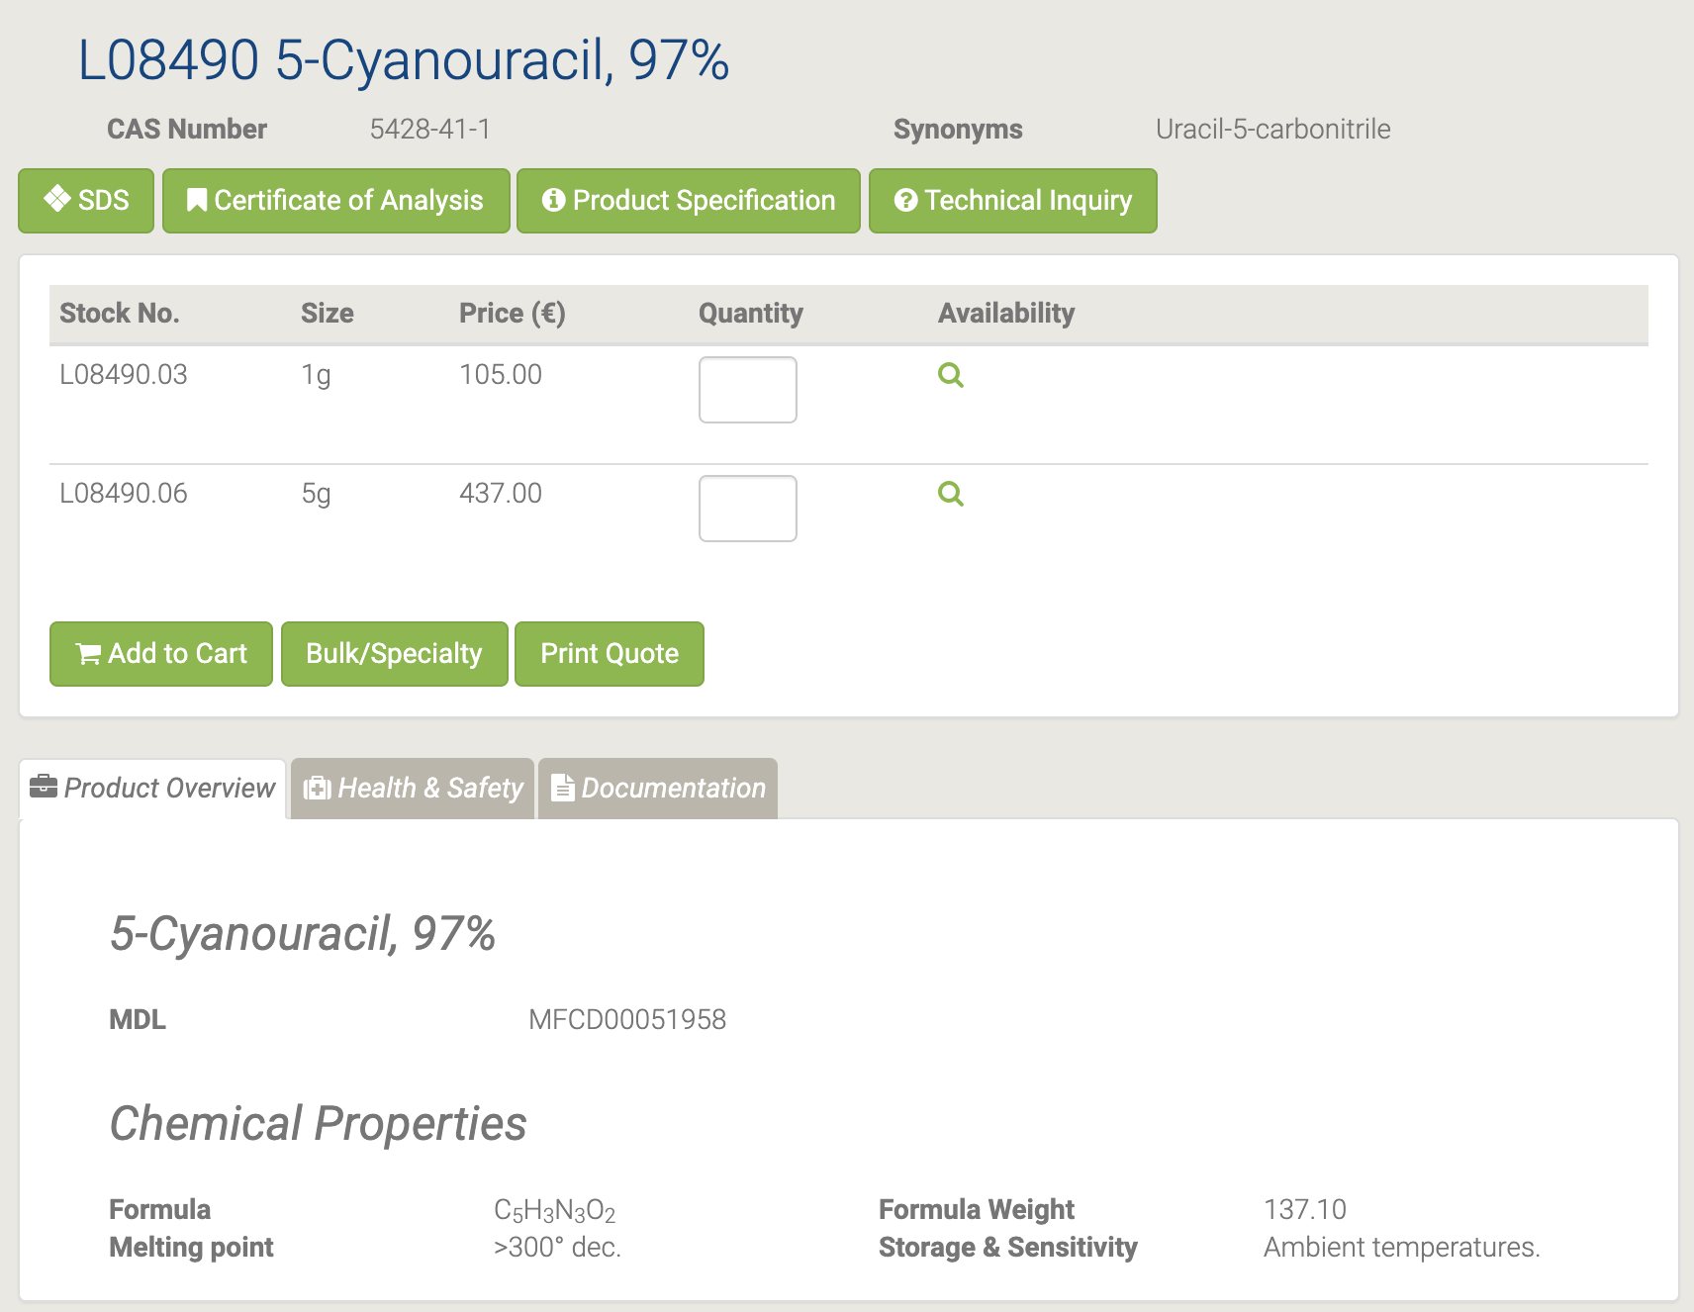

L10861 5-Ethyluracil

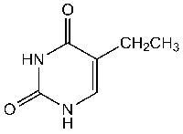

L10861 5-Ethyluracil [52]

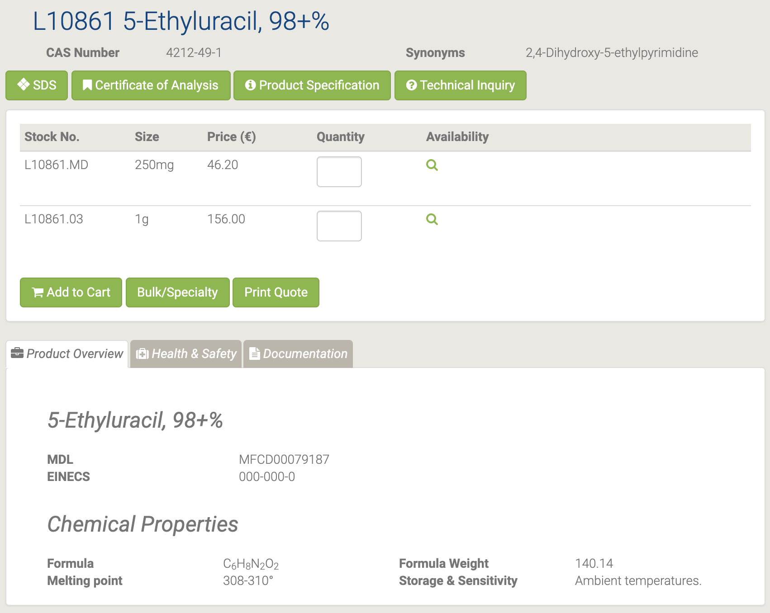

## L16496 5-Fluorocytosine

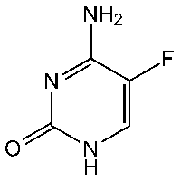

L16496 5-Fluorocytosine [53]

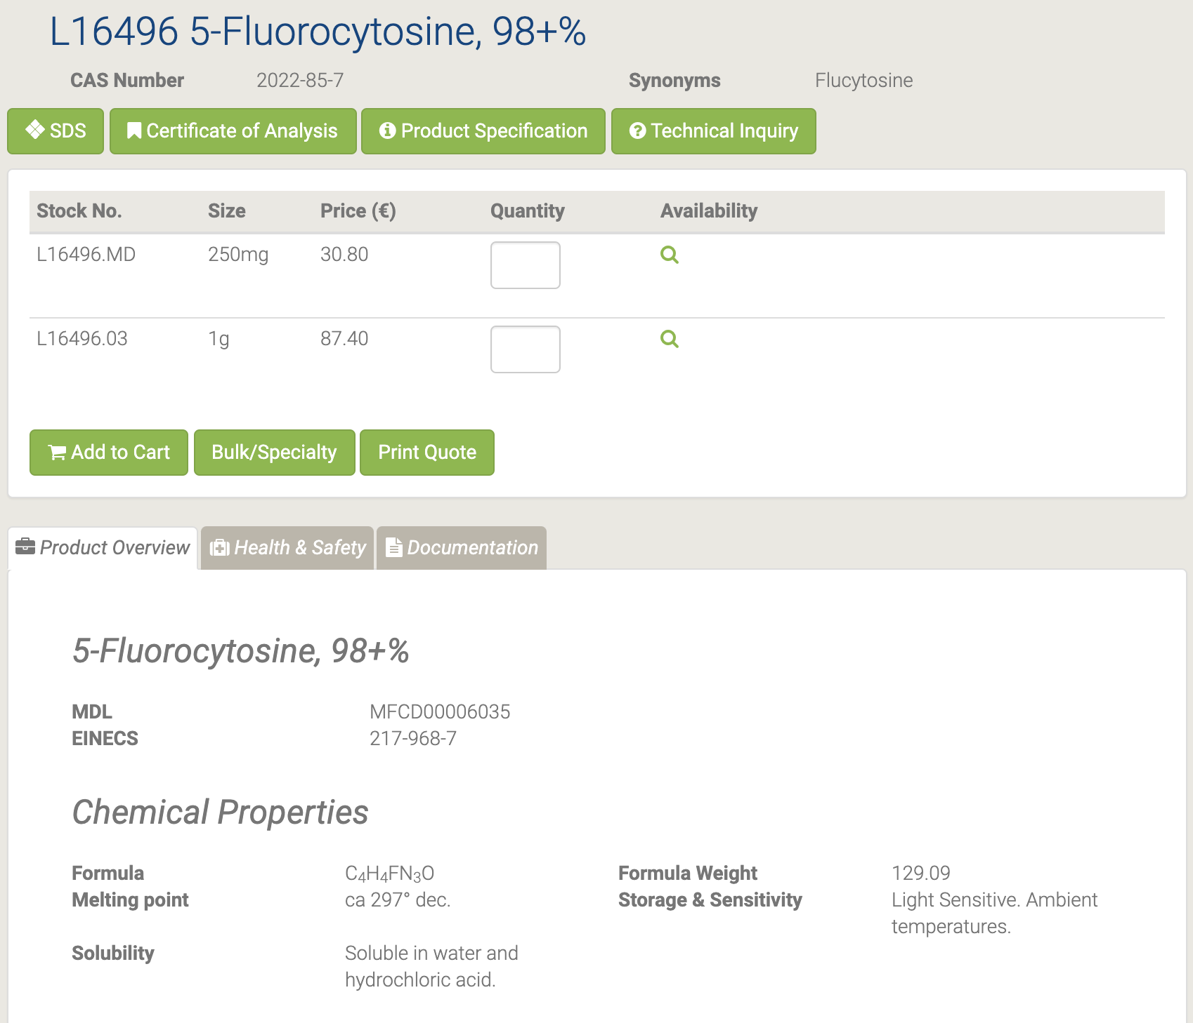

5-фторцитозин действует как противодиабетическое, противогрибковое и противомикробное средство. Он полезен для лечения серьезных инфекций, возникающих из-за чувствительных штаммов Candida или Cryptococcus neoformans и хромомикоза. Кроме того, он используется в исследованиях биосинтеза ТМП. [54-55]

## L01682 5-(Hydroxymethyl)uracil

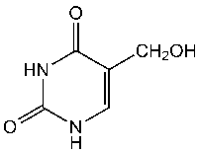

L01682 5-(Hydroxymethyl)uracil [56]

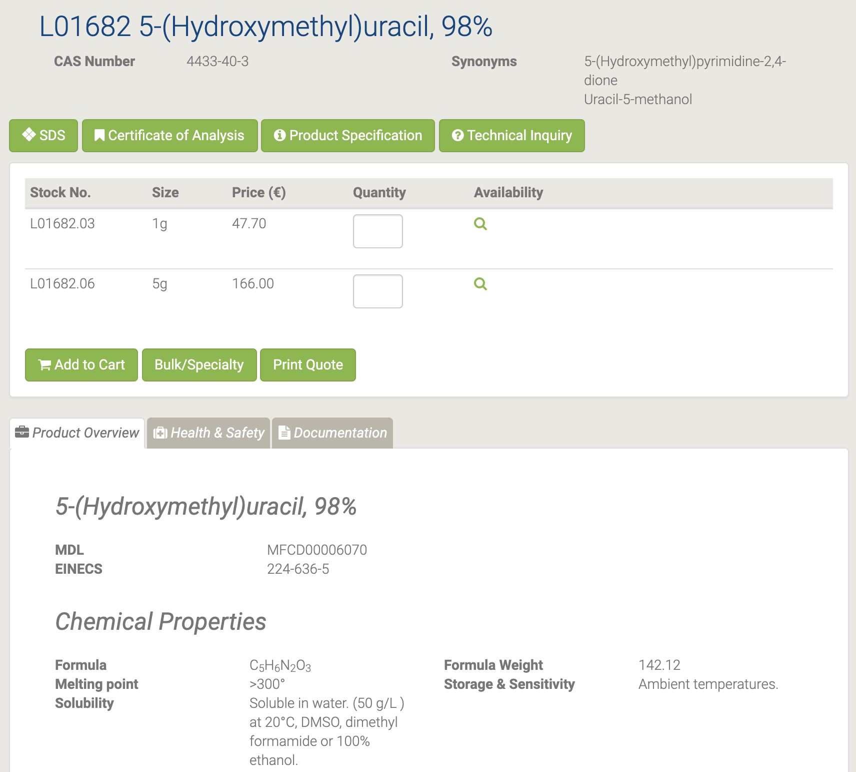

5- (Гидроксиметил) урацил служит стабильной основной окислительной модификацией тимина, образующейся под действием ионизирующего излучения. [57-58]

## B25173 5-Iodo-1,3-dimethyluracil

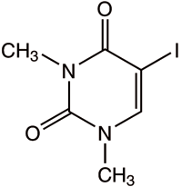

B25173 5-Iodo-1,3-dimethyluracil [59]

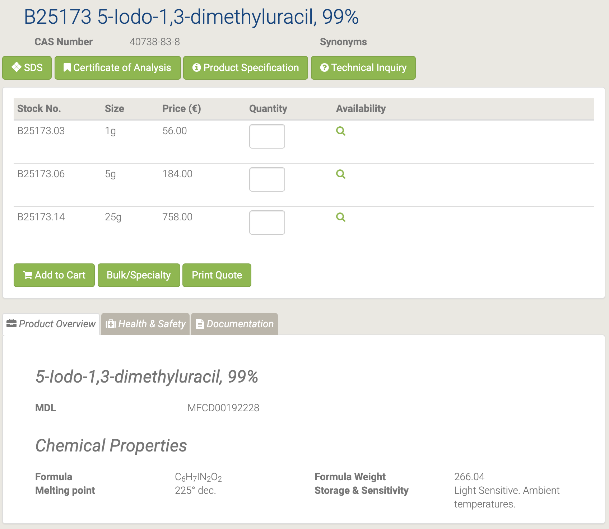

## A18994 5-Iodouracil

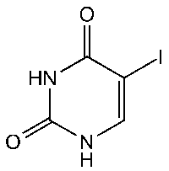

A18994 5-Iodouracil [60]

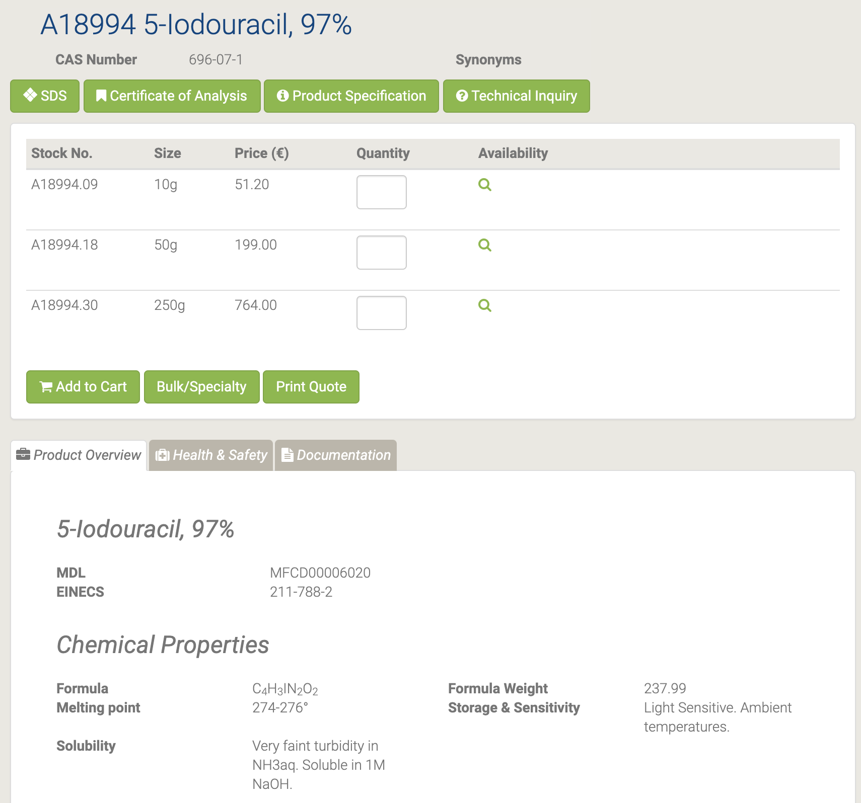

Он используется как промежуточное звено. Обладает противоопухолевым действием. [61-63]

## H64259 5-Methyluridine

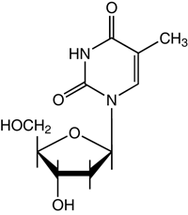

H64259 5-Methyluridine [64]

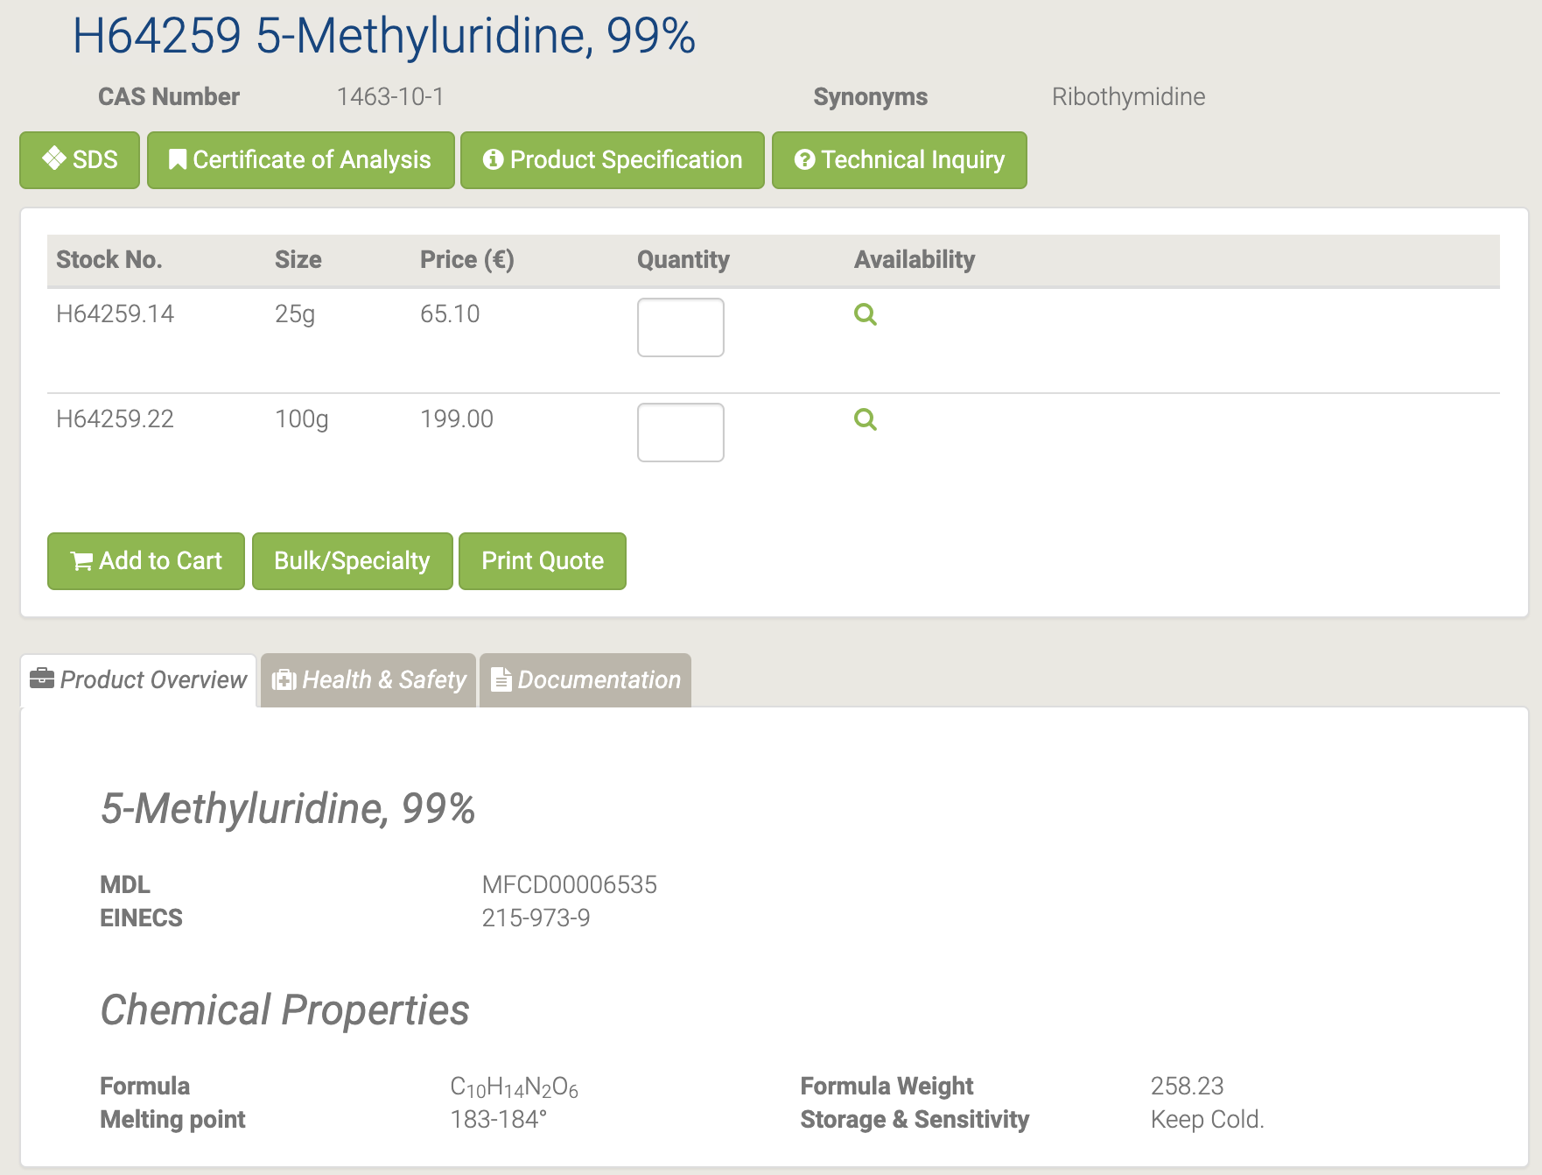

## H55913 5-Nitro-6-methyluracil

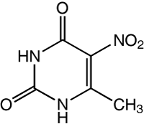

H55913 5-Nitro-6-methyluracil [65]

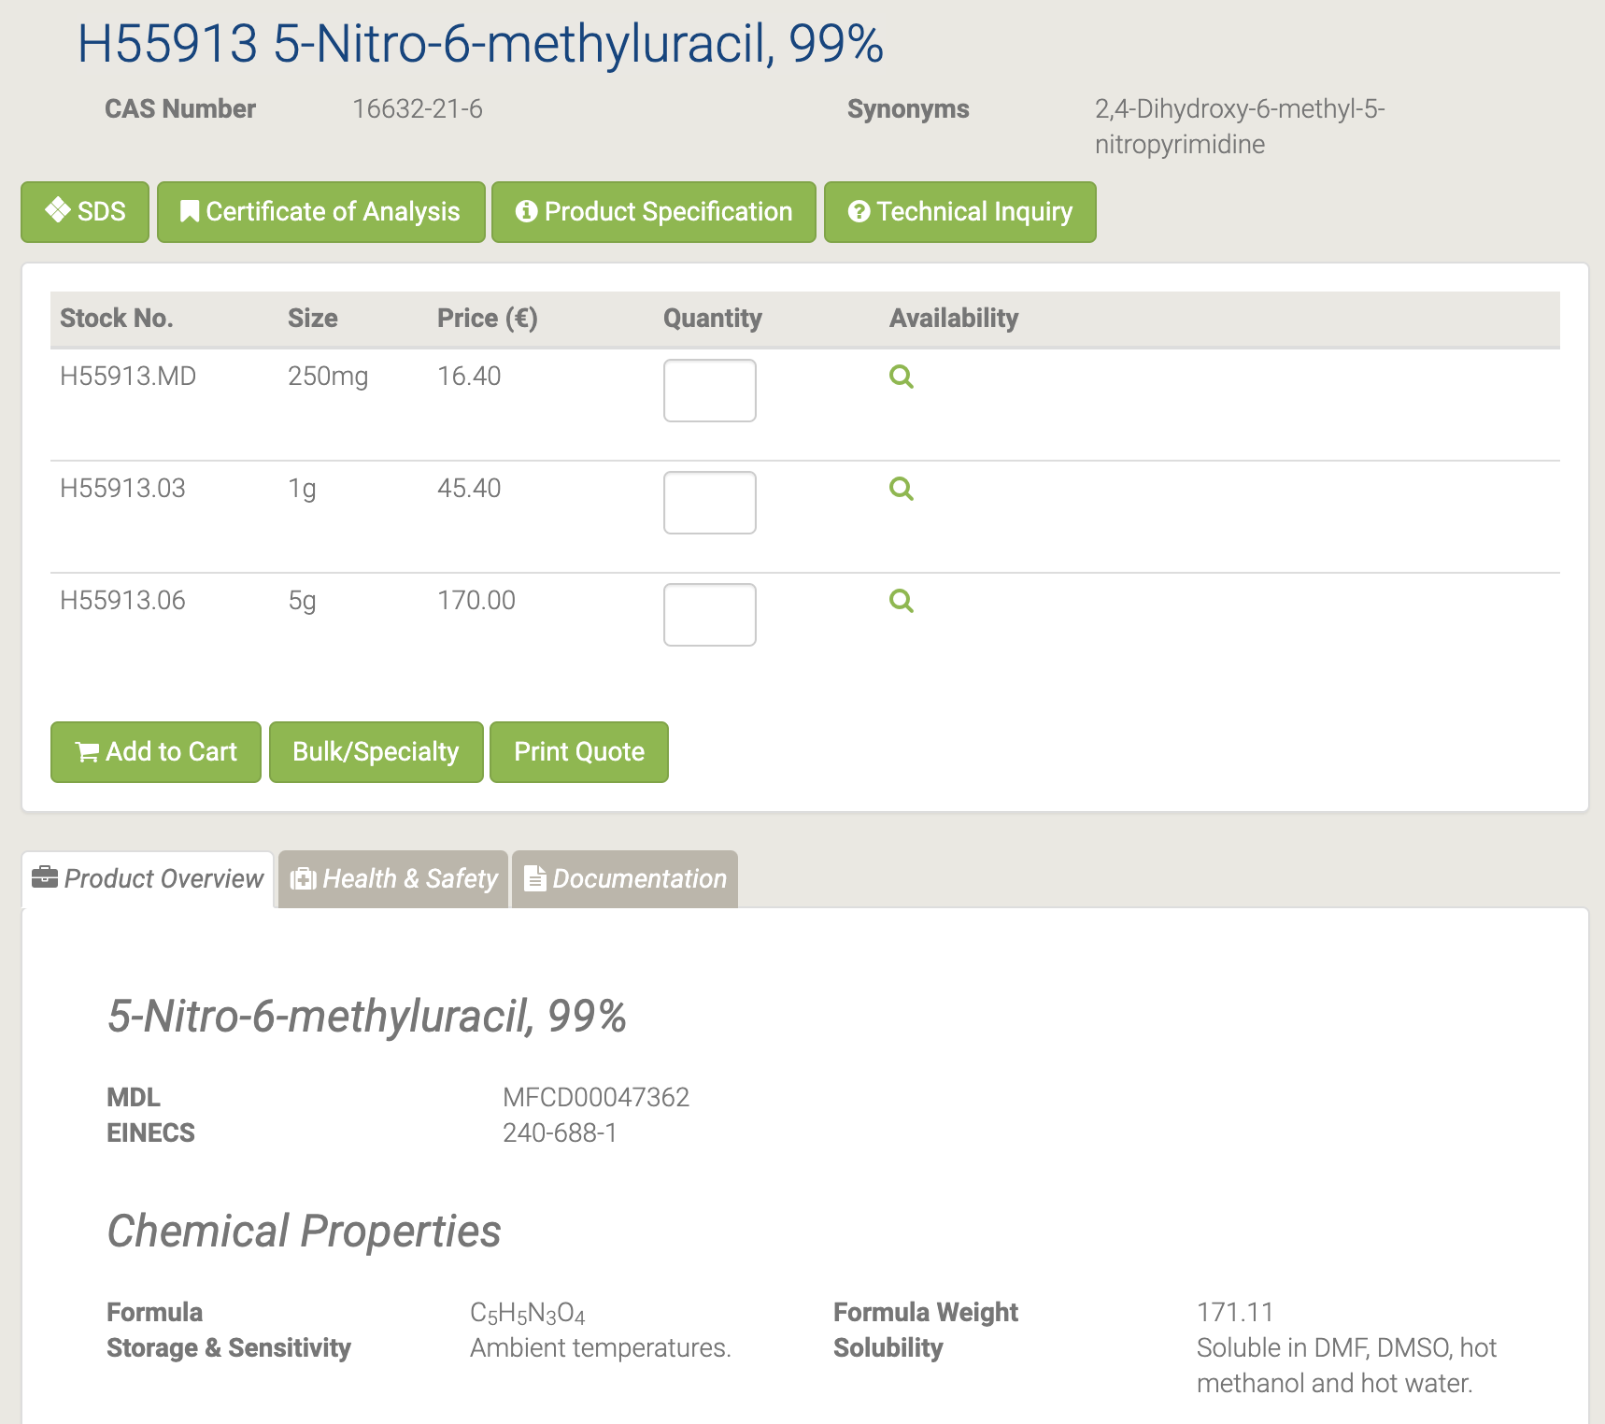

5-Нитро-6-метилурацил используется в качестве важного сырья и промежуточного продукта, используемого в органическом синтезе, фармацевтических препаратах, агрохимикатах и красителях. [66-67]

## A12448 5-Nitrouracil

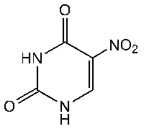

A12448 5-Nitrouracil [68]

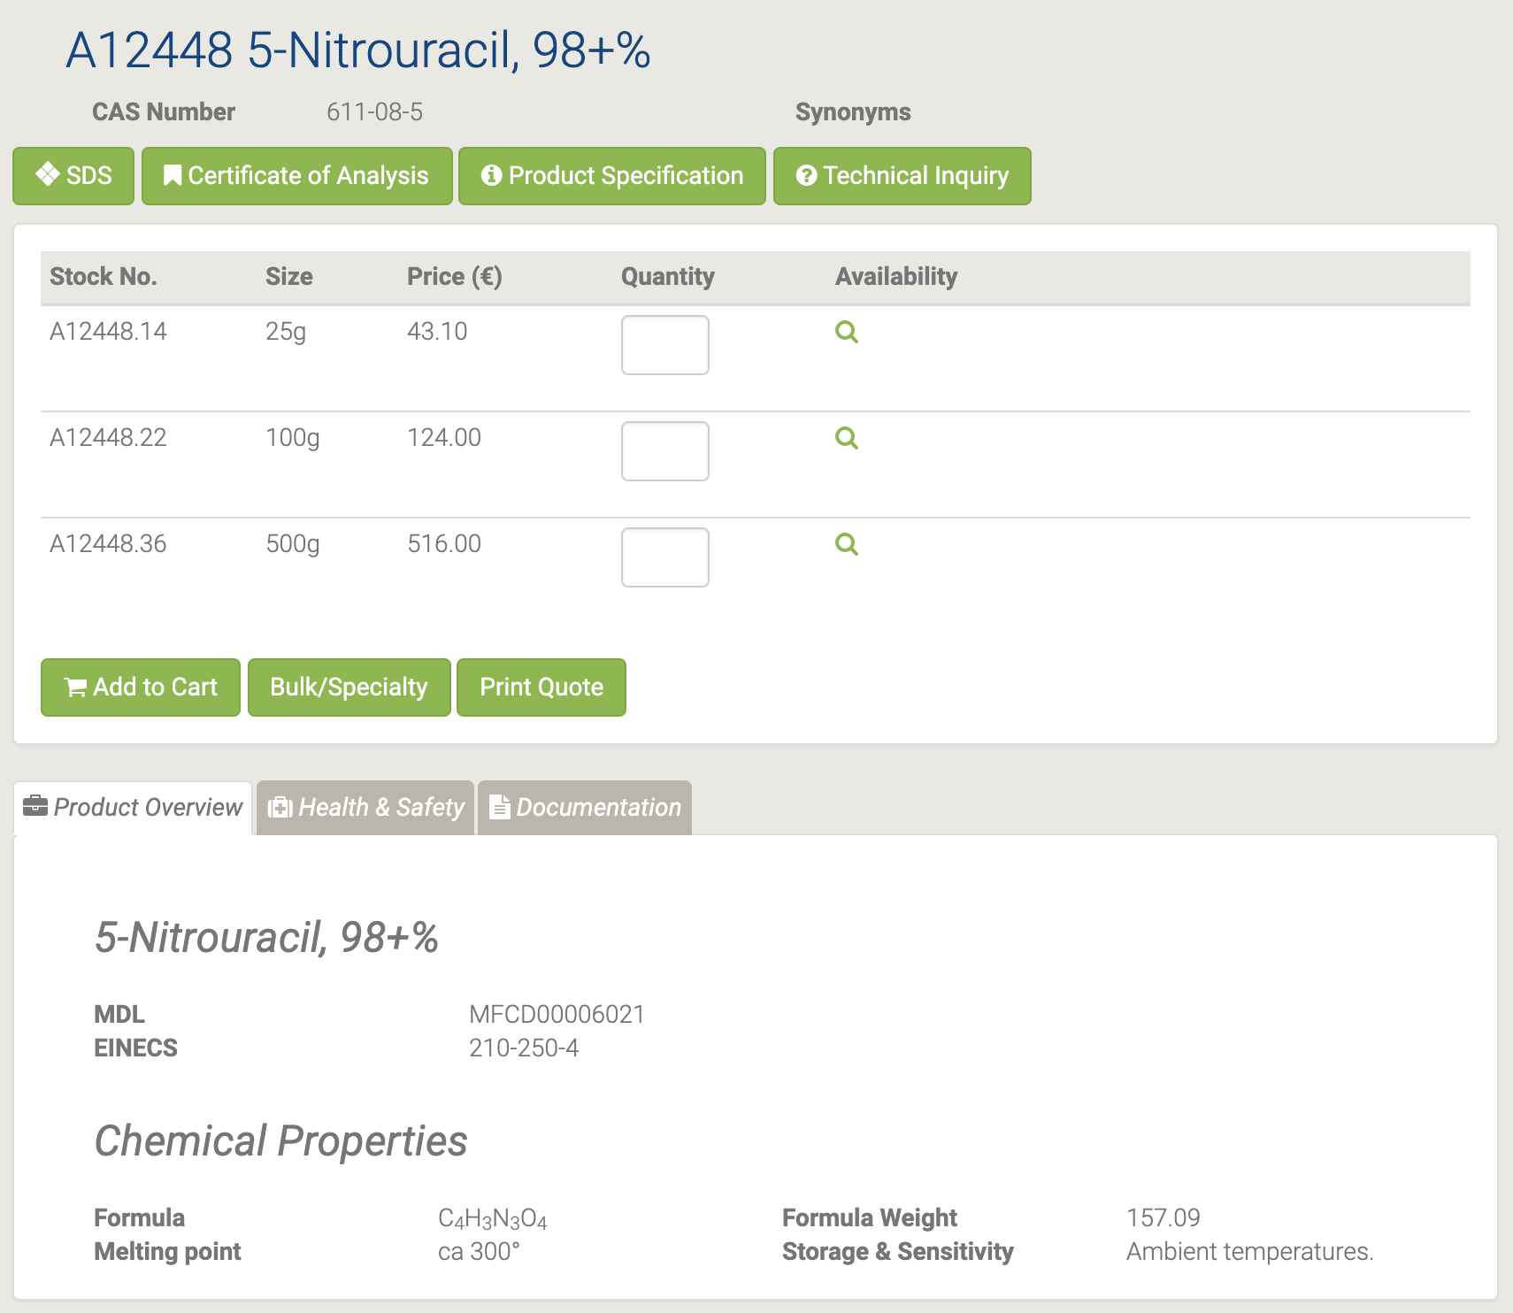

## 44815 5'-O-(4,4'-Dimethoxytrityl)thymidine

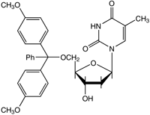

44815 5'-O-(4,4'-Dimethoxytrityl)thymidine [69]

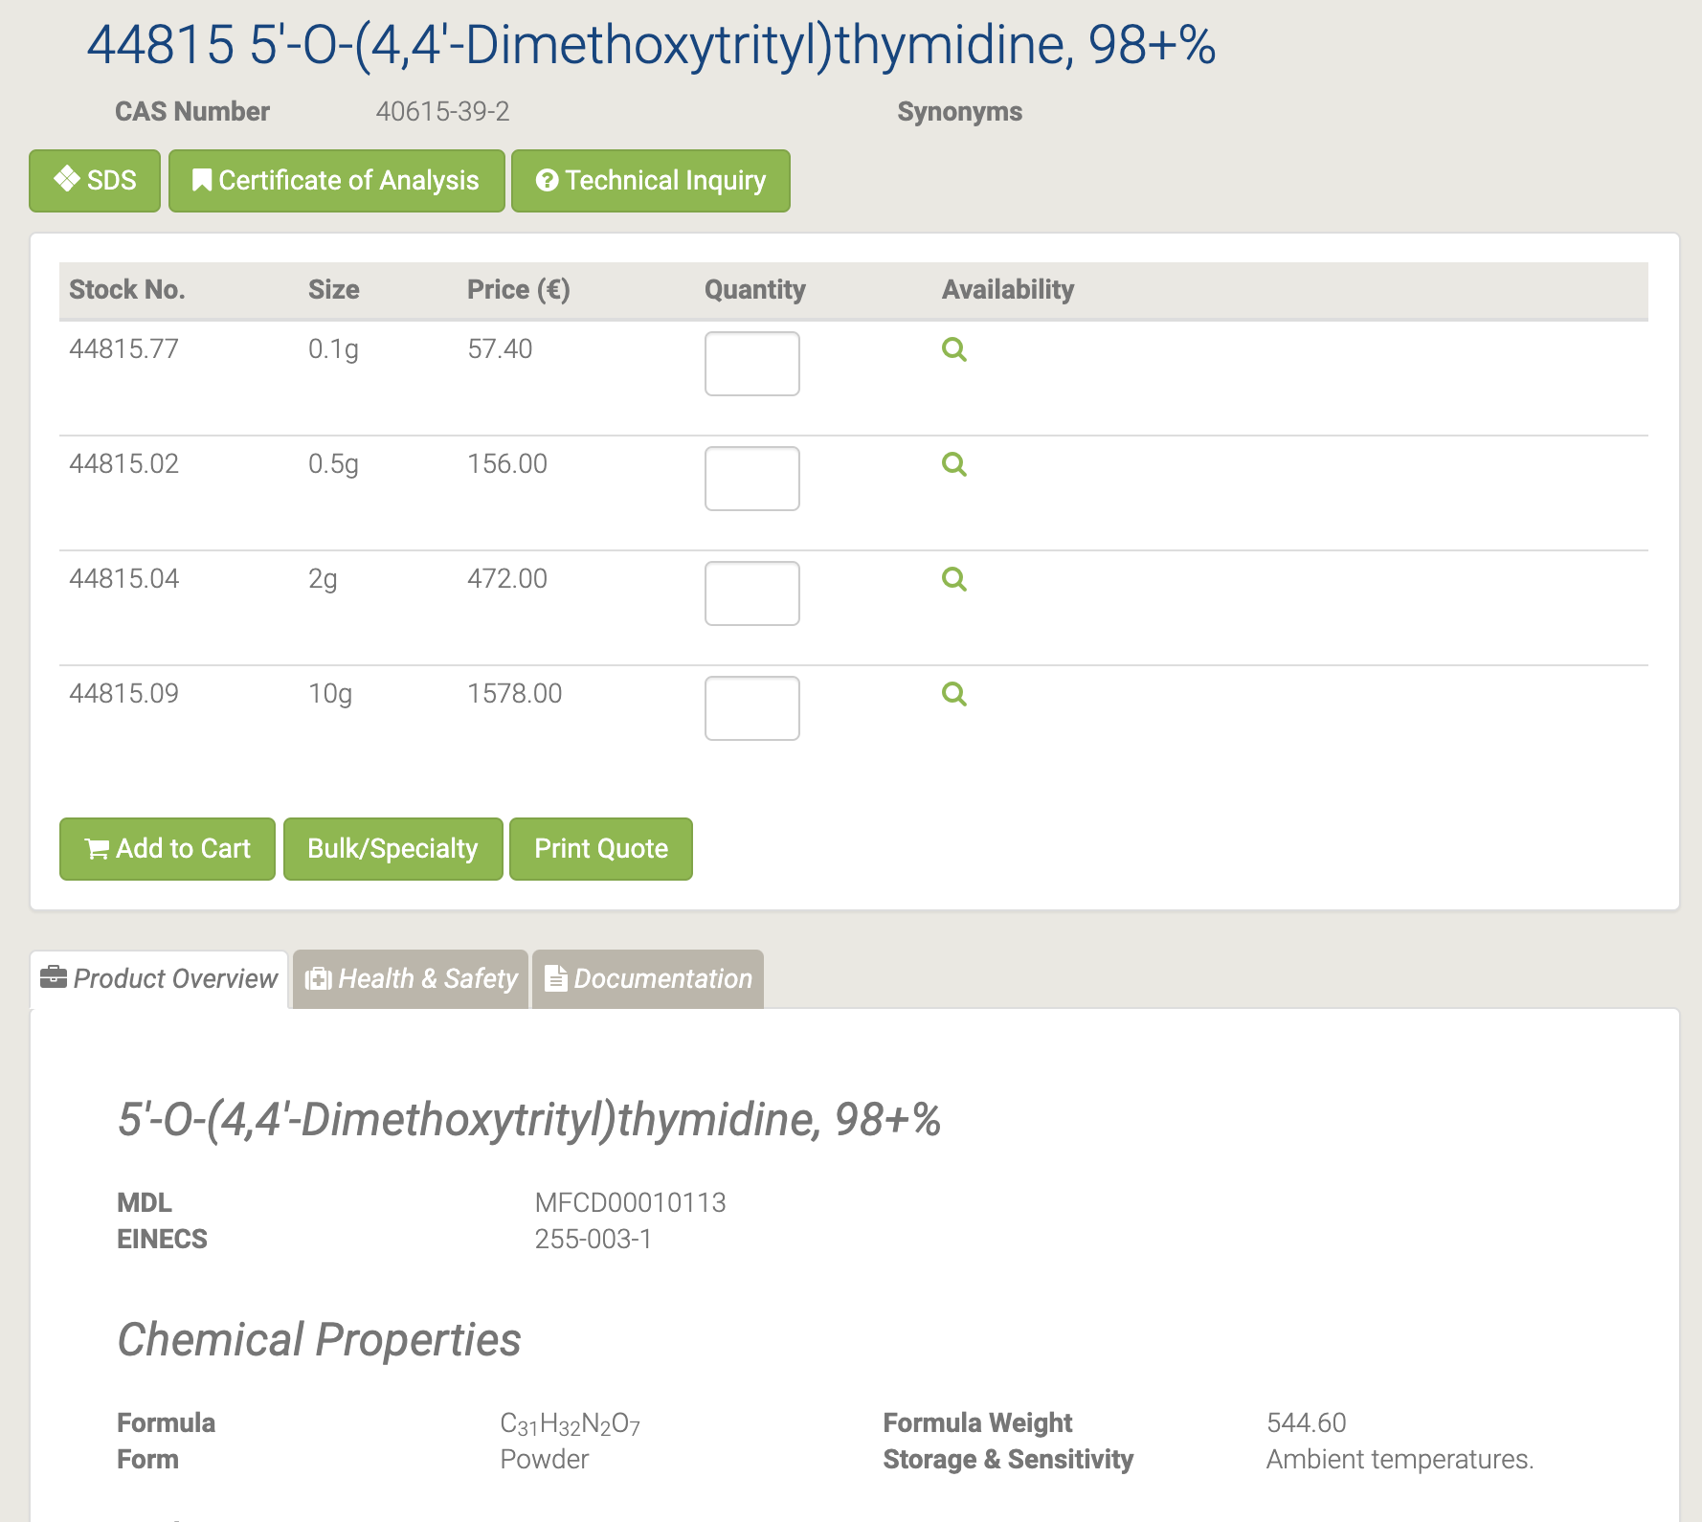

5'-O- (4,4'-Диметокситритил) тимидин используется в твердофазном синтезе полинуклеотидов и политимидиловых кислот методом блочного связывания фосфотриэфира. Кроме того, он используется в стереоселективном синтезе 3'-дезокси-3'-треогидроксиметилнуклеозида. В дополнение к этому, он используется в качестве исследовательского инструмента для противовирусных и противораковых исследований. [70-71]

## H52780 5'-O-[(Diisopropylamino)-(2-cyanoethoxy)phosphinyl]-3'-O-(4,4'-dimethoxytrityl)-2'-deoxyinosine

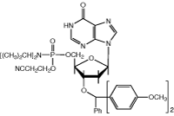

H52780 5'-O-[(Diisopropylamino)-(2-cyanoethoxy)phosphinyl]-3'-O-(4,4'-dimethoxytrityl)-2'-deoxyinosine [72]

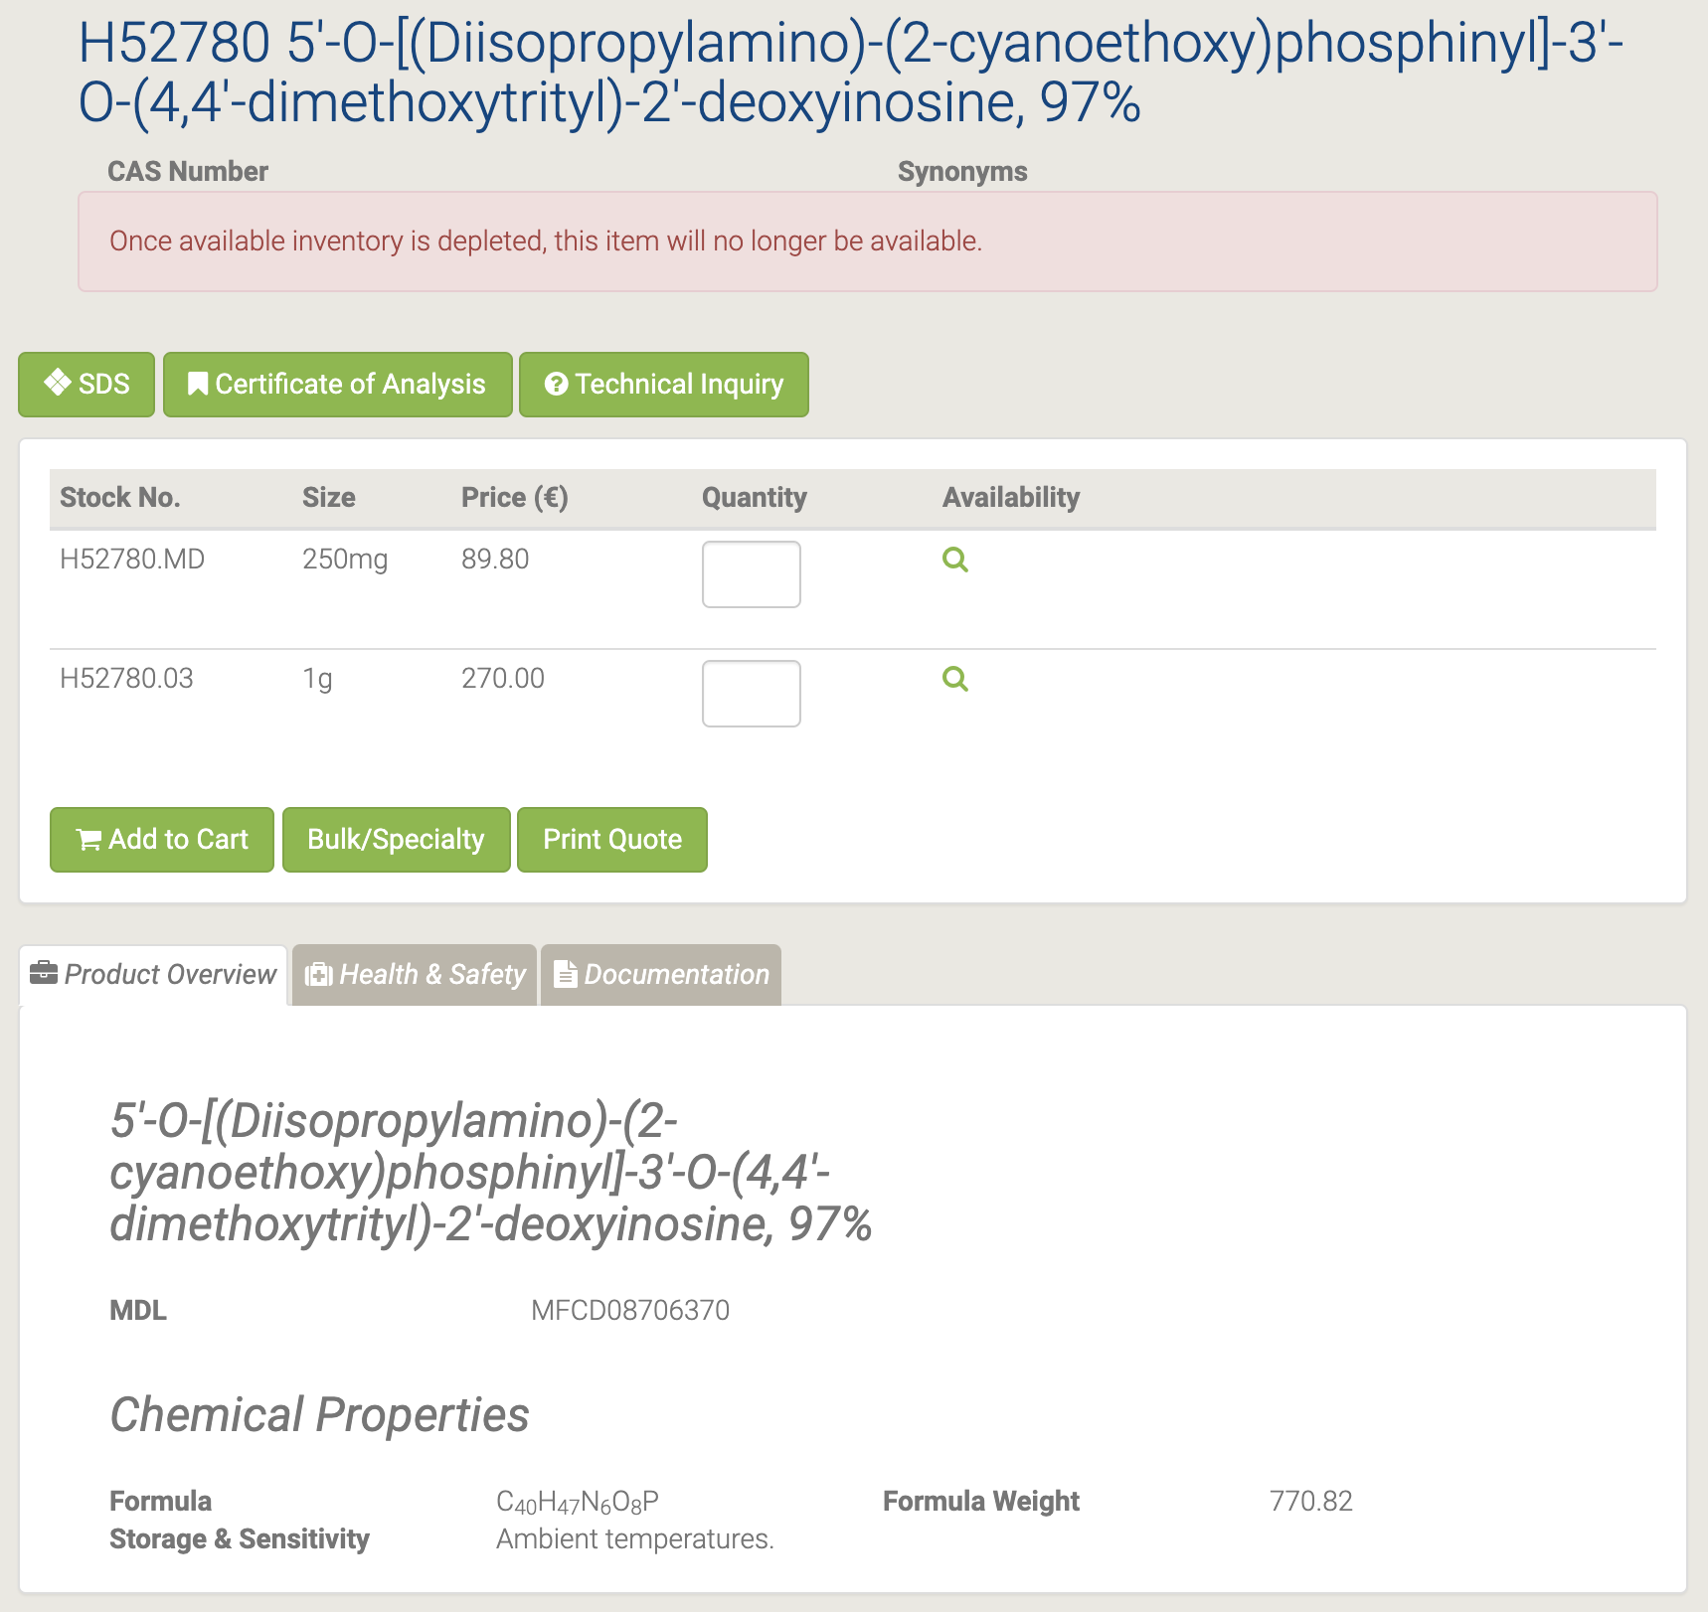

## H52301 5'-O-(tert-Butyldimethylsilyl)thymidine

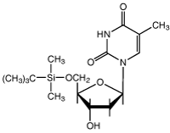

H52301 5'-O-(tert-Butyldimethylsilyl)thymidine [73]

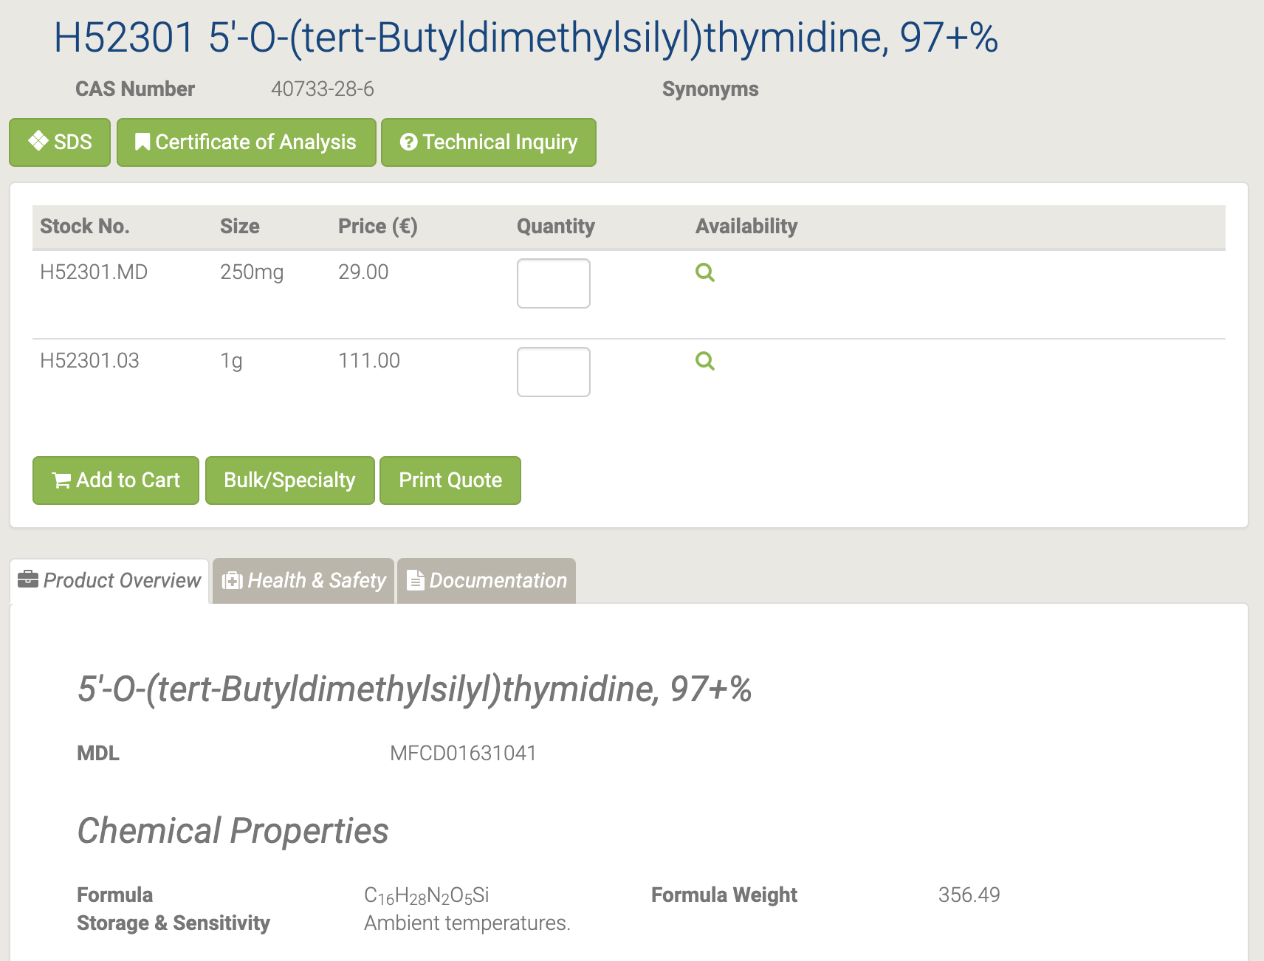

5'-O- (трет-Бутилдиметилсилил) тимидин используется в качестве промежуточного фармацевтического продукта [74-75].

## H52782 5'-O-[(Diisopropylamino)-(2-cyanoethoxy)phosphinyl]-3'-O-(4,4'-dimethoxytrityl)thymidine

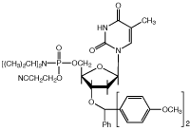

H52782 5'-O-[(Diisopropylamino)-(2-cyanoethoxy)phosphinyl]-3'-O-(4,4'-dimethoxytrityl)thymidine [76]

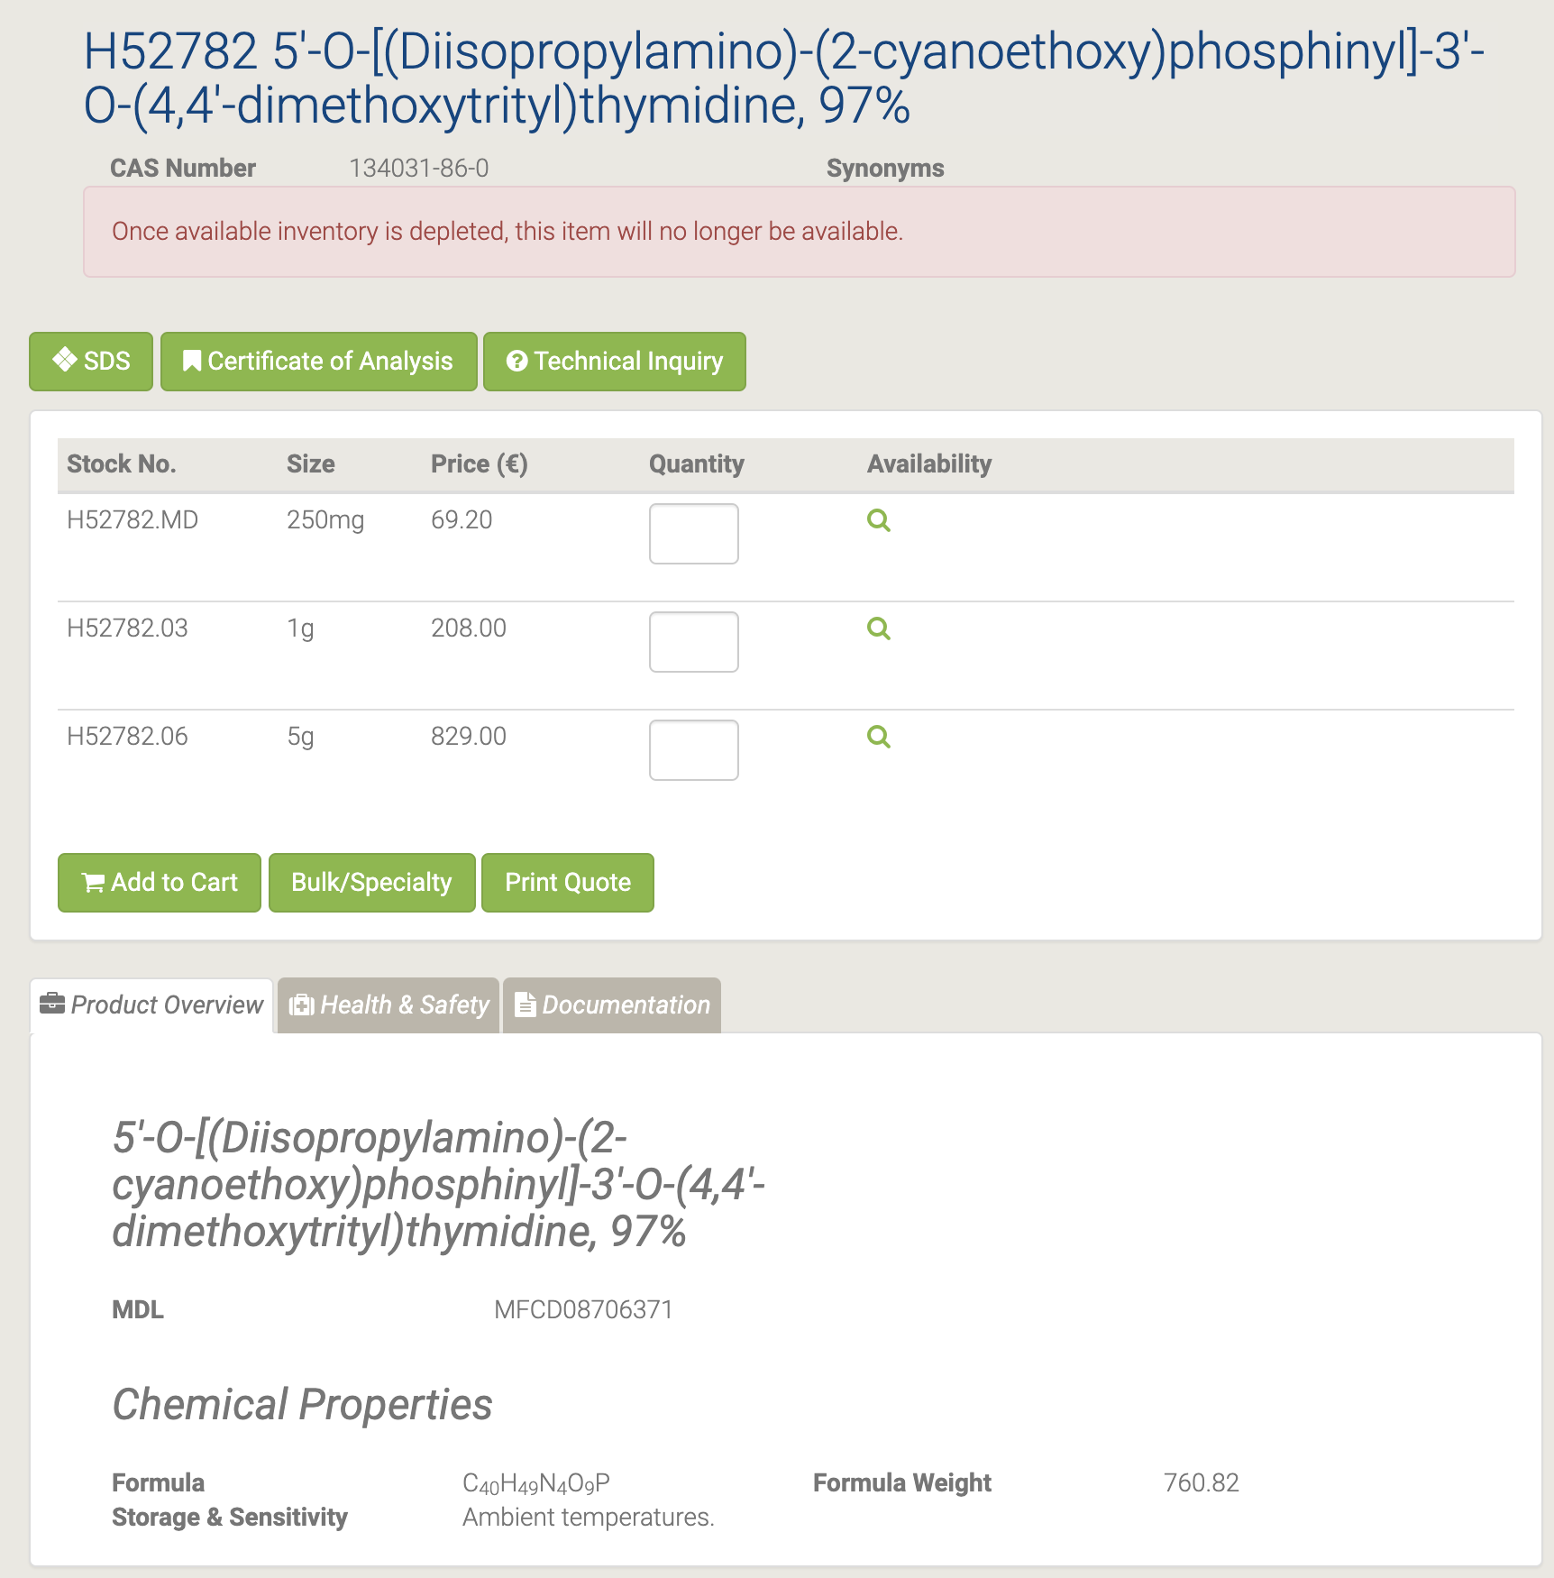

## L16196 5-(Trifluoromethyl)uracil

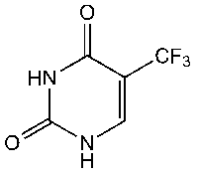

L16196 5-(Trifluoromethyl)uracil [77]

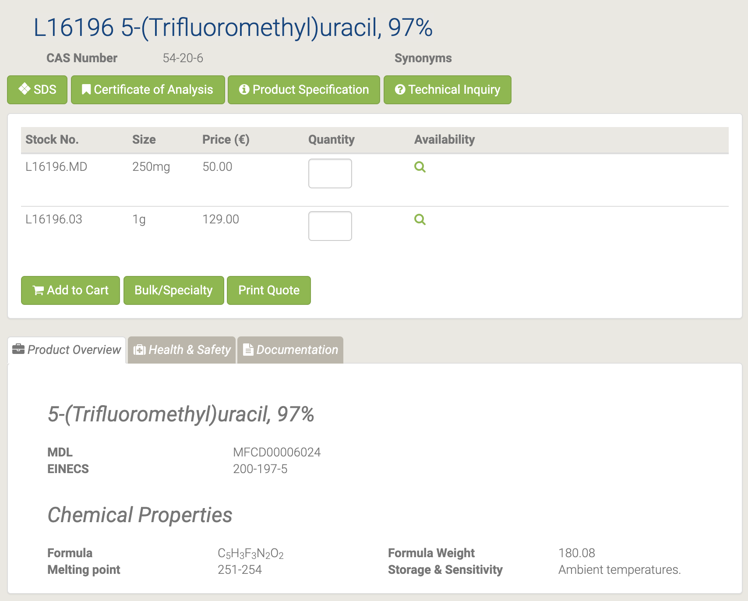

## 44379 5-Vinyluracil

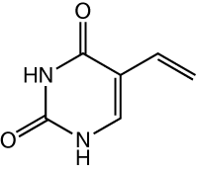

44379 5-Vinyluracil [78]

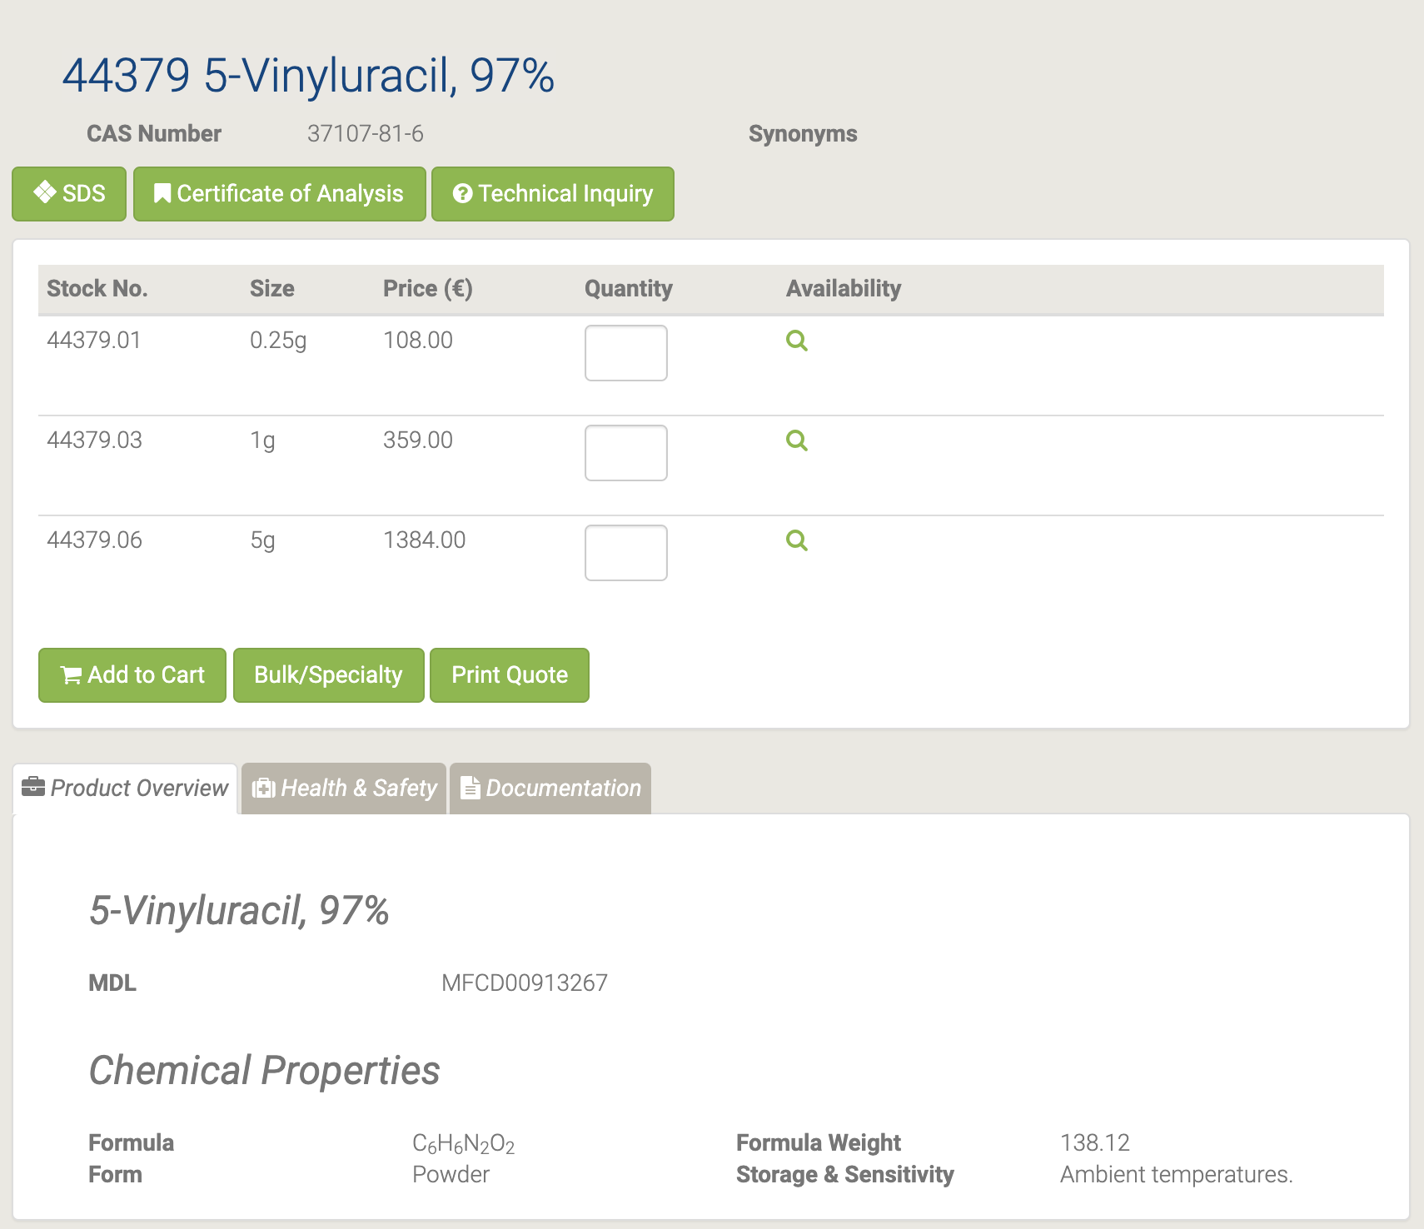

## B25448 6-Amino-1-methyluracil

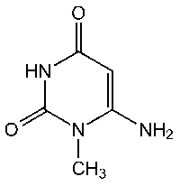

B25448 6-Amino-1-methyluracil [79]

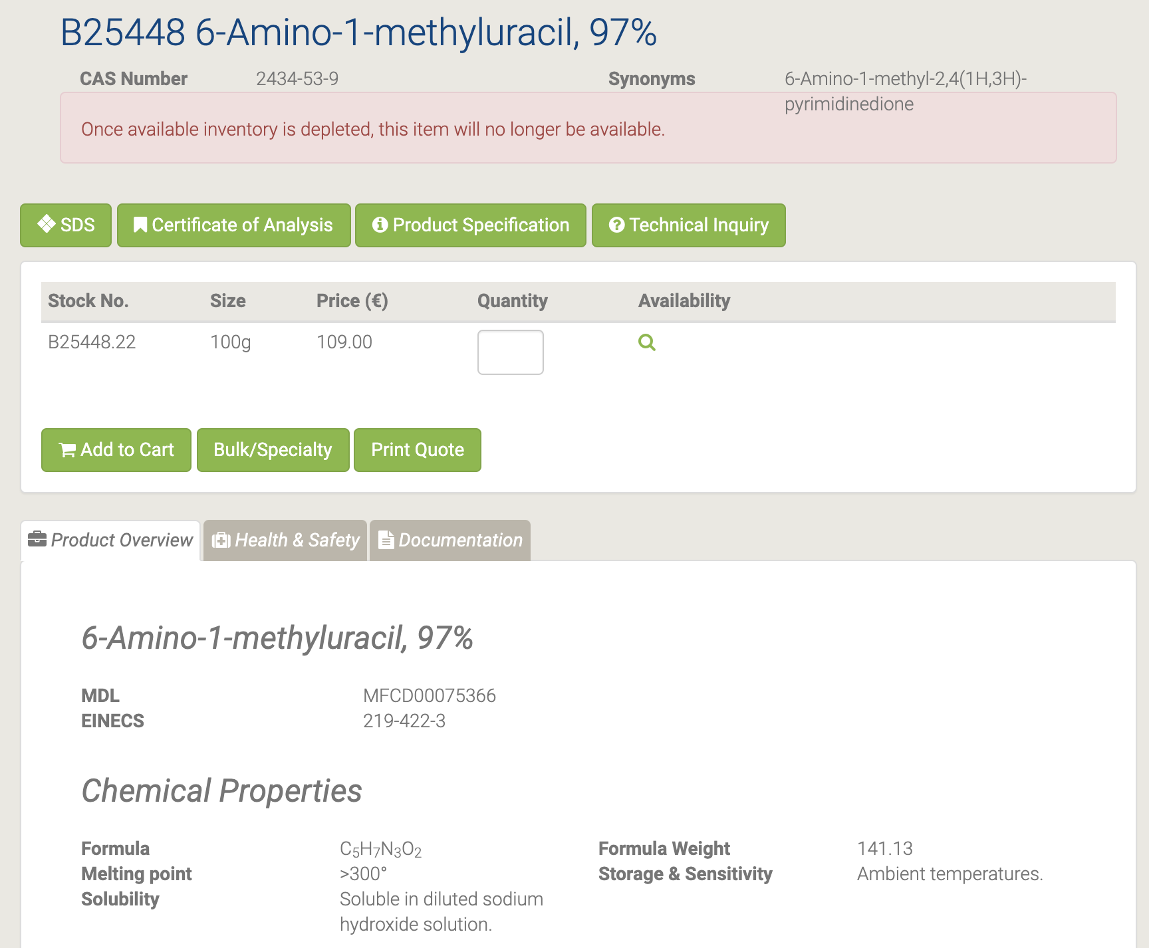

6-Амино-1-метилурацил может быть использован при получении 1,1? -Диметил-1H-спиро [пиримидо [4,5-b] хинолин-5,5? -Пирроло [2,3-d] пиримидина. ] -2,2?, 4,4?, 6? (1? H, 3H, 3? H, 7? H, 1? H) -пентаон, посредством реакции с изатином в присутствии каталитической п-толуолсульфоновой кислоты [80-81].

L03332 6-Aminouracil

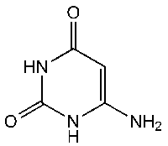

L03332 6-Aminouracil [82]

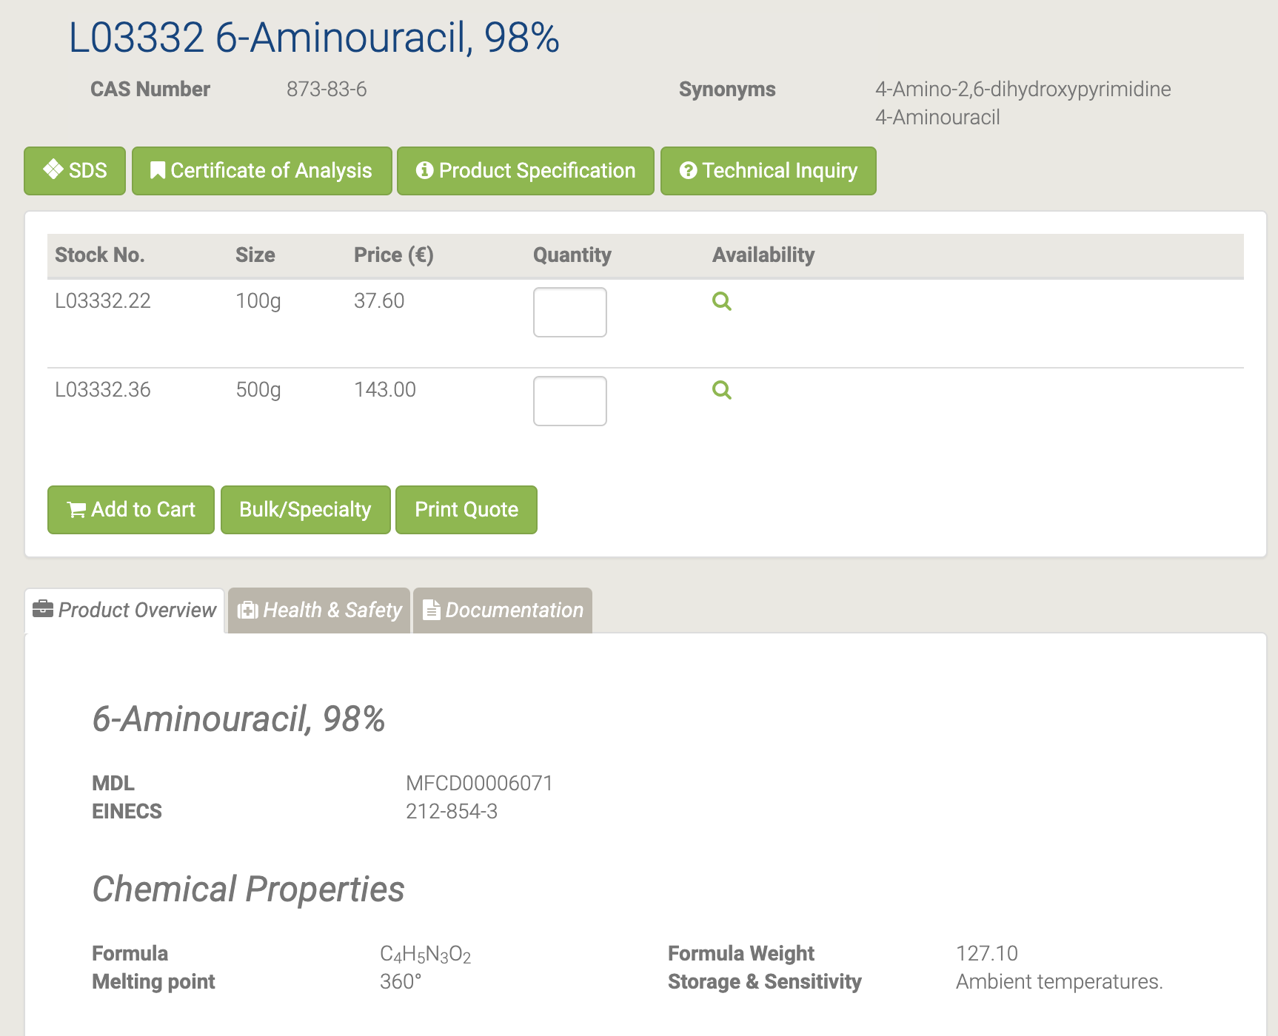

Силилирование способствует региоселективному алкилированию по 3-азоту [83]. Эти продукты являются промежуточными продуктами в универсальном синтезе ксантинов [84].

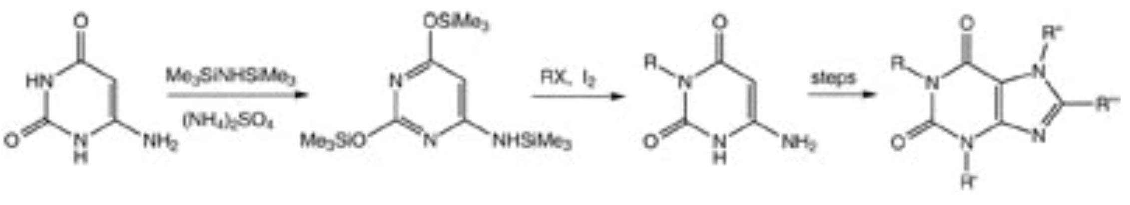

## B21131 6-Chloro-3-indolyl-beta-D-galactopyranoside

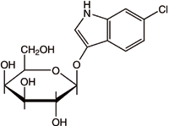

B21131 6-Chloro-3-indolyl-beta-D-galactopyranoside [85]

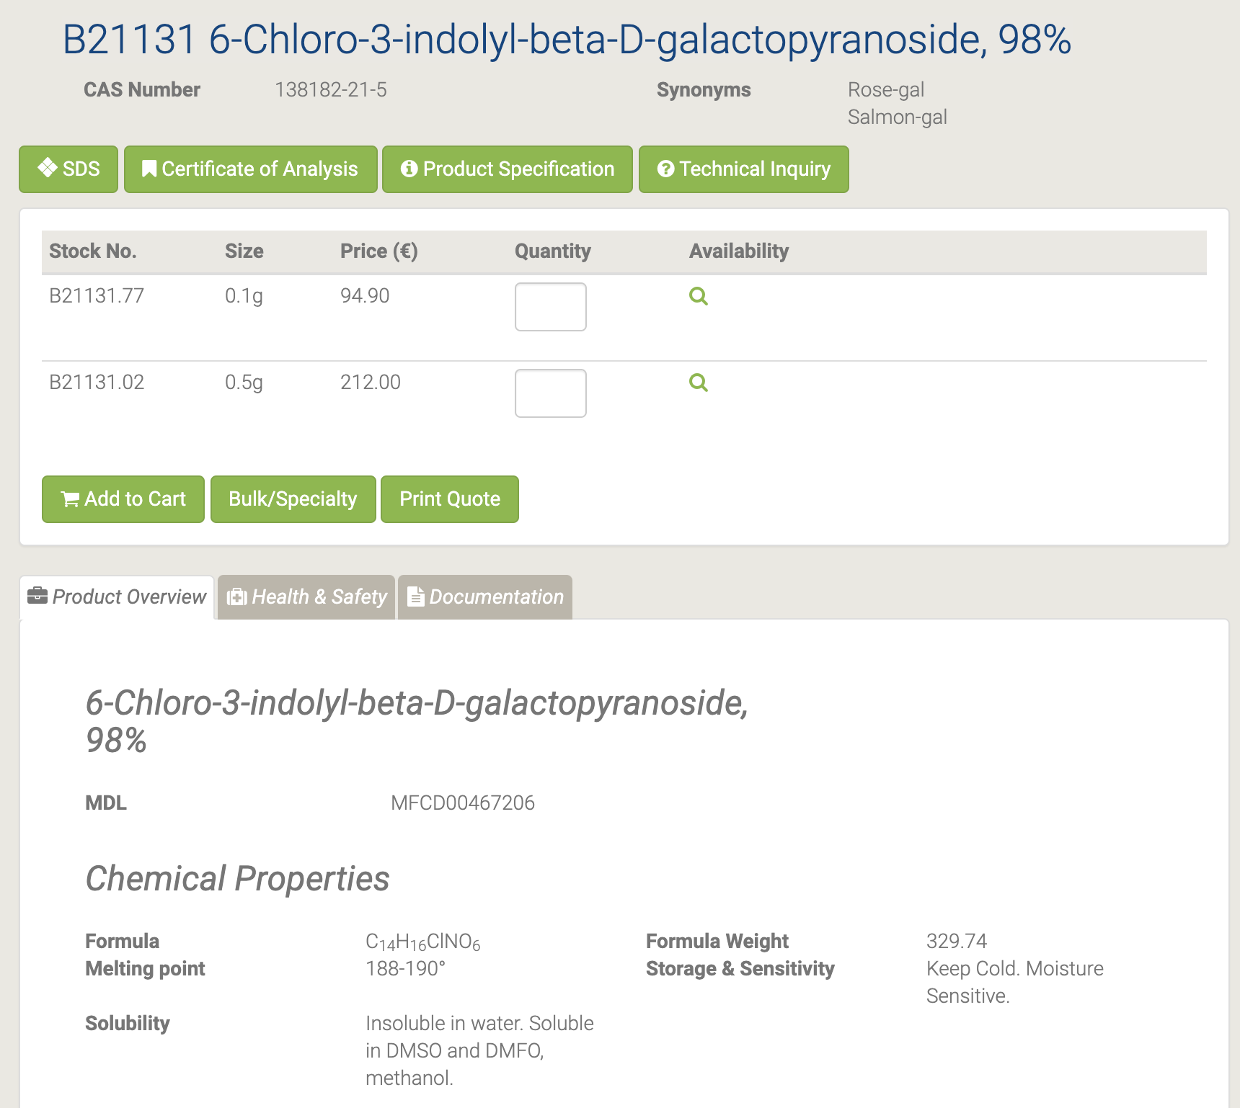

Используется в качестве промежуточного фармацевтического продукта для снижения токсичности и в качестве ферментного субстрата в диагностических реагентах. Salmon-gal используется в сочетании с IPTG для обнаружения активности β-галактозидазы в бактериальных колониях в колометрическом анализе для обнаружения рекомбинантов (белые) из нерекомбинированных (SALMON). В сочетании с X-glu, лосось полезен для одновременного обнаружения активности GUS и Lac на одной и той же пластине [86-87].

## B21068 6-Chloro-3-indolyl-beta-D-glucuronide cyclohexylammonium salt

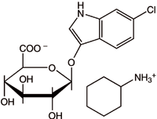

B21068 6-Chloro-3-indolyl-beta-D-glucuronide cyclohexylammonium salt [88]

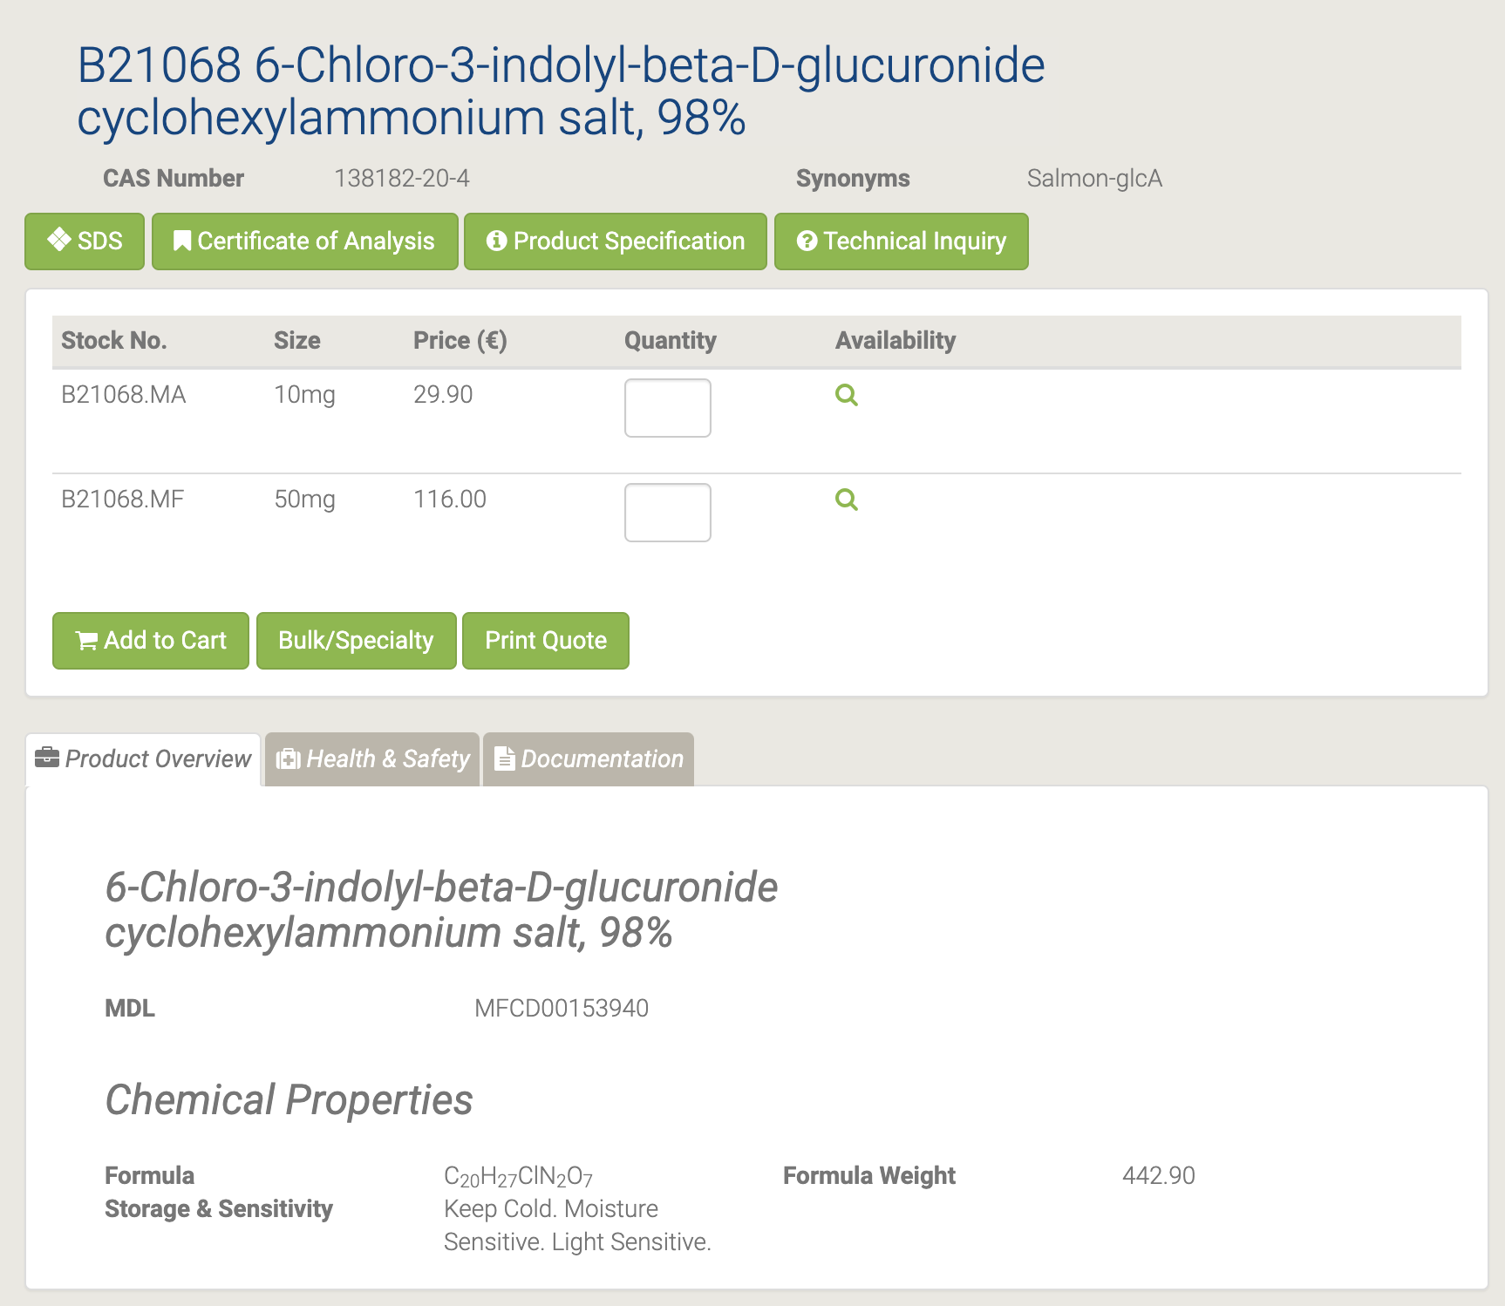

## B21985 6-(Chloromethyl)uracil

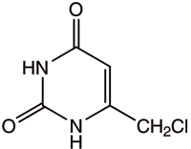

B21985 6-(Chloromethyl)uracil [89]

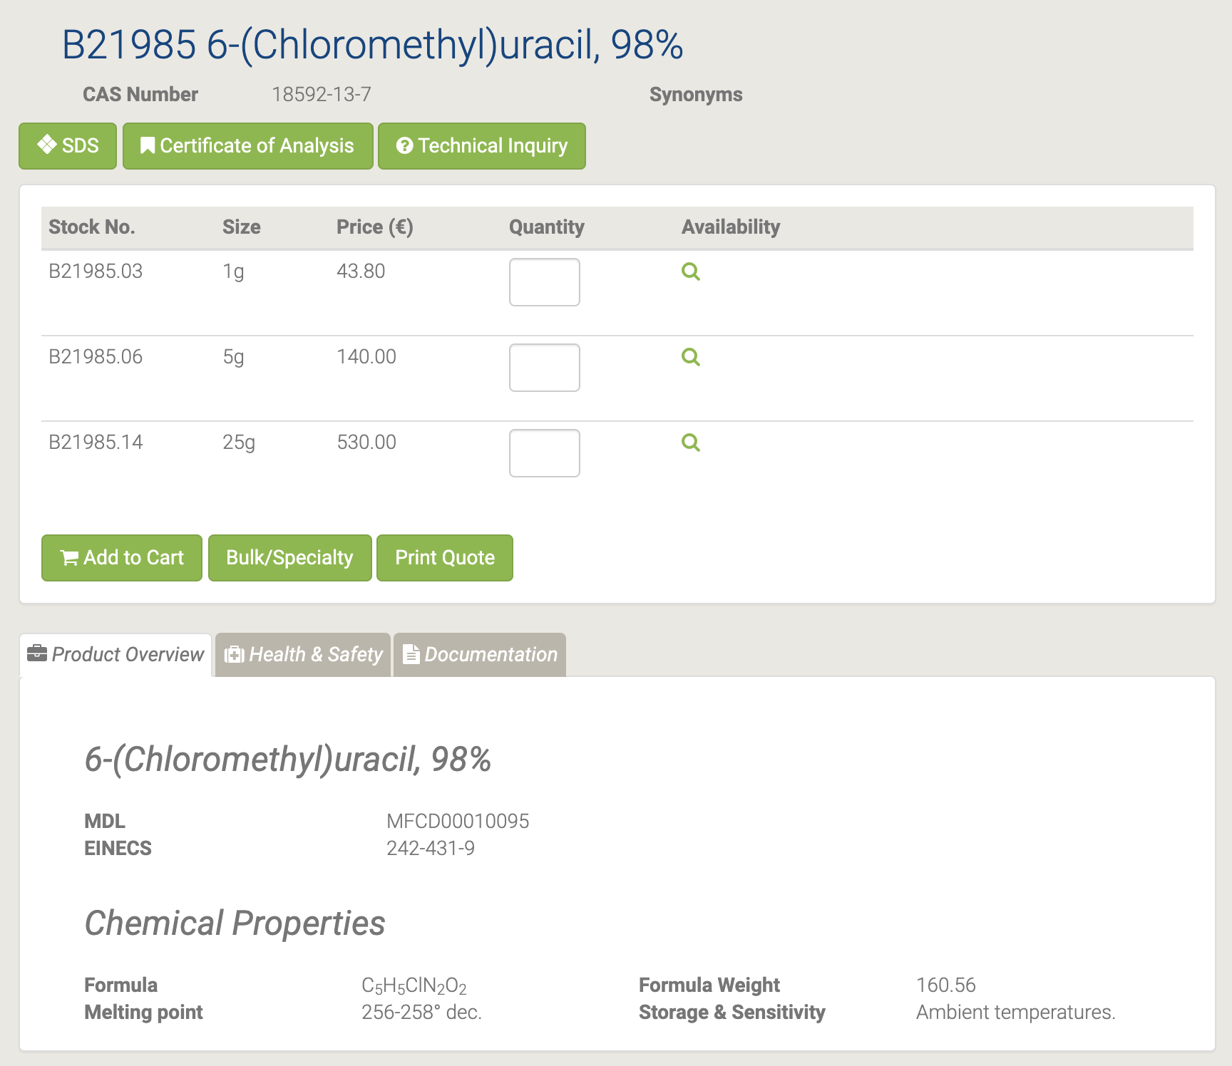

## L01875 6-Chlorouracil

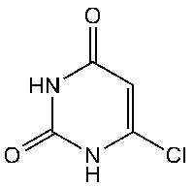

L01875 6-Chlorouracil [90]

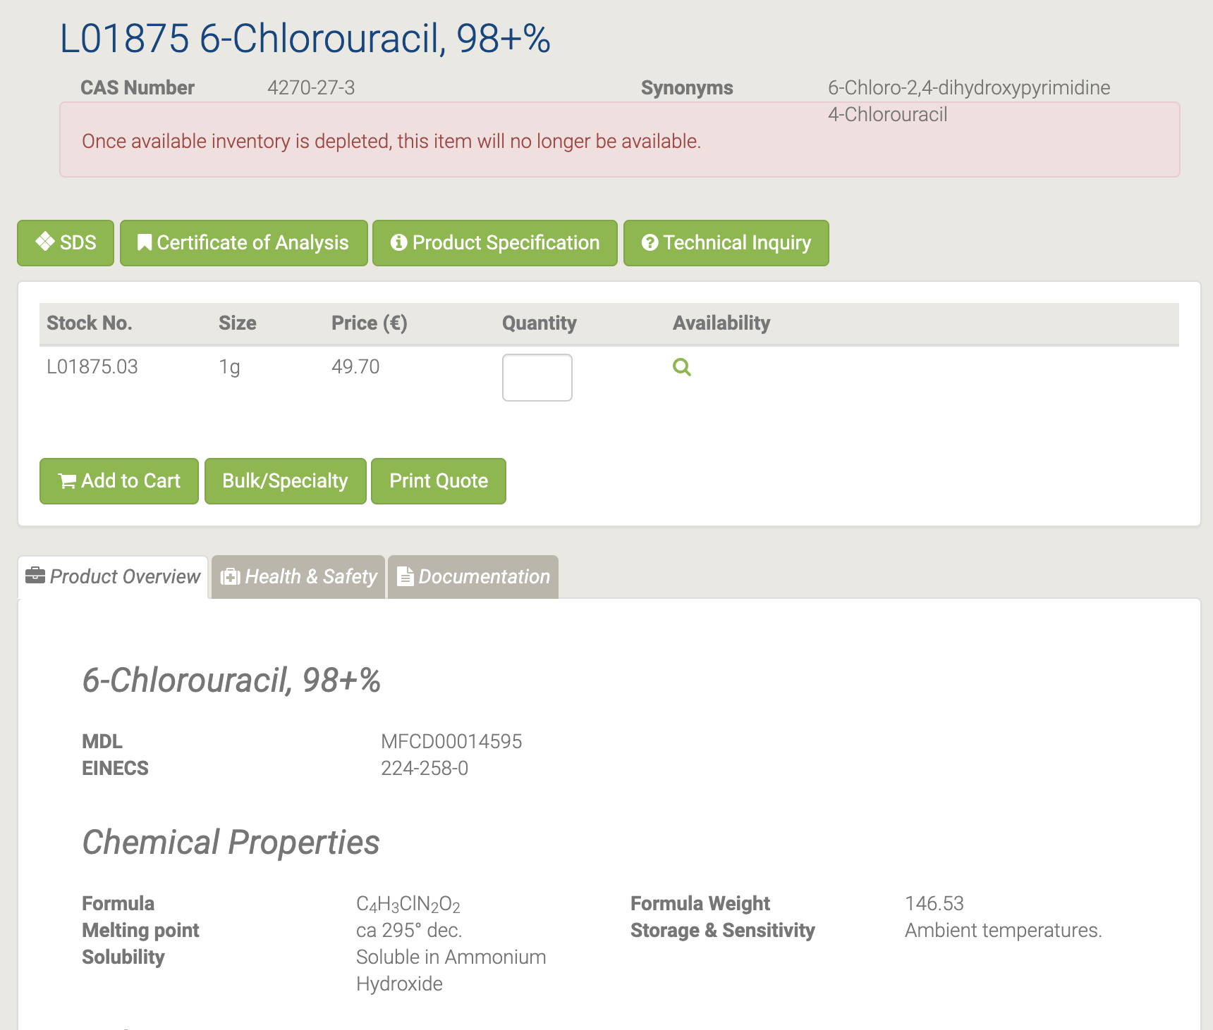

Хлорацил (4-хлороурацил; 6-хлороурацил) представляет собой галогенированный урацил, который полезен при исследованиях влияния галогенирования на стабильность пары оснований нуклеиновых кислот и сродство к ионам щелочных металлов. Взаимодействие 6-хлороурацила с 4- (диметиламино) пиридином, 4-метилпиридином и пиридин-4-илморфолином давало замещенные пиридинием урацилы в виде хлоридов, которые превращались в урацилаты пиридиния депротонированием. Эти гетероциклические мезомерные бетаины являются перекрестно-конъюгированными и, таким образом, содержат отдельные катионные (пиридиний) и анионные (урацилатные) части. Расчеты и рентгеновский анализ монокристаллов можно использовать для характеристики этих систем и сравнения солей с бетаинами. [91-92]

## H51694 6-(Diethoxymethyl)uracil

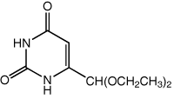

H51694 6-(Diethoxymethyl)uracil [93]

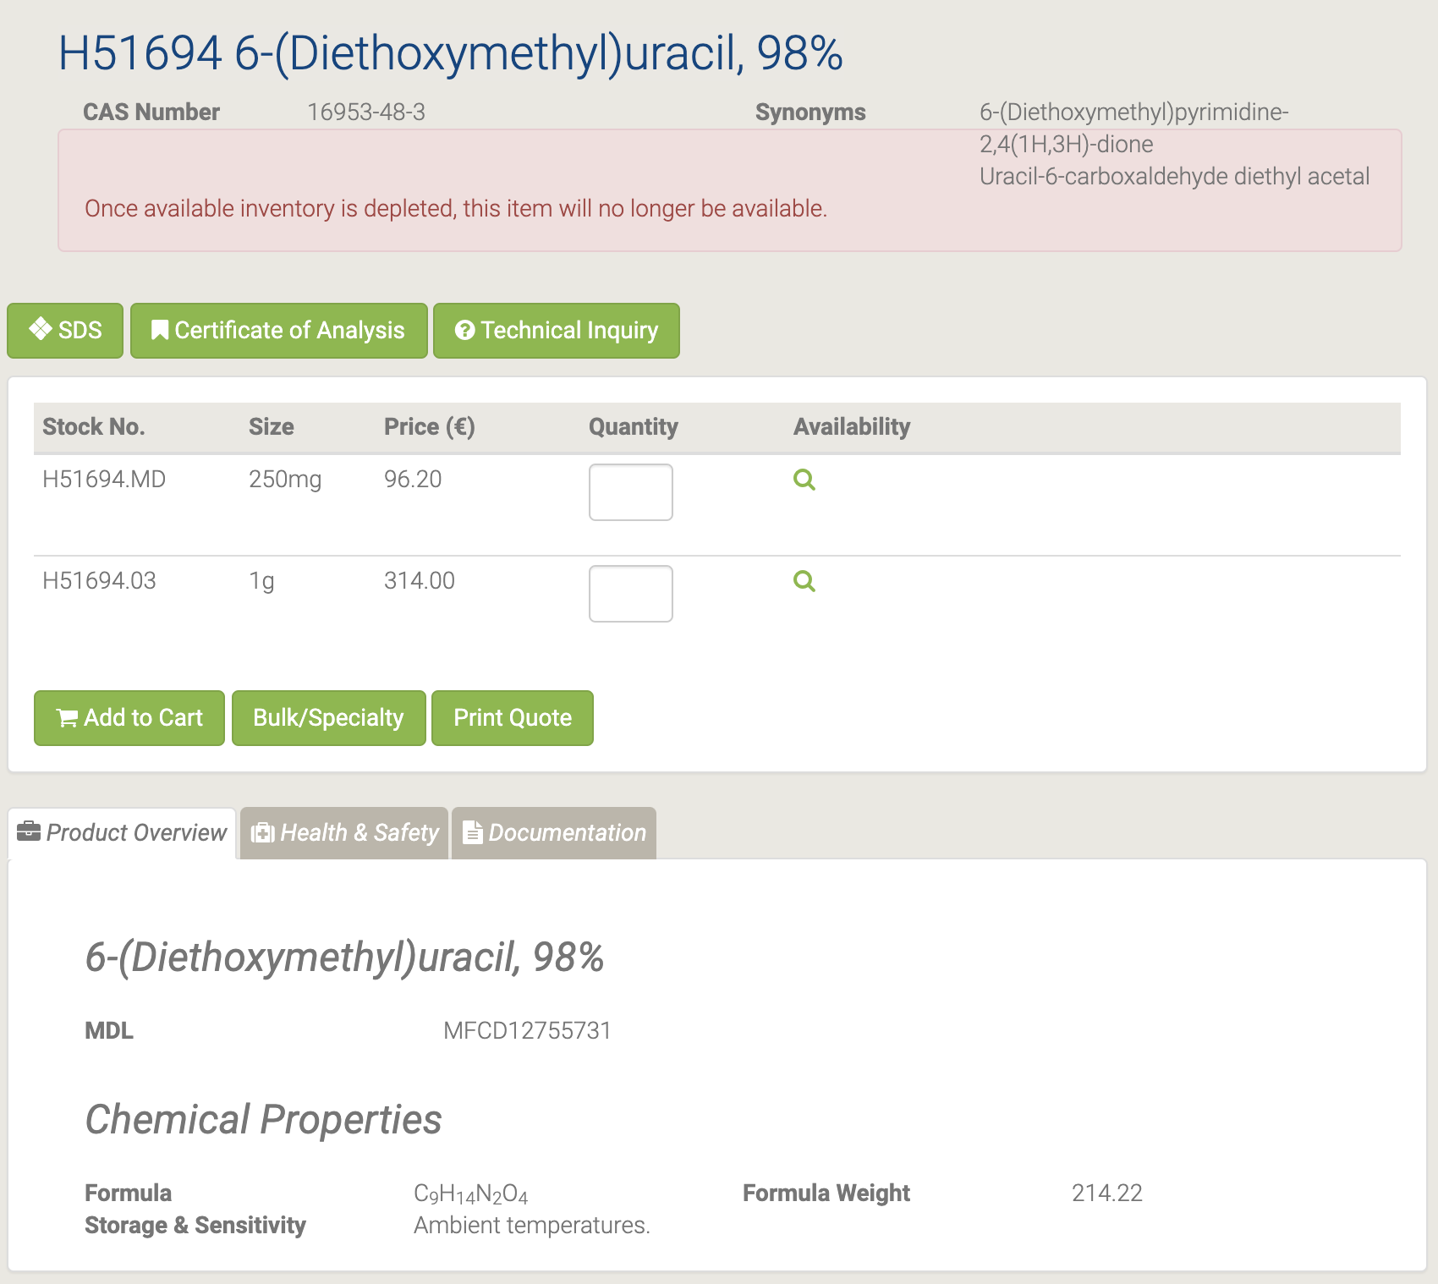

## H66634 6-Iodouridine

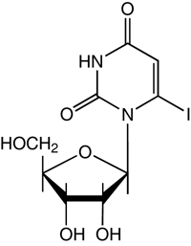

H66634 6-Iodouridine [94]

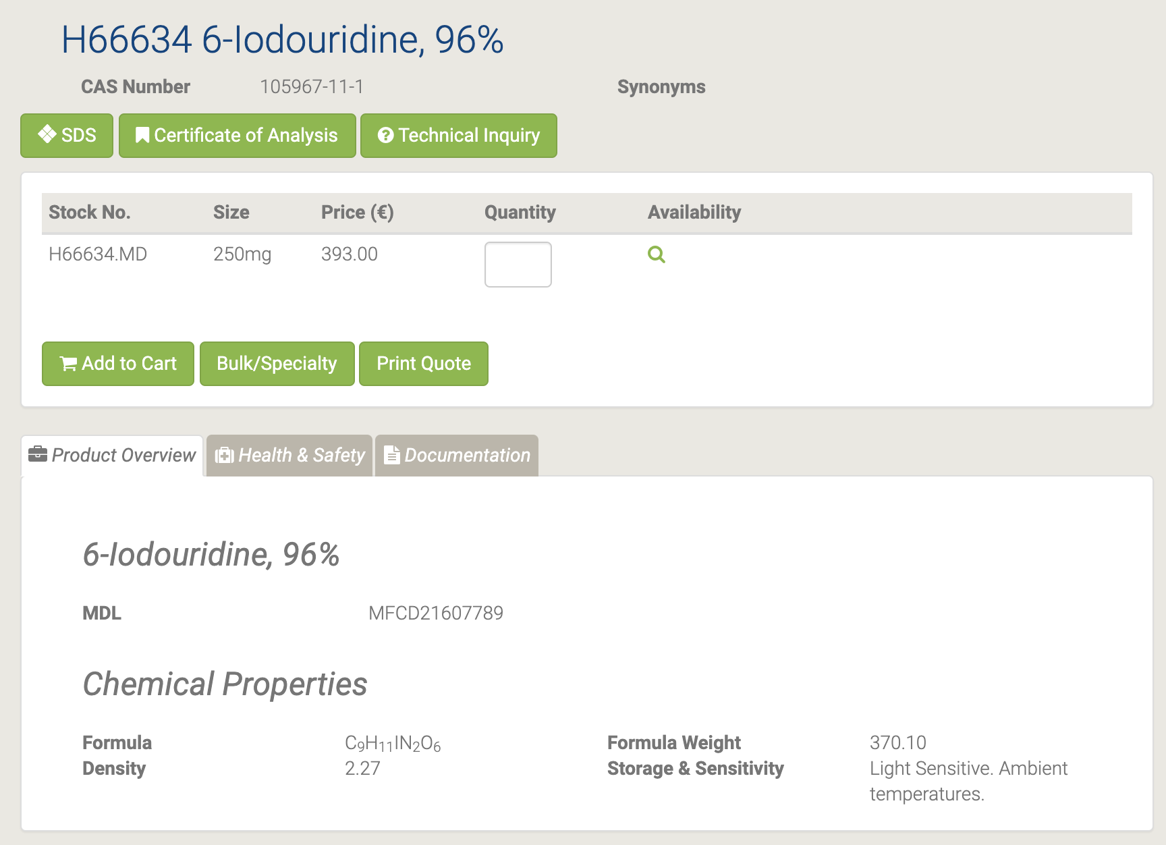

## B24191 6-Methyluracil

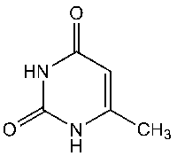

B24191 6-Methyluracil [95]

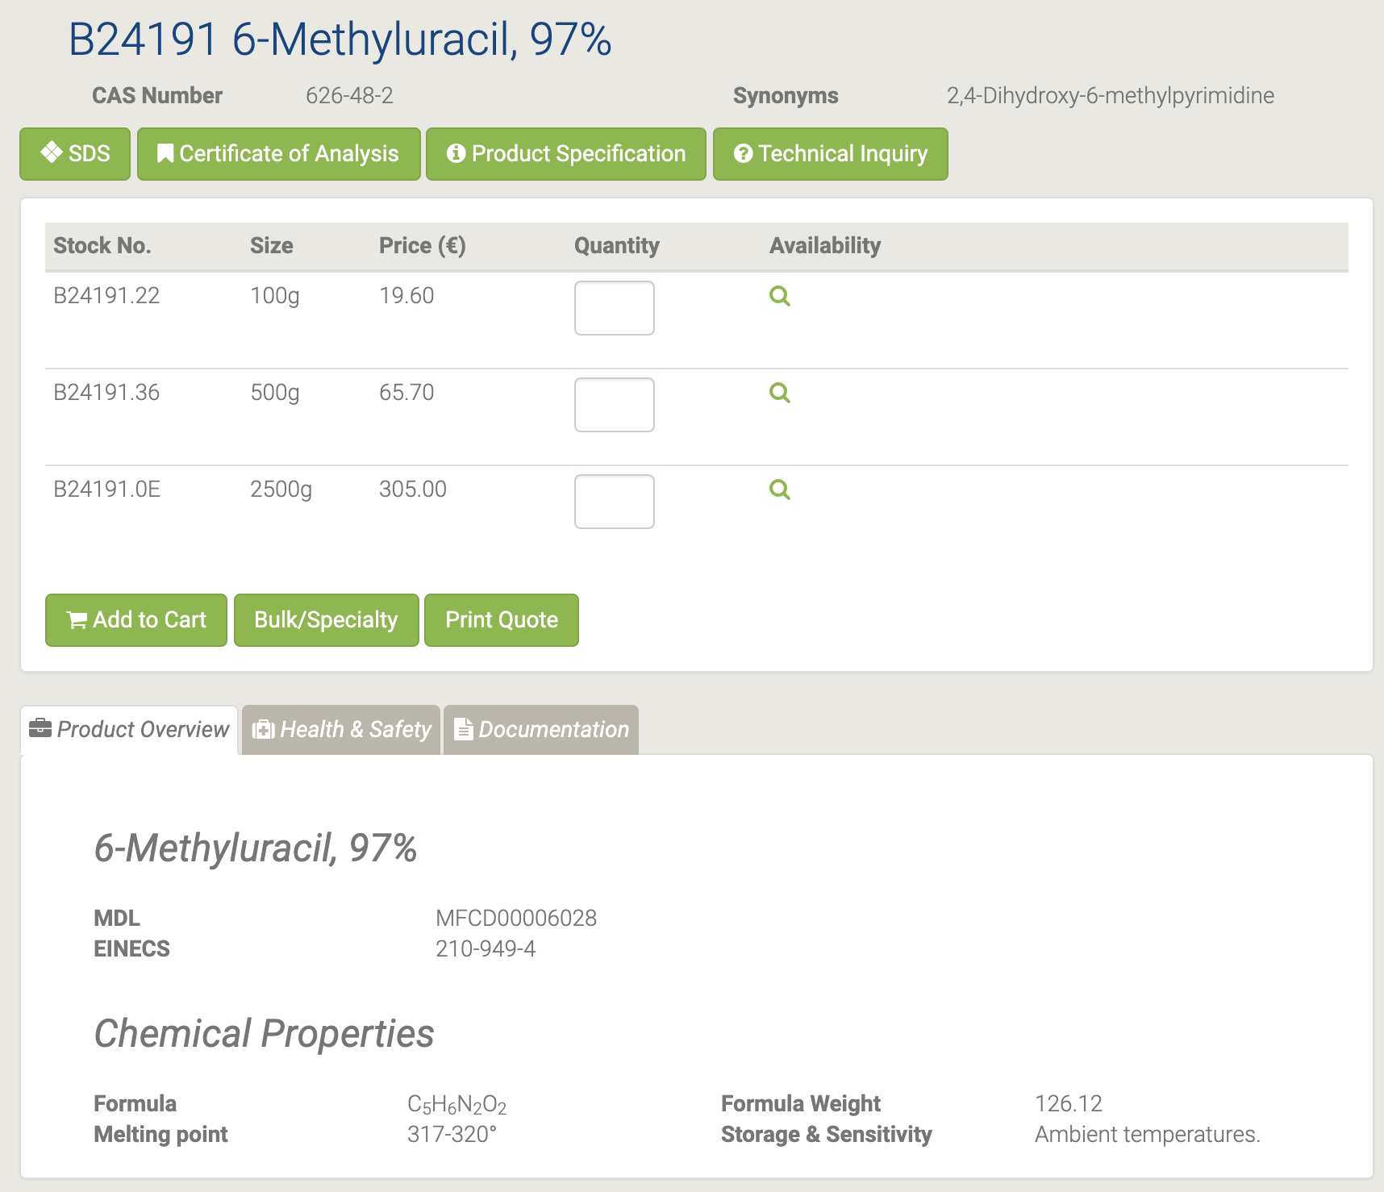

## 44467 6-(Trifluoromethyl)uracil

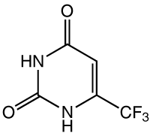

44467 6-(Trifluoromethyl)uracil [96]

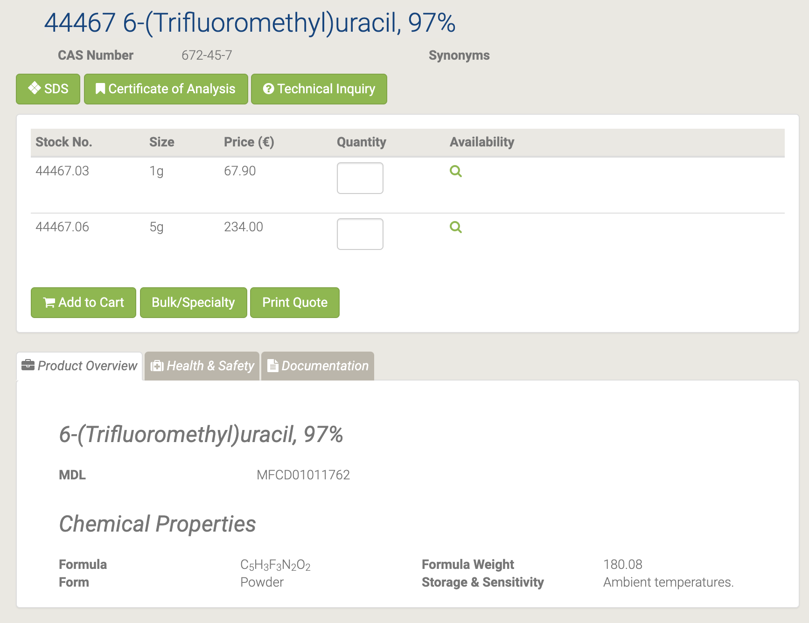

## L03544 8-Bromoadenosine

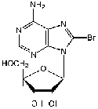

L03544 8-Bromoadenosine [97]

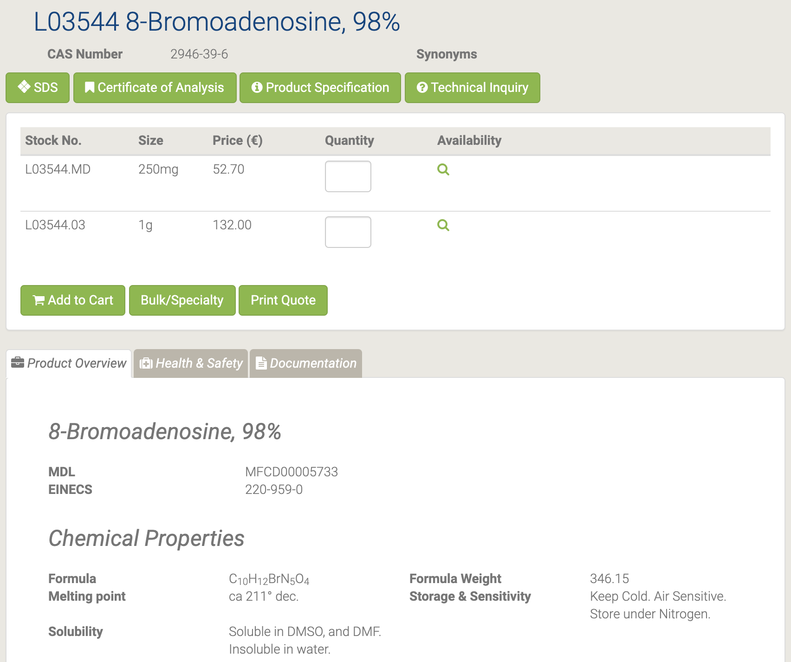

8-Бромаденозин является ингибитором связывания аденозина. [98-99]

## L02992 8-Bromoguanosine hydrate

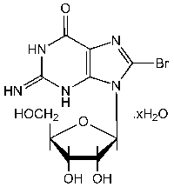

L02992 8-Bromoguanosine hydrate [100]

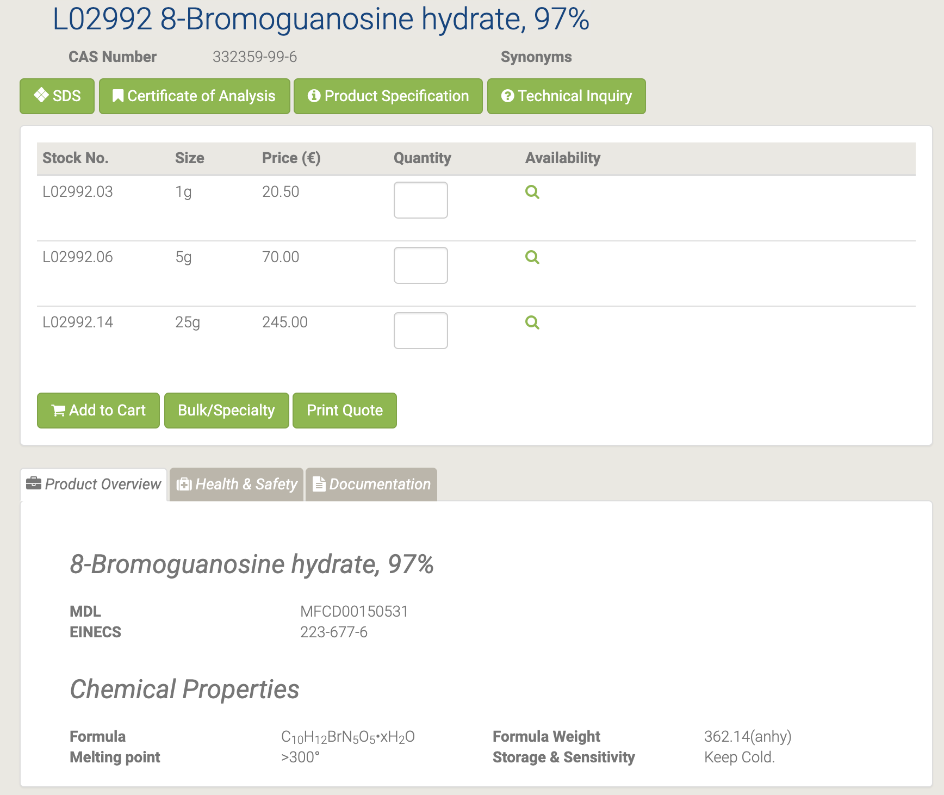

## A16964 Adenine sulfate

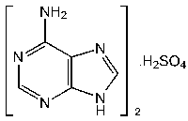

A16964 Adenine sulfate [101]

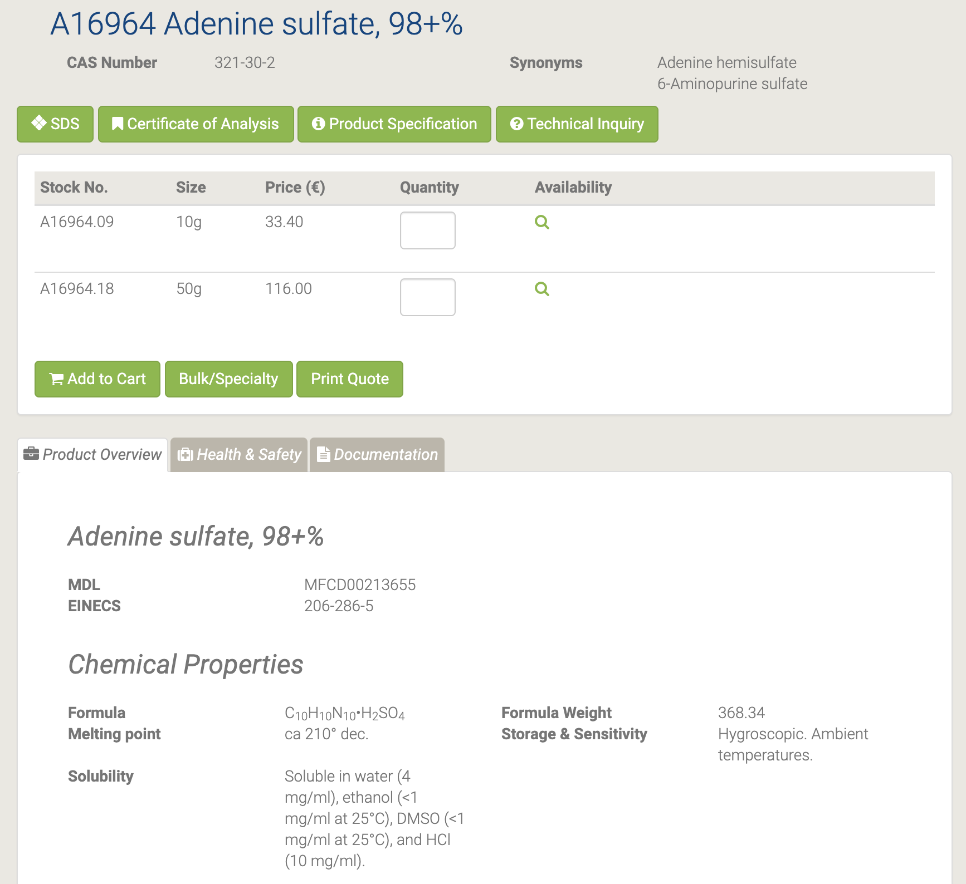

Он выполняет широкий спектр химических и биохимических ролей in vivo и in vitro, используя его в качестве регуляторной молекулы. Он действует как предшественник, субстрат или кофактор в различных биохимических путях. [102-103]

## L14029 Adenosine-5'-diphosphate disodium salt

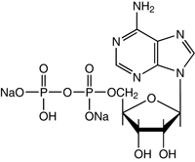

L14029 Adenosine-5'-diphosphate disodium salt [104]

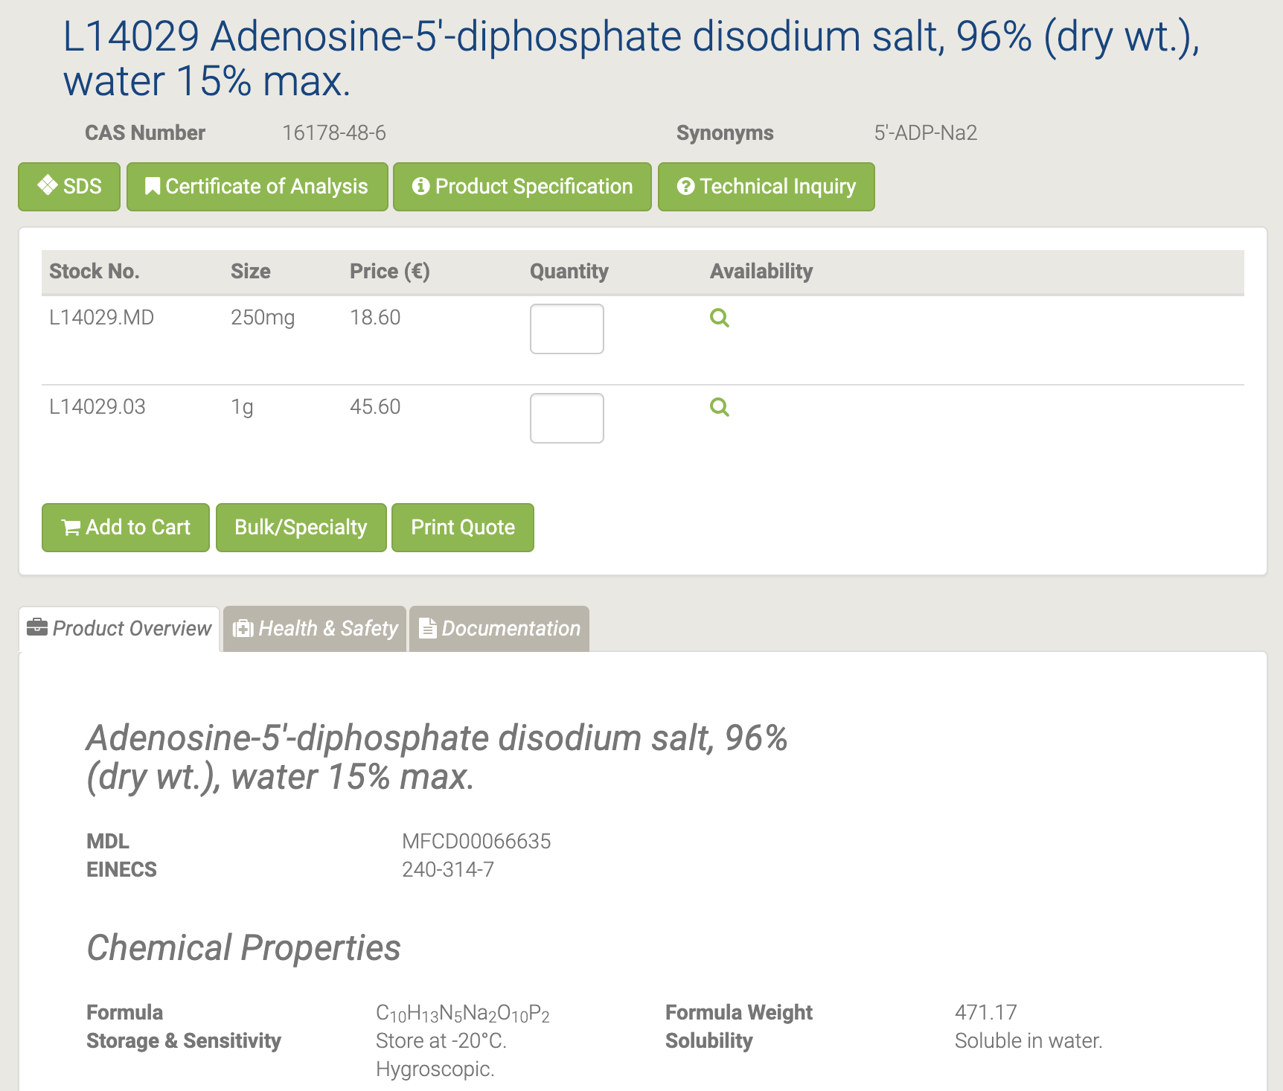

Динатриевая соль аденозин-5'-дифосфата является важным сырьем и промежуточным продуктом, используемым в органическом синтезе, фармацевтике и агрохимии. [105]

## L14051 Adenosine-5'-monophosphoric acid

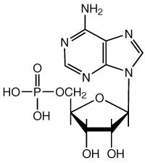

L14051 Adenosine-5'-monophosphoric acid [106]

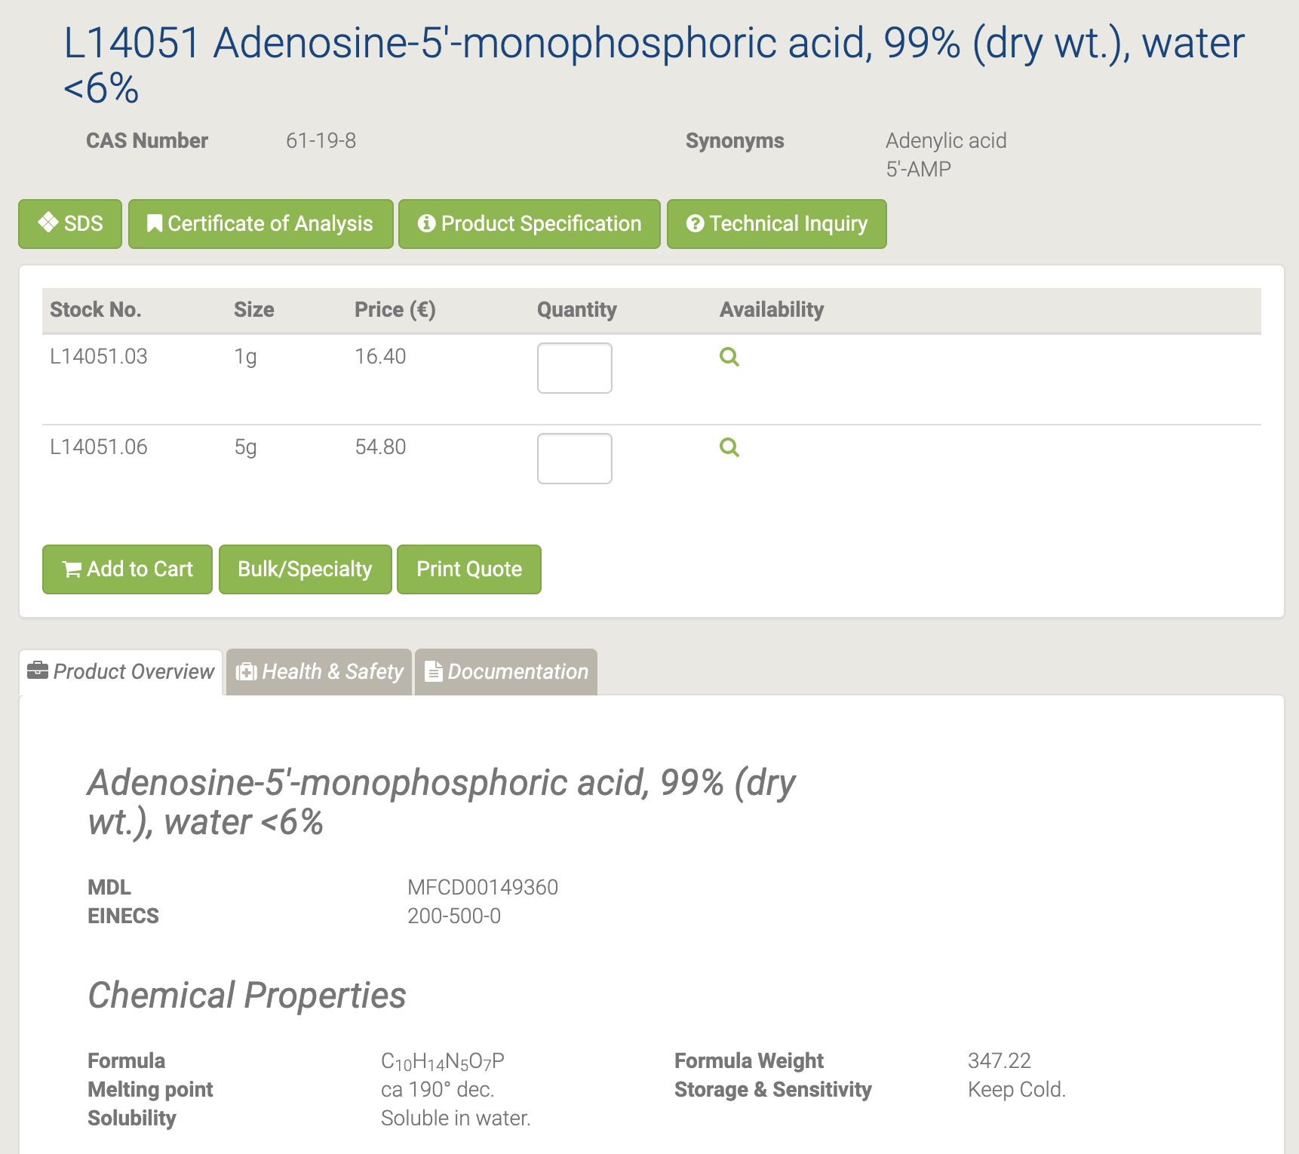

полезная детерминанта лиганда, которая облегчает связывание ингибиторов APS-редуктазы и активирует агонисты аденозинового рецептора. 5α-АМР является активатором класса протеинкиназ, известных как АМФ-активированная протеинкиназа, активатором фосфорилазы b в реакции полимеризации для синтеза разветвленных полисахаридов, реагентом при синтезе аденозин-5β-фосфоимидазолида, ингибитор активности эндогенной аденилилтрансферазы NMN (NMNAT), которая превращает NMN в NAD + [107-108].

## L14522 Adenosine-5'-triphosphate disodium salt hydrate

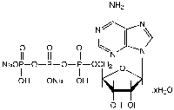

L14522 Adenosine-5'-triphosphate disodium salt hydrate [109]

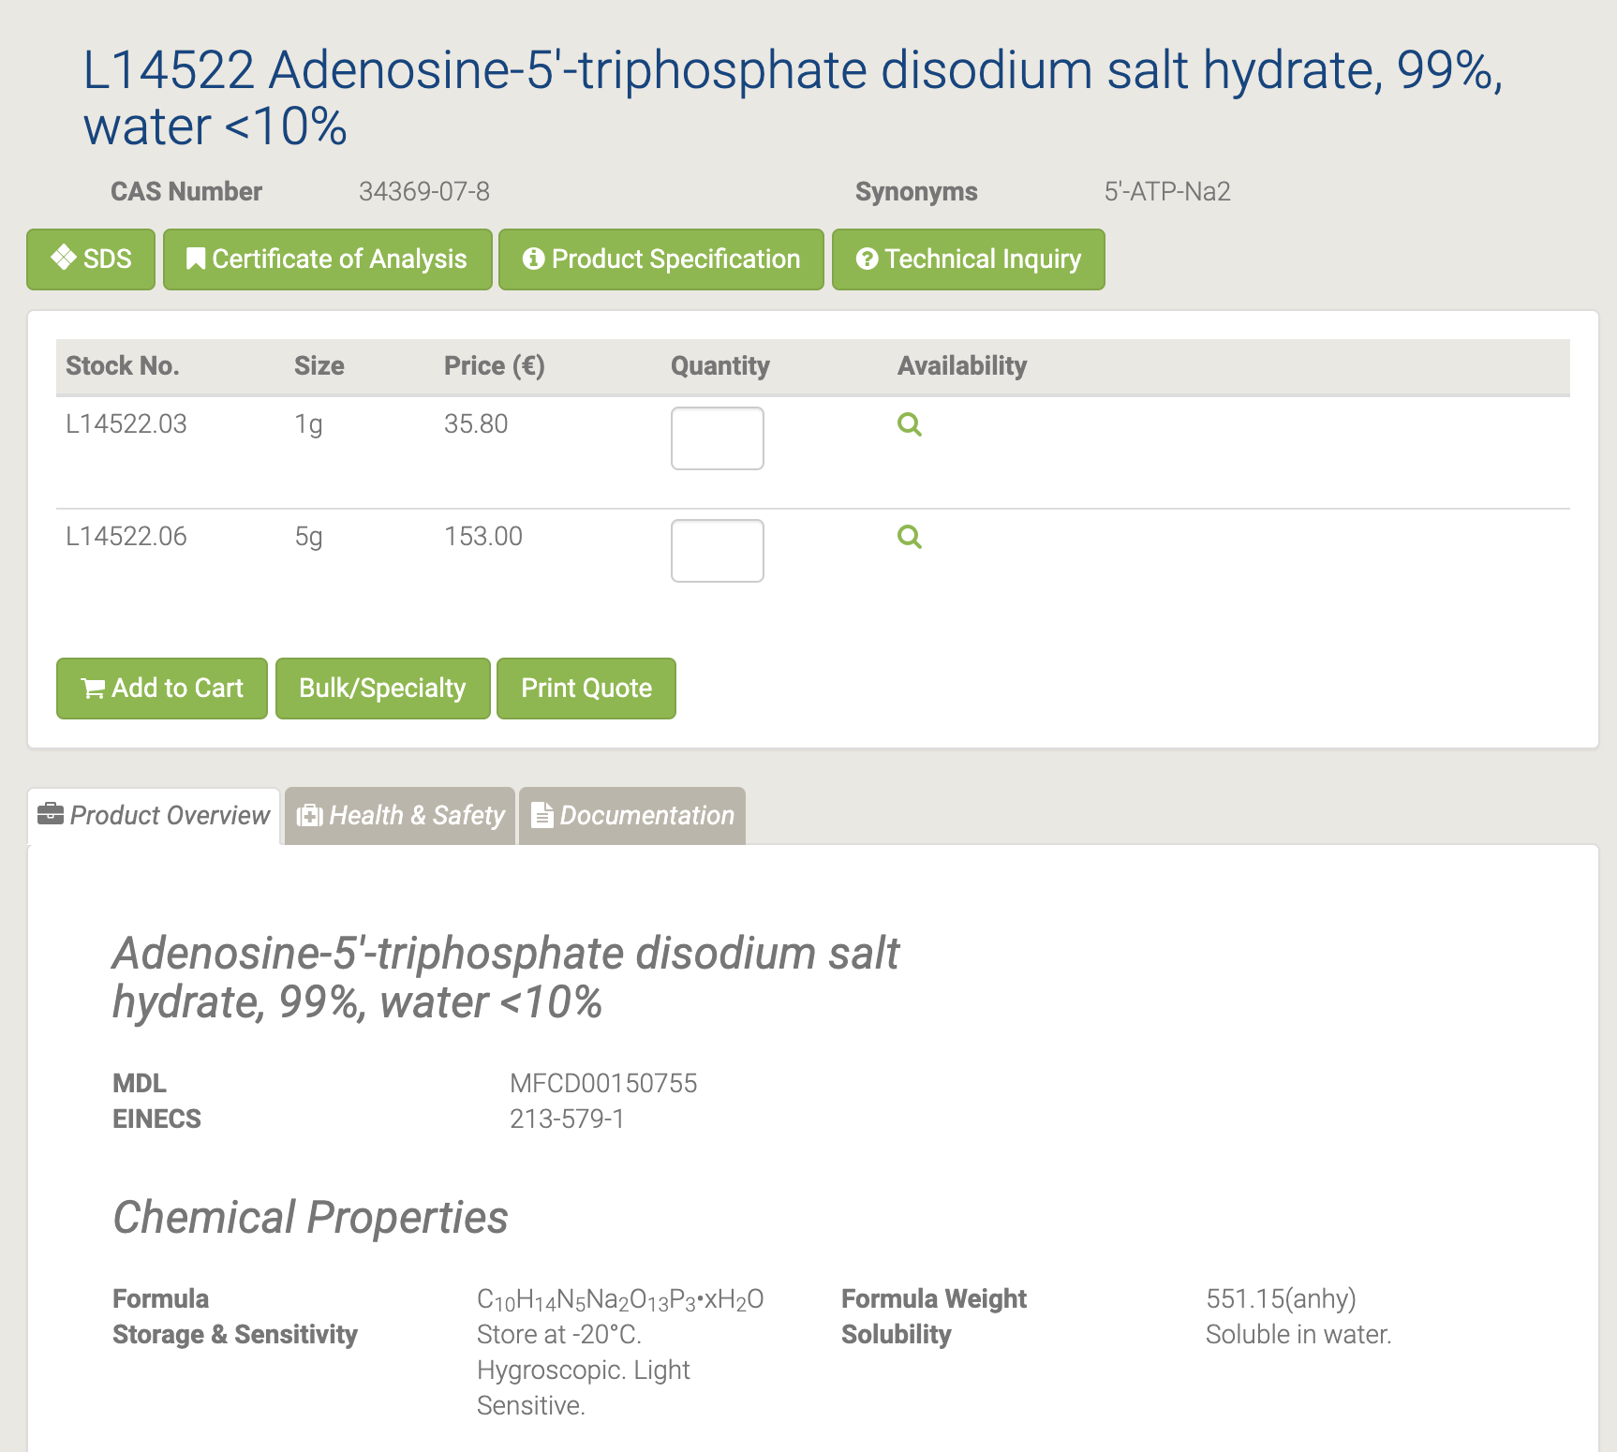

Гидрат динатриевой соли аденозин-5'-трифосфата используется как форма клеточной энергии. Он используется во многих клеточных процессах, дыхании, биосинтетических реакциях, подвижности и делении клеток. АТФ является субстратом многих киназ, участвующих в передаче сигналов клеток, и аденилатциклазы (ов), которые продуцируют второй мессенджер цАМФ. АТФ обеспечивает метаболическую энергию для работы метаболических насосов. АТФ служит коферментом в широком спектре ферментативных реакций [110-111].

## A10781 Adenosine

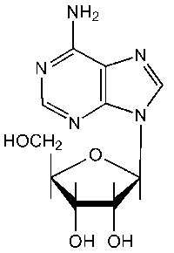

A10781 Adenosine [112]

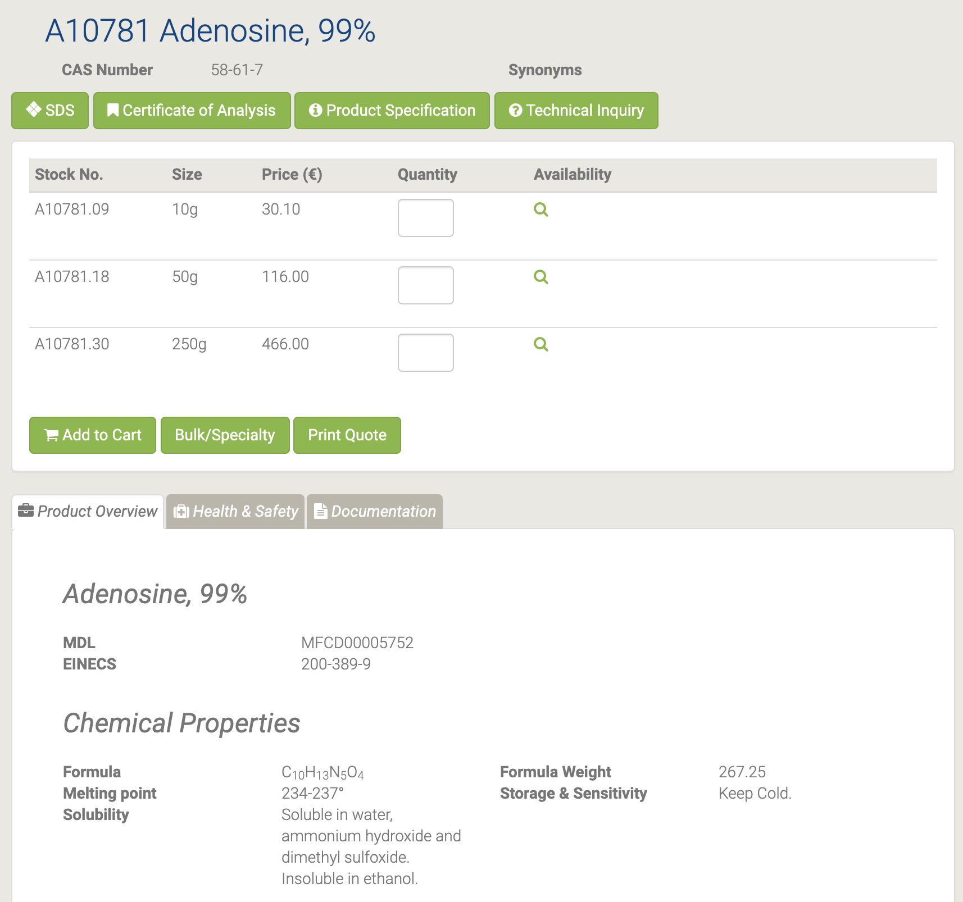

Аденозин служит нуклеотидом. Он также играет важную роль в регуляции кровотока к различным органам за счет расширения сосудов. Он активно участвует в биохимических процессах, таких как передача энергии в виде аденозинтрифосфата и аденозиндифосфата. Кроме того, он используется в лекарствах, в частности, в качестве антиаритмического средства для лечения ряда наджелудочковых тахикардий. Он используется для утолщения волос у людей с истонченными волосами [113-114].

## L09020 beta-D-Glucosamine pentaacetate

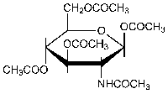

L09020 beta-D-Glucosamine pentaacetate [115]

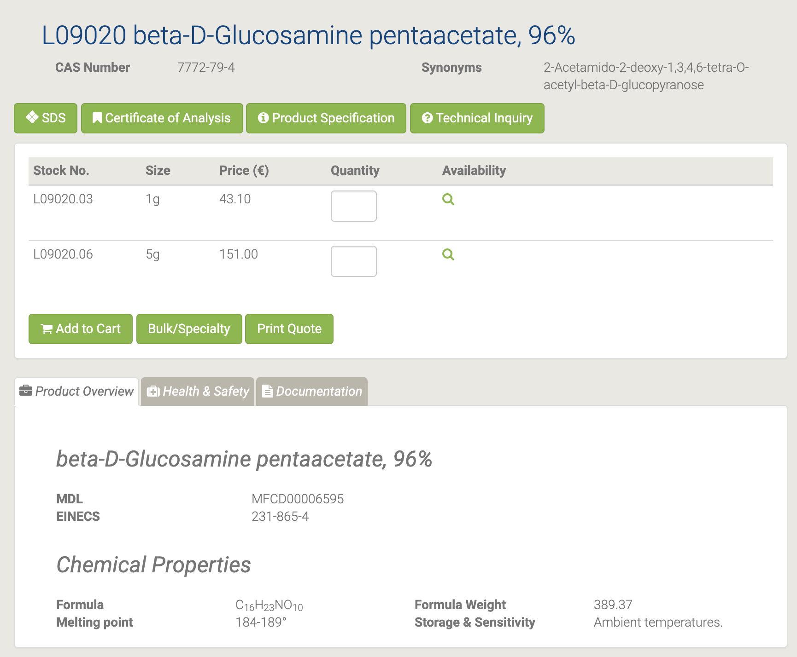

## H26557 Casein Peptone

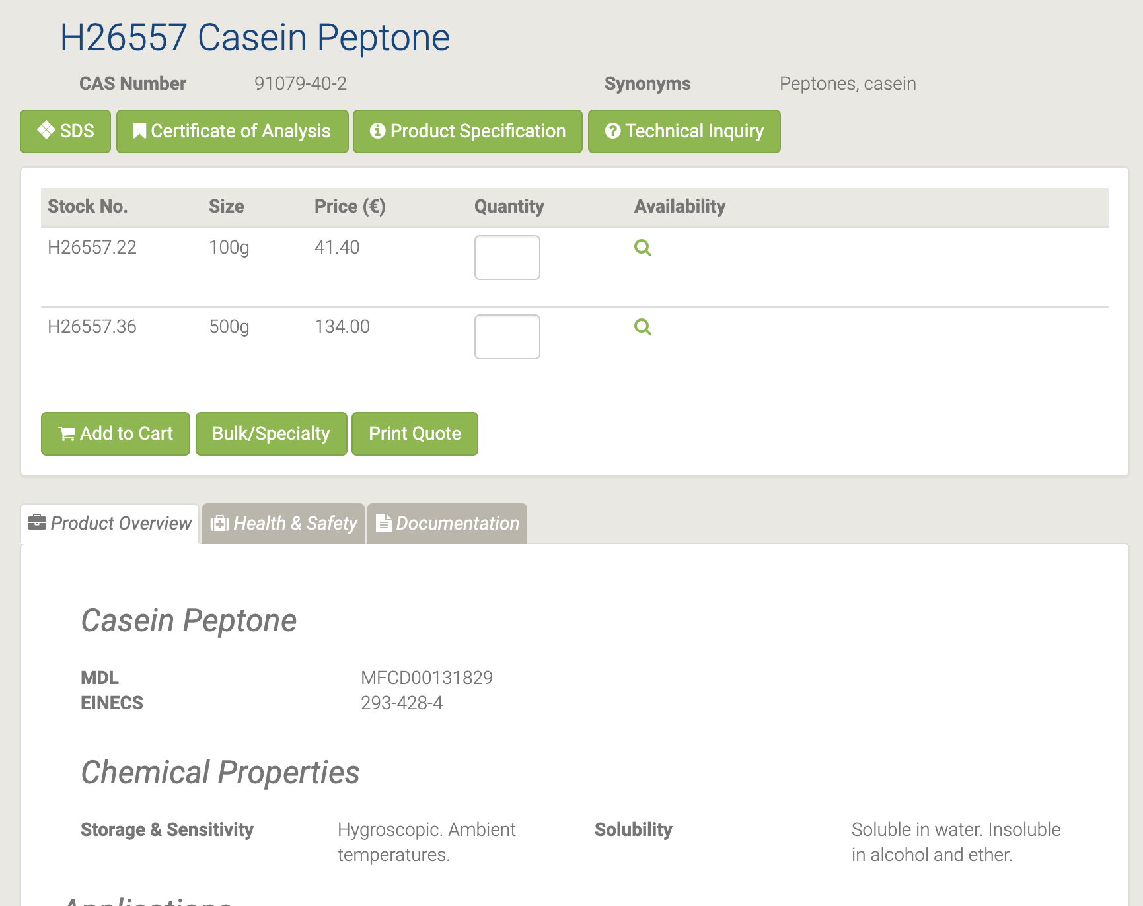

H26557 Casein Peptone [116]

Казеиновый пептон используется в питательных средах для роста бактерий и грибов. Он используется в производстве антибиотиков и ферментов. Это также важно для аналитической микробиологии и промышленного процесса ферментации. Он также используется в бактериальной диагностике и в агропродовольственной, косметической и фармацевтической ферментации для производства биомассы [117-118].

## A13707 Casein

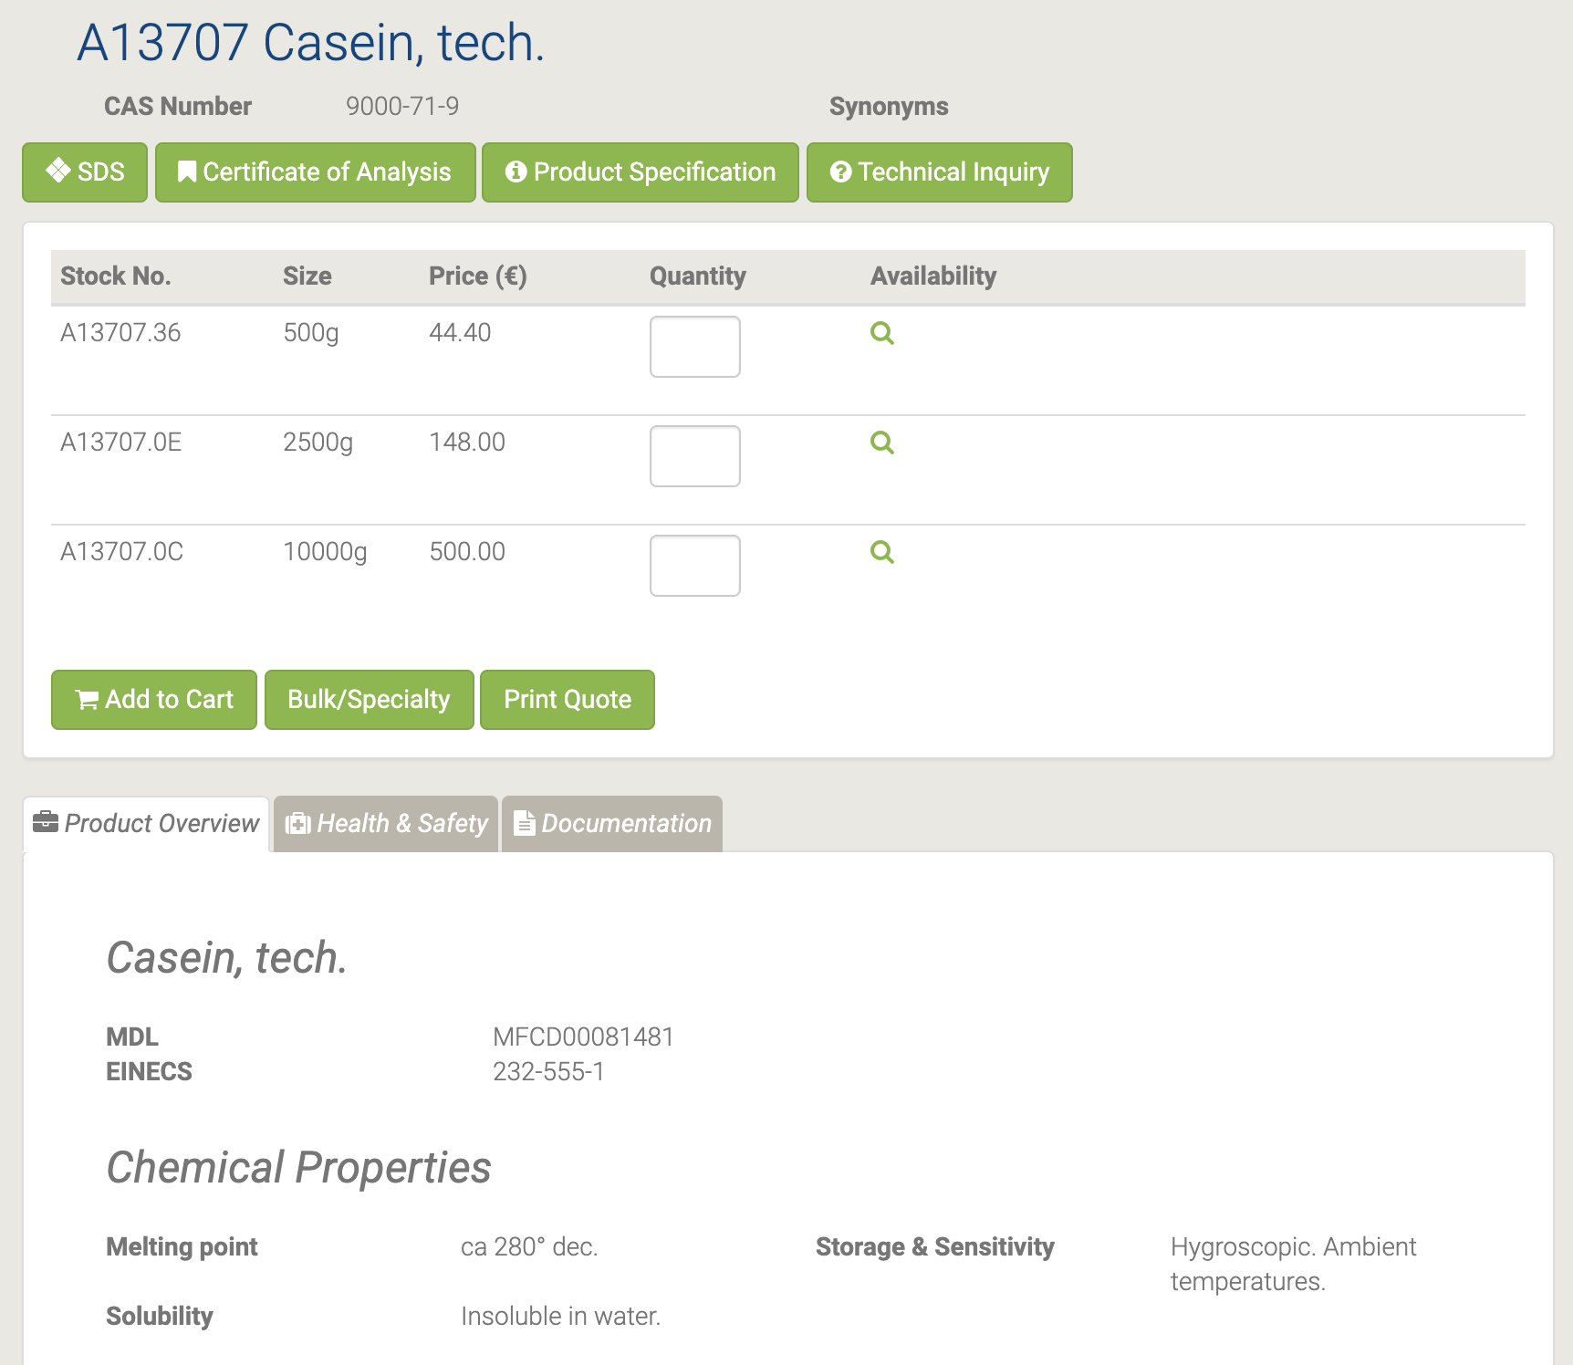

A13707 Casein, tech. [119]

Натуральный источник белка, обычно выделяемый из коровьего молока. Казеин широко используется в качестве пищевой добавки. Он используется в продуктах для реминерализации зубов для стабилизации аморфного фосфата кальция. Он также используется в качестве органического клея и связующего вещества для безопасных спичек. Он содержит аминокислоты, углеводы и два неорганических элемента, таких как кальций и фосфор. Кроме того, он также используется в производстве трансформаторного щита из-за его маслопроницаемости [120-121].

## H52427 D-erythro-Sphingosine hydrochloride

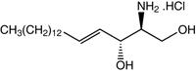

H52427 D-erythro-Sphingosine hydrochloride [122]

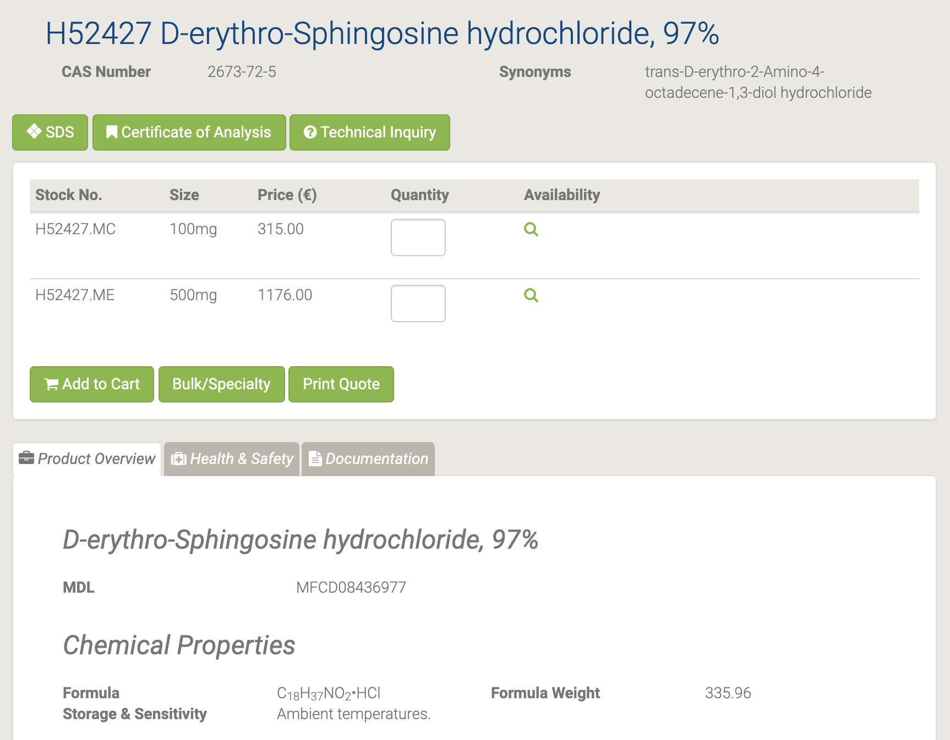

Ингибитор протеинкиназы C и кальмодулинзависимых ферментов, но может стимулировать тучные клетки путем активации протеинкиназы C.

## H27853 (E)-5-(2-Bromovinyl)-2'-deoxyuridine

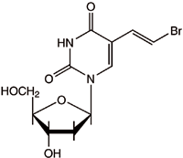

H27853 (E)-5-(2-Bromovinyl)-2'-deoxyuridine [123]

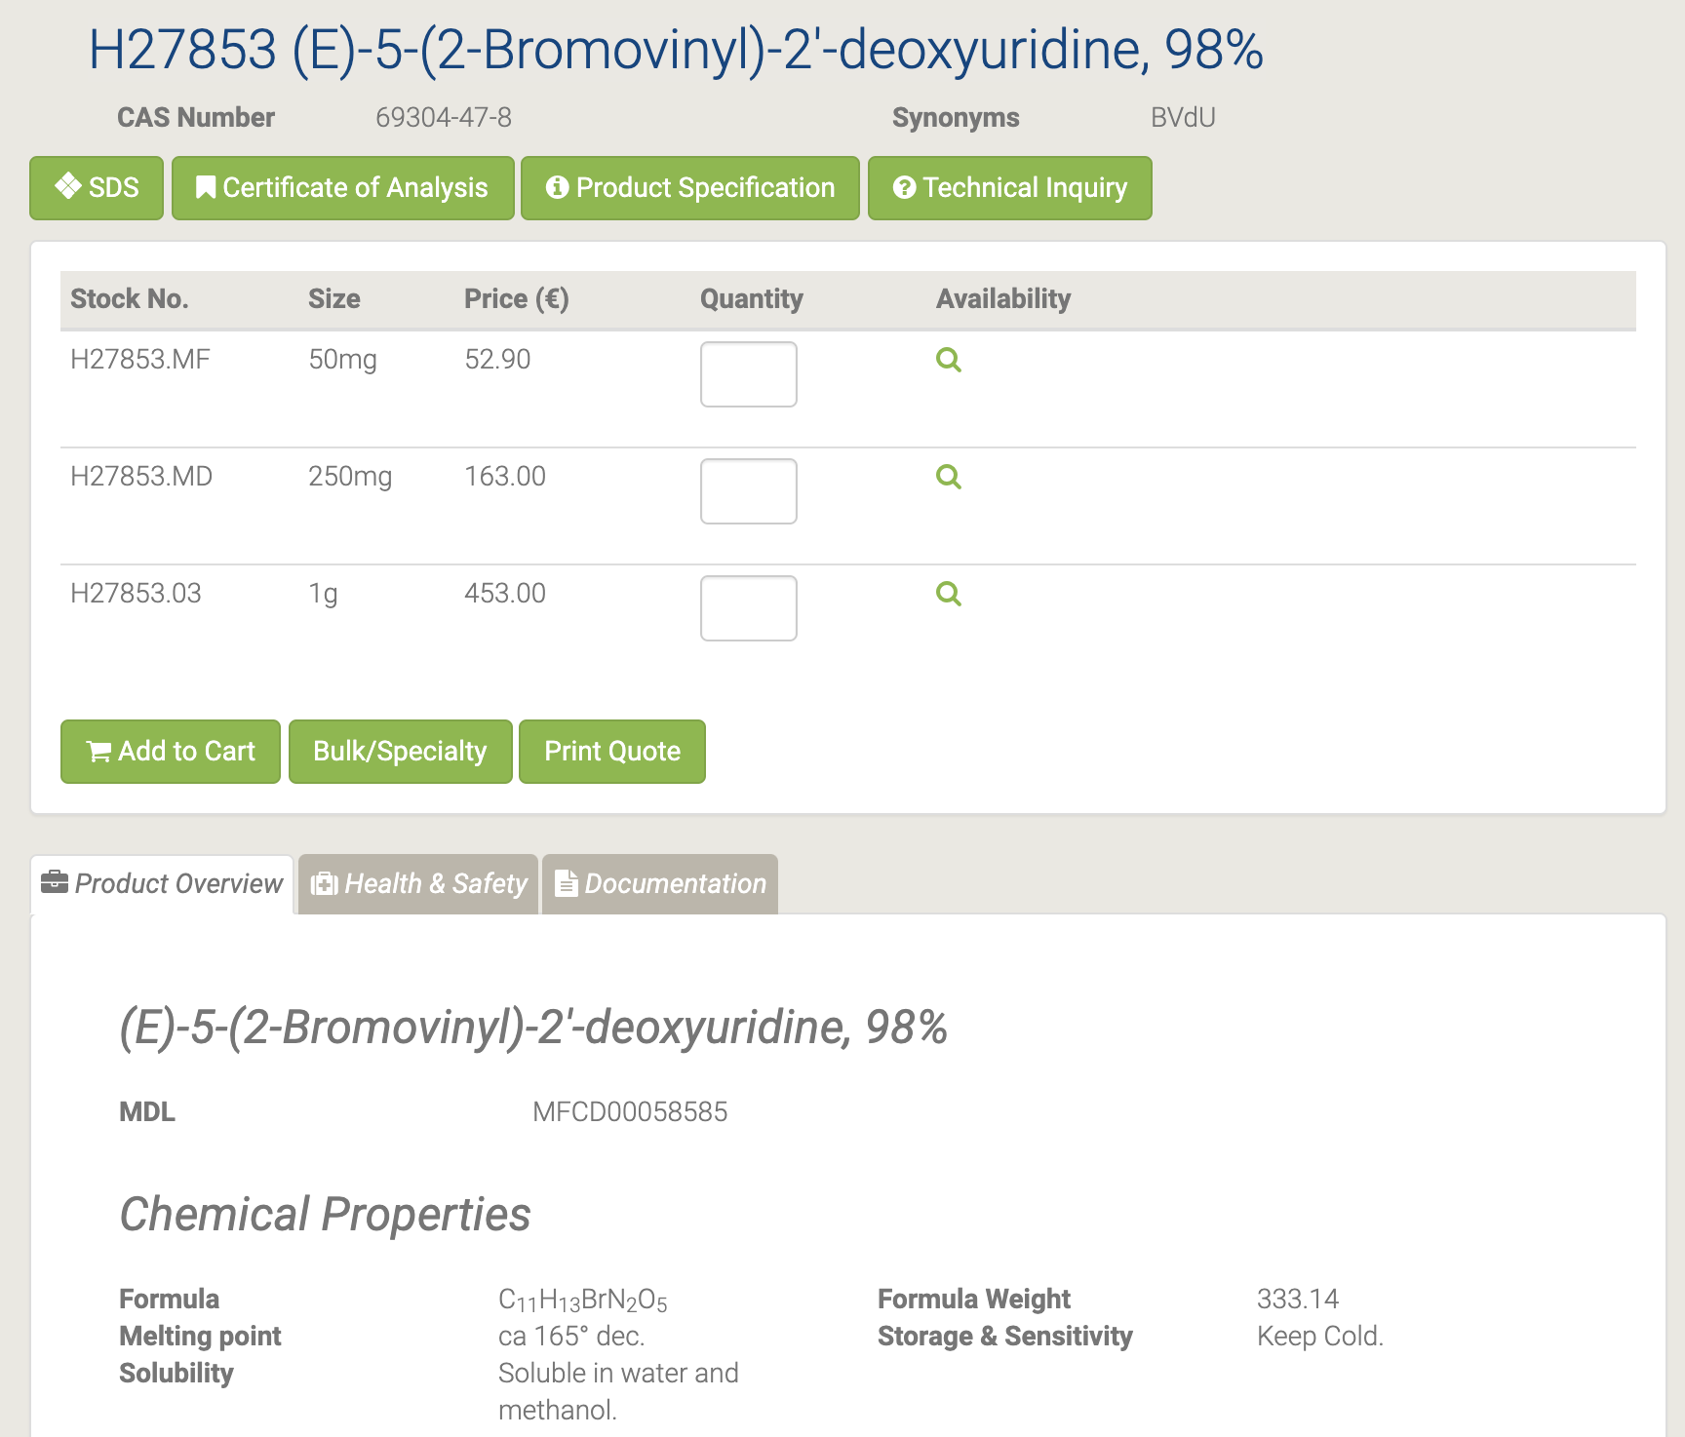

Он используется в качестве промежуточного фармацевтического продукта [124].

## H26507 Ethyl uracil-5-carboxylate

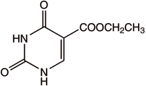

H26507 Ethyl uracil-5-carboxylate [125]

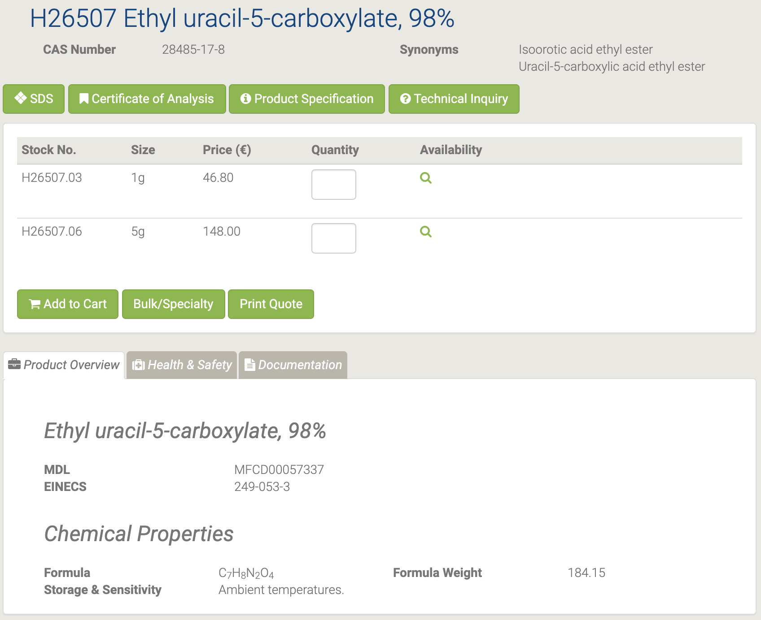

## A14495 Flavin adenine dinucleotide disodium salt hydrate

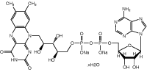

A14495 Flavin adenine dinucleotide disodium salt hydrate [126]

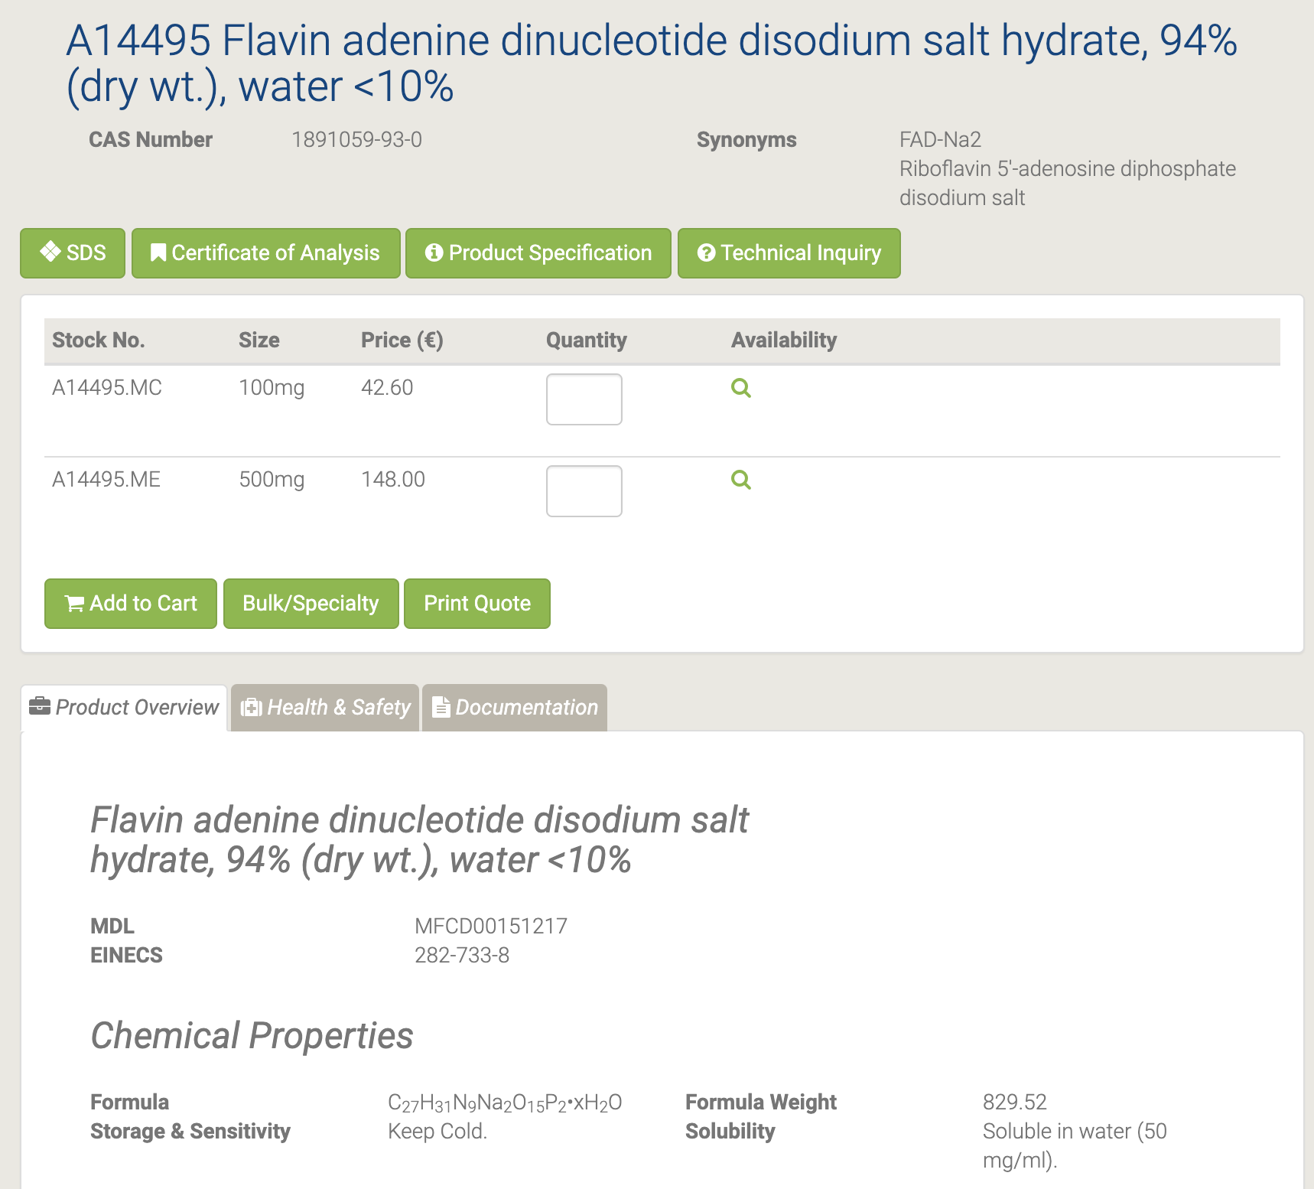

Флавинадениндинуклеотид (FAD) используется в качестве окислительно-восстановительного кофактора (переносчика электронов) флавопротеинами, включая сукцинатдегидрогеназу (комплекс), α-кетоглутаратдегидрогеназу, фактор, вызывающий апоптоз 2 (AIF-M2, AMID), фолат / FAD-зависимые тРНК метилтрансферазы. и N-гидроксилирующие флавопротеинмонооксигеназы. ФАД является компонентом комплекса пируватдегидрогеназы [127-128].

## A12024 Guanine

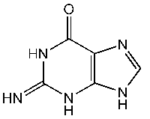

A12024 Guanine [129]

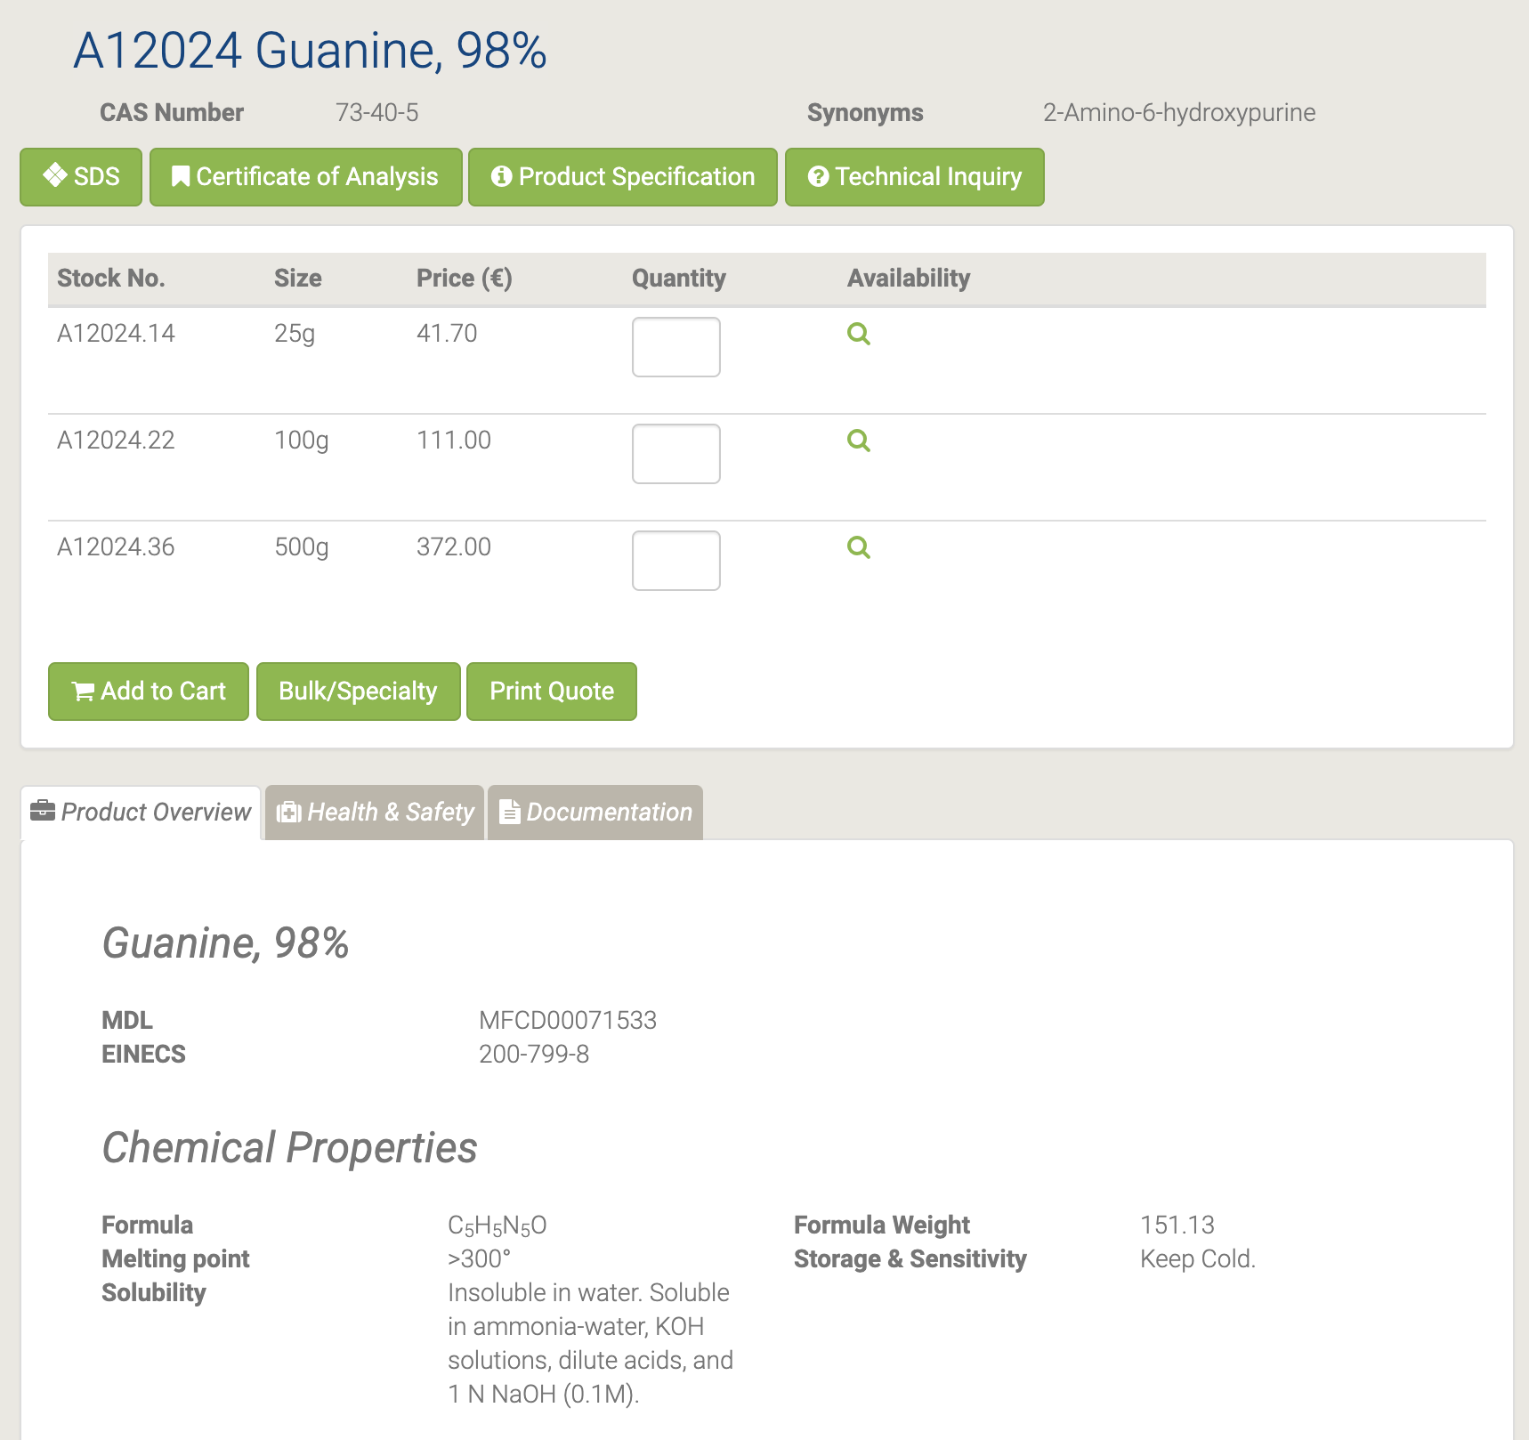

Используется в качестве азотистого основания, включенного в биологические нуклеиновые кислоты. Гуанин - подходящий реагент, используемый для исследования механизма электрохимического окисления гуанина и аденина с использованием стеклоуглеродного микроэлектрода и циклической и дифференциальной импульсной вольтамперометрии. Его можно использовать при получении мономеров пептидной нуклеиновой кислоты (ПНК) со смешанной последовательностью [130-132].

## A11532 Guanine hydrochloride

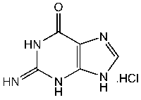

A11532 Guanine hydrochloride [133]

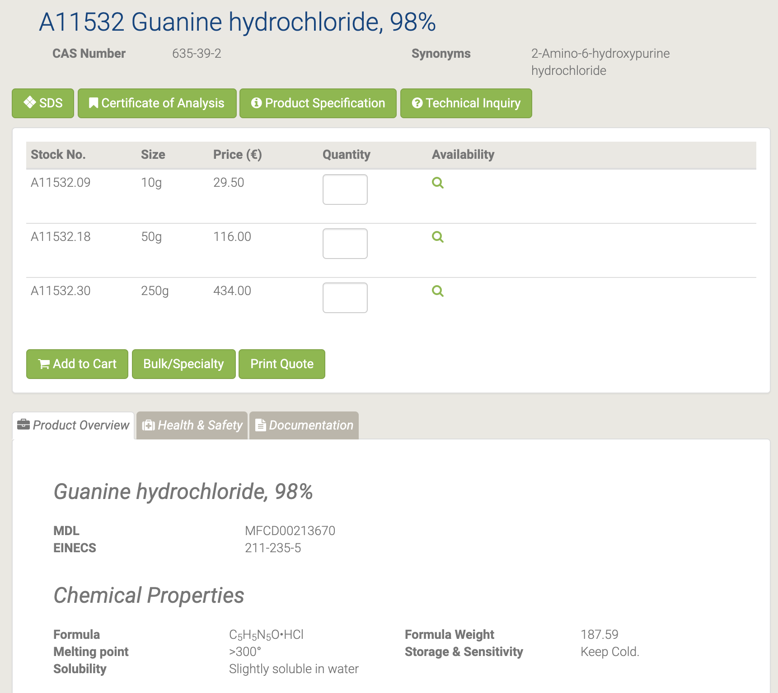

Гидрохлорид гуанина - один из сильнейших денатурирующих агентов. Он в основном используется при очистке белков и исследованиях сворачивания белков. Это азотистое основание, используемое в биохимических исследованиях [134-135].

## A11328 Guanosine

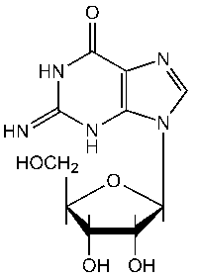

A11328 Guanosine [136]

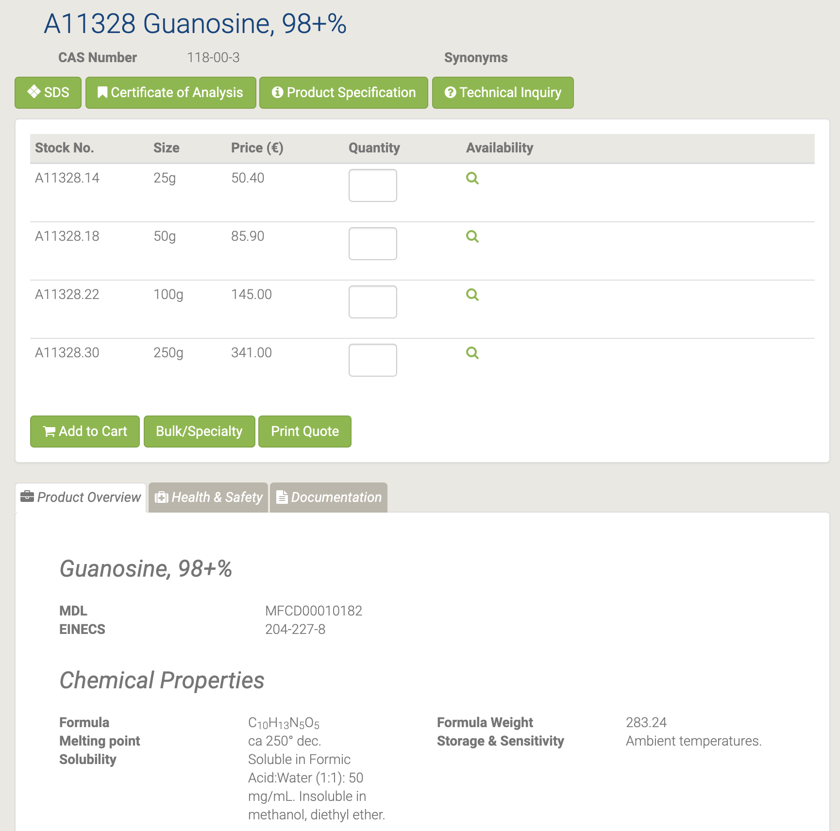

Гуанозин используется в составе нуклеиновых кислот. Он используется в металлических красках, искусственном жемчуге, пластике, косметической промышленности и т. Д. Он также использовался в фармакокинетике в качестве пролекарства. Гуанозин используется в клеточных культурах как предшественник GMP [137-138].

## A18579 Hematoporphyrin dihydrochloride

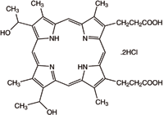

A18579 Hematoporphyrin dihydrochloride [139]

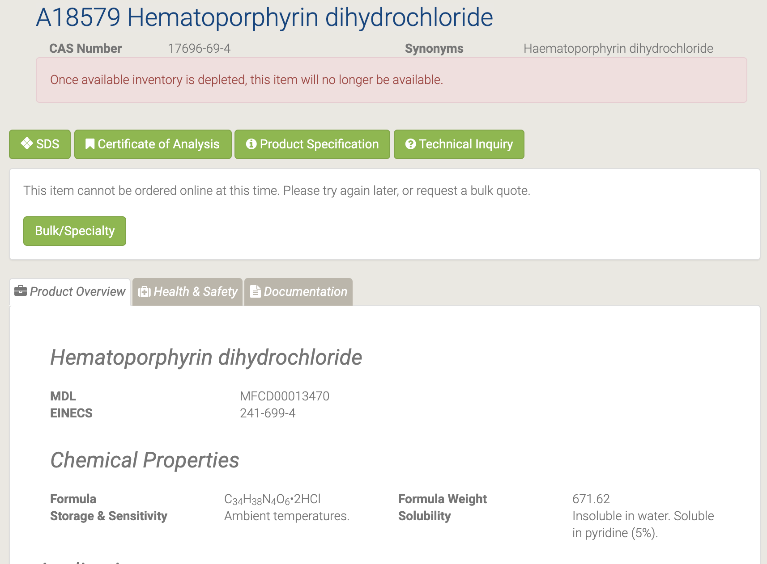

Эндогенный порфирин образуется в результате кислотного гидролиза гемоглобина. Он используется в качестве активного фармацевтического промежуточного соединения [140-141].

## H26694 Meat Peptone

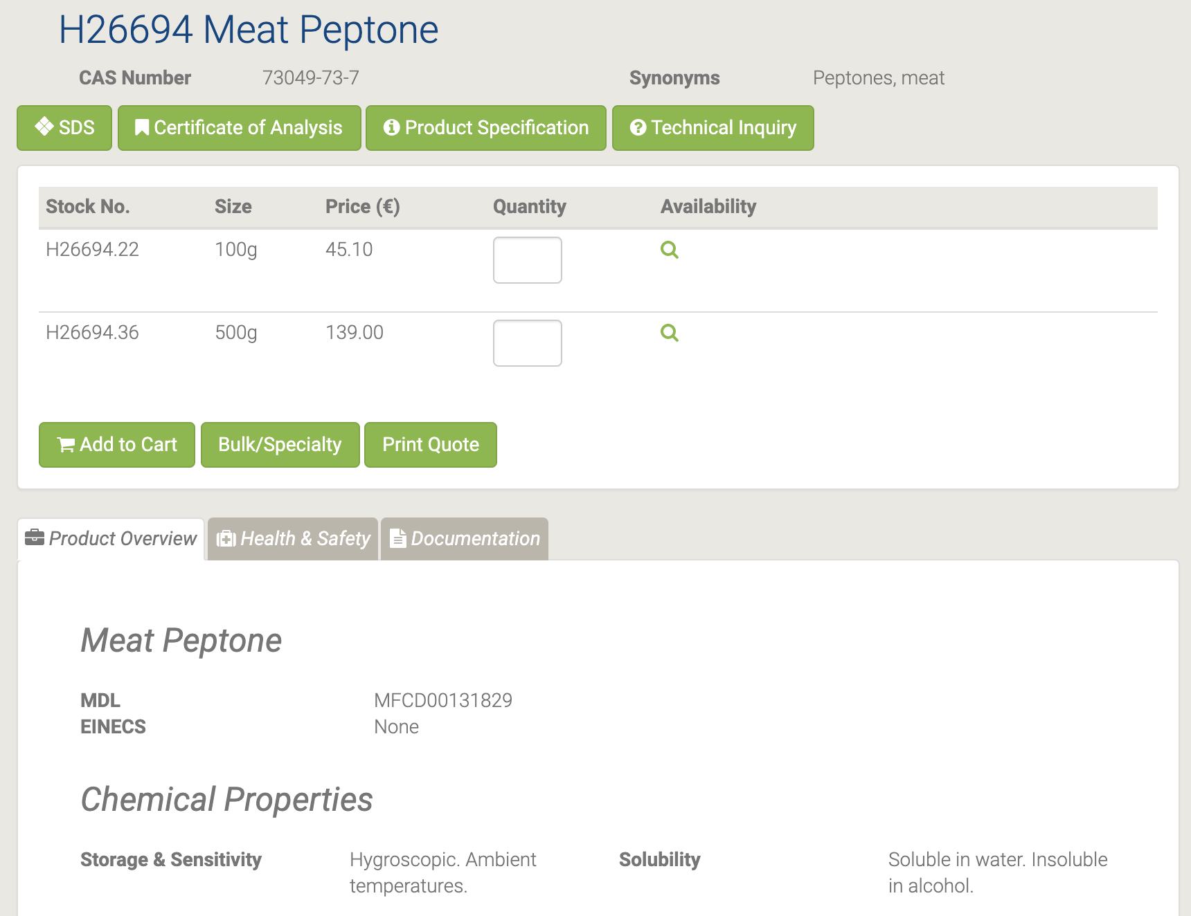

H26694 Meat Peptone [142]

Пептон используется в питательных средах для выращивания бактерий и грибов Мясо Пептон используется для обычного и массового культивирования организмов, который используется для производства антибиотиков, ферментов и витаминов. Он также полезен для выращивания различных микроорганизмов. Кроме того, он используется в питательных средах, в промышленности ферментации и в фармацевтической промышленности[143-144].

## H31888 Methyl 1,2,3,4-tetra-O-acetyl-beta-D-glucuronate

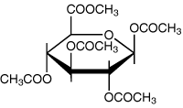

H31888 Methyl 1,2,3,4-tetra-O-acetyl-beta-D-glucuronate [145]

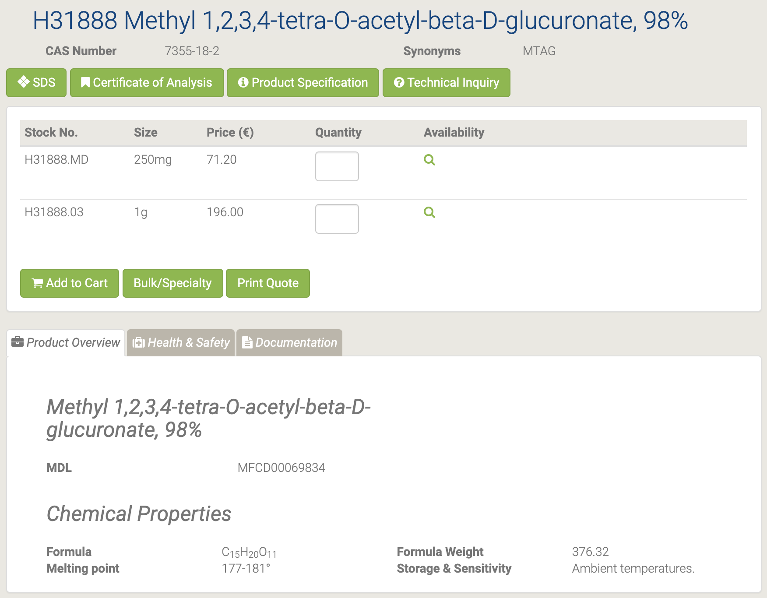

## H52303 N-Benzoyl-2'-deoxyadenosine

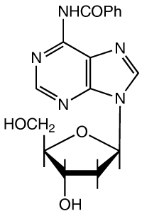

H52303 N-Benzoyl-2'-deoxyadenosine [146]

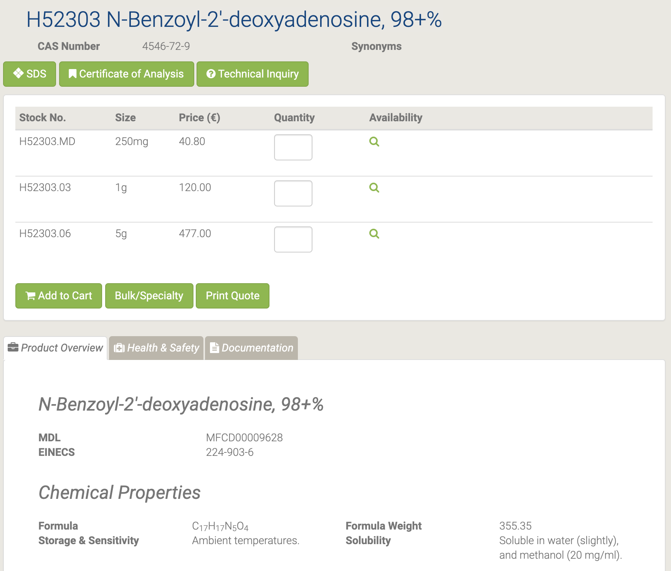

Реагент в синтезе 2 ', 5'-дидезоксицитидинов и других производных 2'-дезоксицитидина. Реагент в синтезе моно- и диамино аналогов 2? -Деоксиаденозина, кордицепина, 9- (3-дезокси-α-D-трео-пентофуранозил) -аденина и 9- (2-дезокси-α-D-трео-пентофуранозила) аденин [147-148].

## H52306 N-Benzoyl-3'-O-(4,4'-dimethoxytrityl)-2'-deoxyadenosine

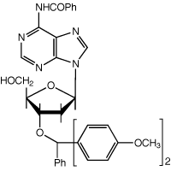

H52306 N-Benzoyl-3'-O-(4,4'-dimethoxytrityl)-2'-deoxyadenosine [149]

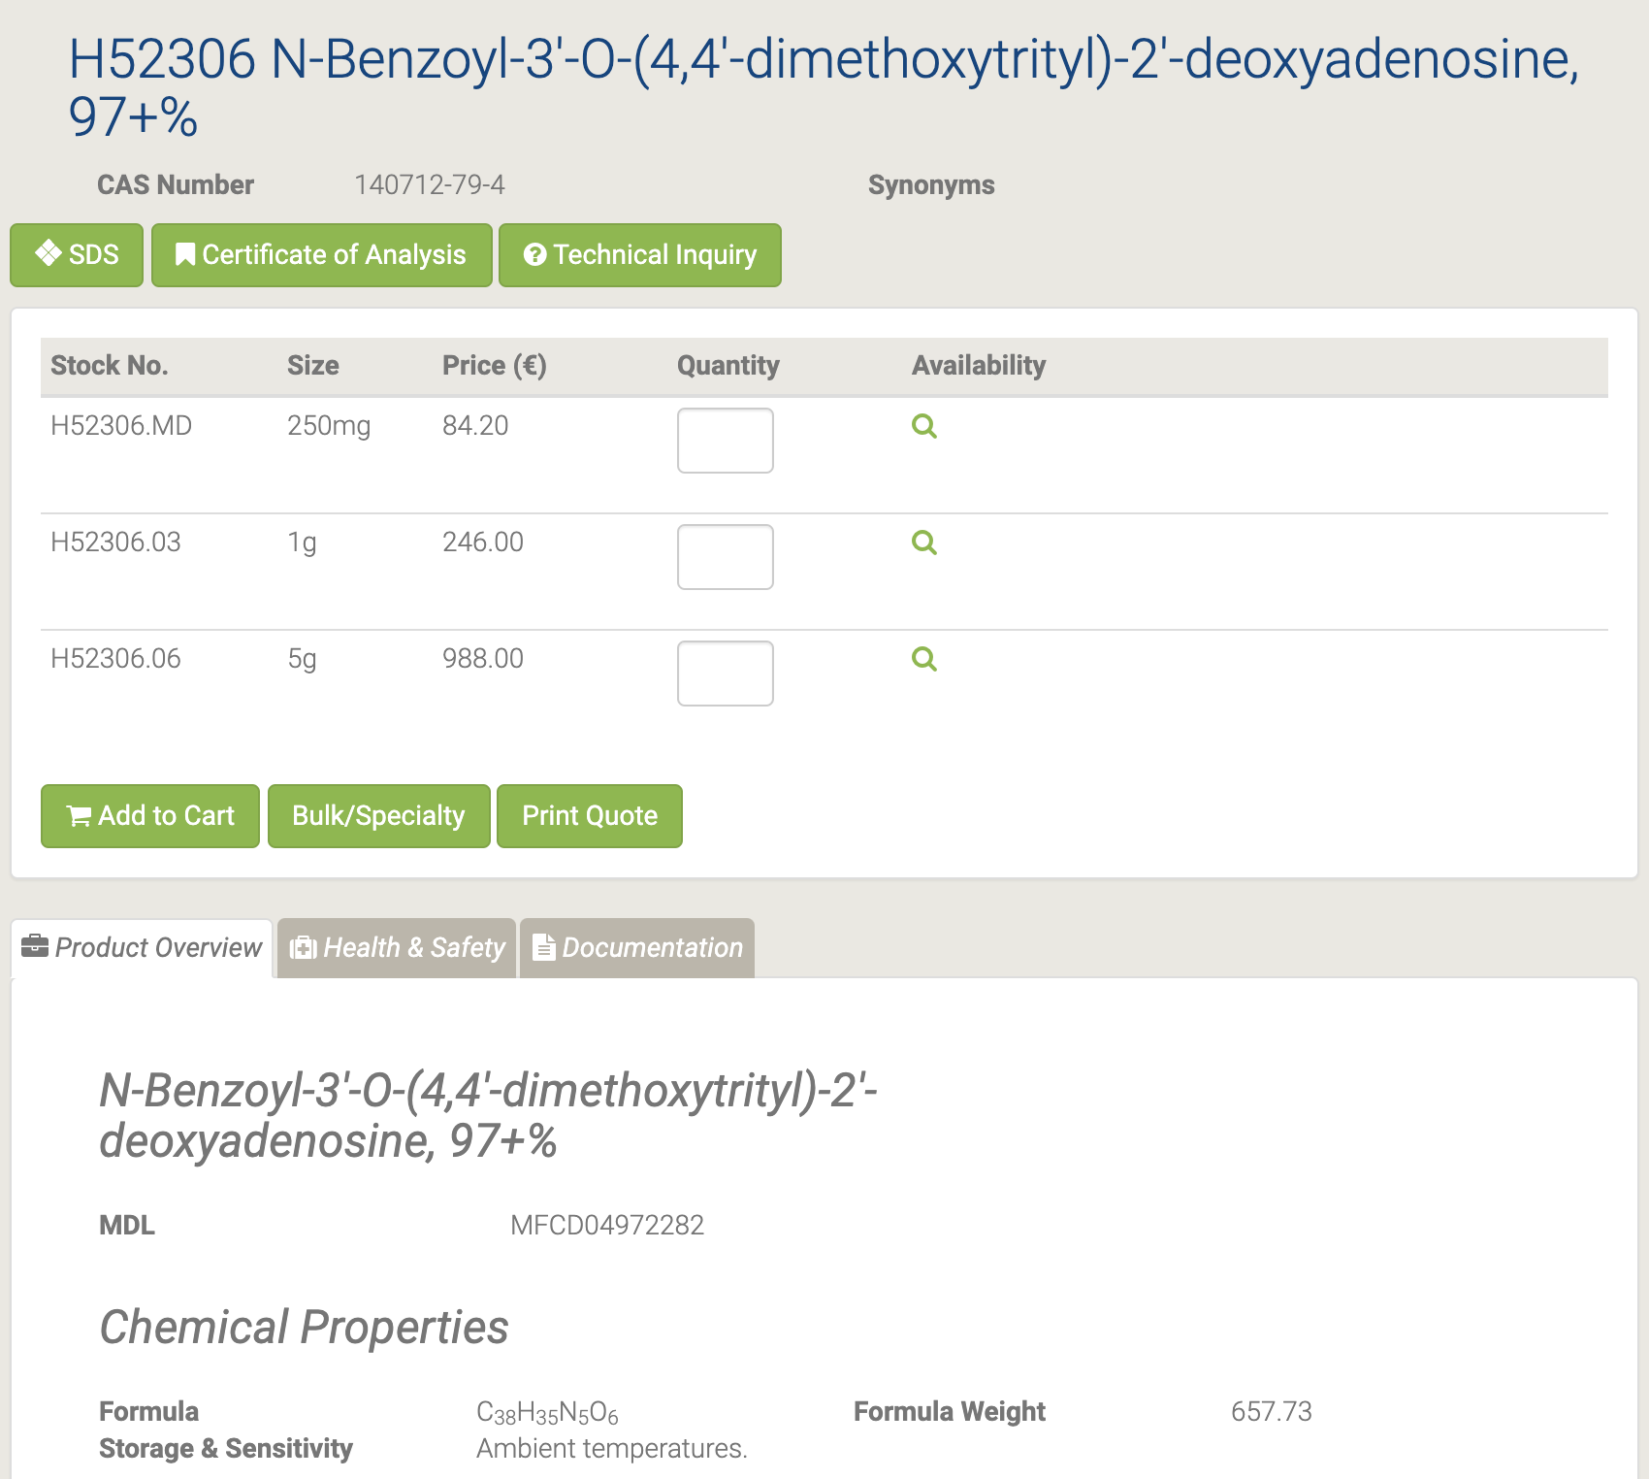

В качестве промежуточного фармацевтического продукта используется N-бензоил-3'-O- (4,4'-диметокситритил) -2'-дезоксиаденозин. N-бензоил-3'-O- (4,4'-диметокситритил) -2'-дезоксиаденозин используется в качестве промежуточного фармацевтического продукта.

## H52799 N-Benzoyl-3'-O-(4,4'-dimethoxytrityl)-2'-deoxycytidine

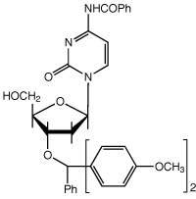

H52799 N-Benzoyl-3'-O-(4,4'-dimethoxytrityl)-2'-deoxycytidine [150]

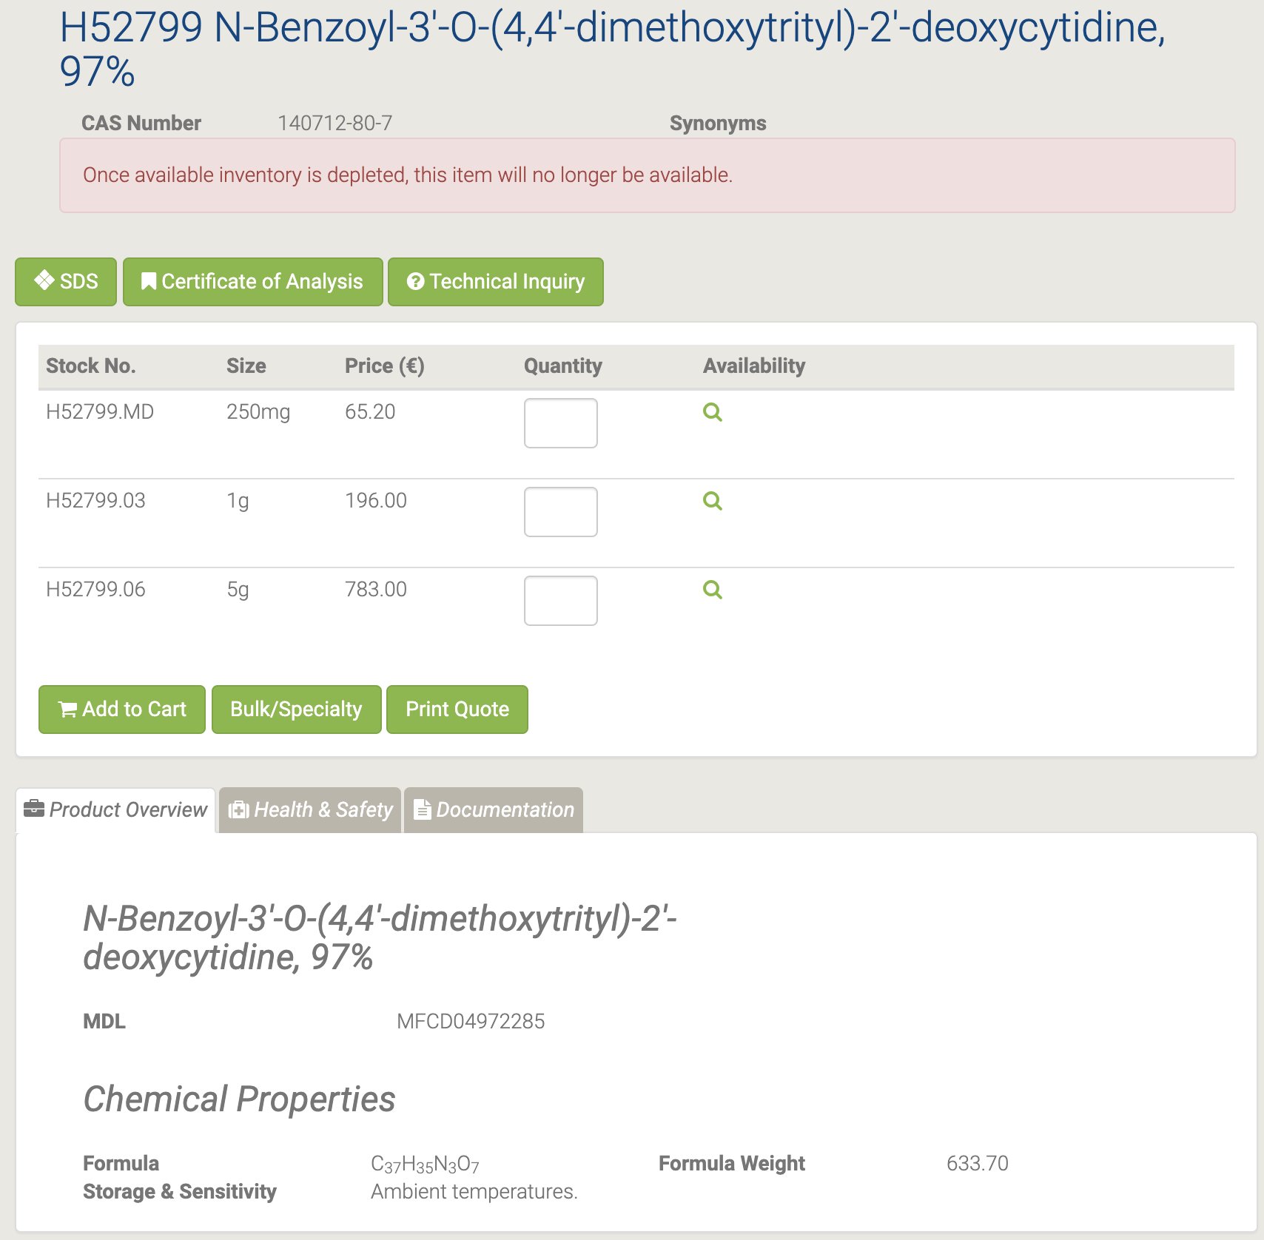

## H52807 N-Benzoyl-5'-O-[(diisopropylamino)-(2-cyanoethoxy)phosphinyl]-3'-O-(4,4'-dimethoxytrityl)-2'-deoxyadenosine

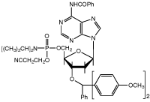

H52807 N-Benzoyl-5'-O-[(diisopropylamino)-(2-cyanoethoxy)phosphinyl]-3'-O-(4,4'-dimethoxytrityl)-2'-deoxyadenosine [151]

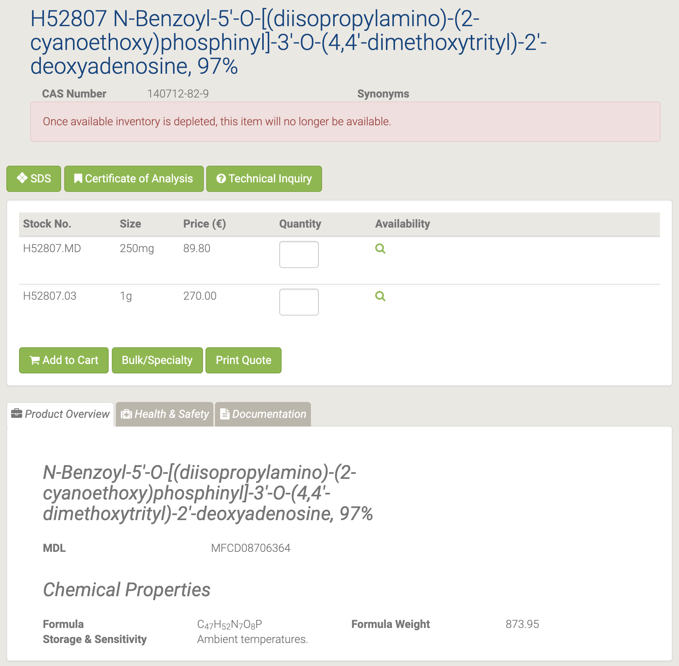

## H52732 N-Benzoyl-5'-O-[(diisopropylamino)-(2-cyanoethoxy)phosphinyl]-3'-O-(4,4'-dimethoxytrityl)-2'-deoxycytidine

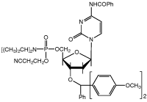

H52732 N-Benzoyl-5'-O-[(diisopropylamino)-(2-cyanoethoxy)phosphinyl]-3'-O-(4,4'-dimethoxytrityl)-2'-deoxycytidine [152]

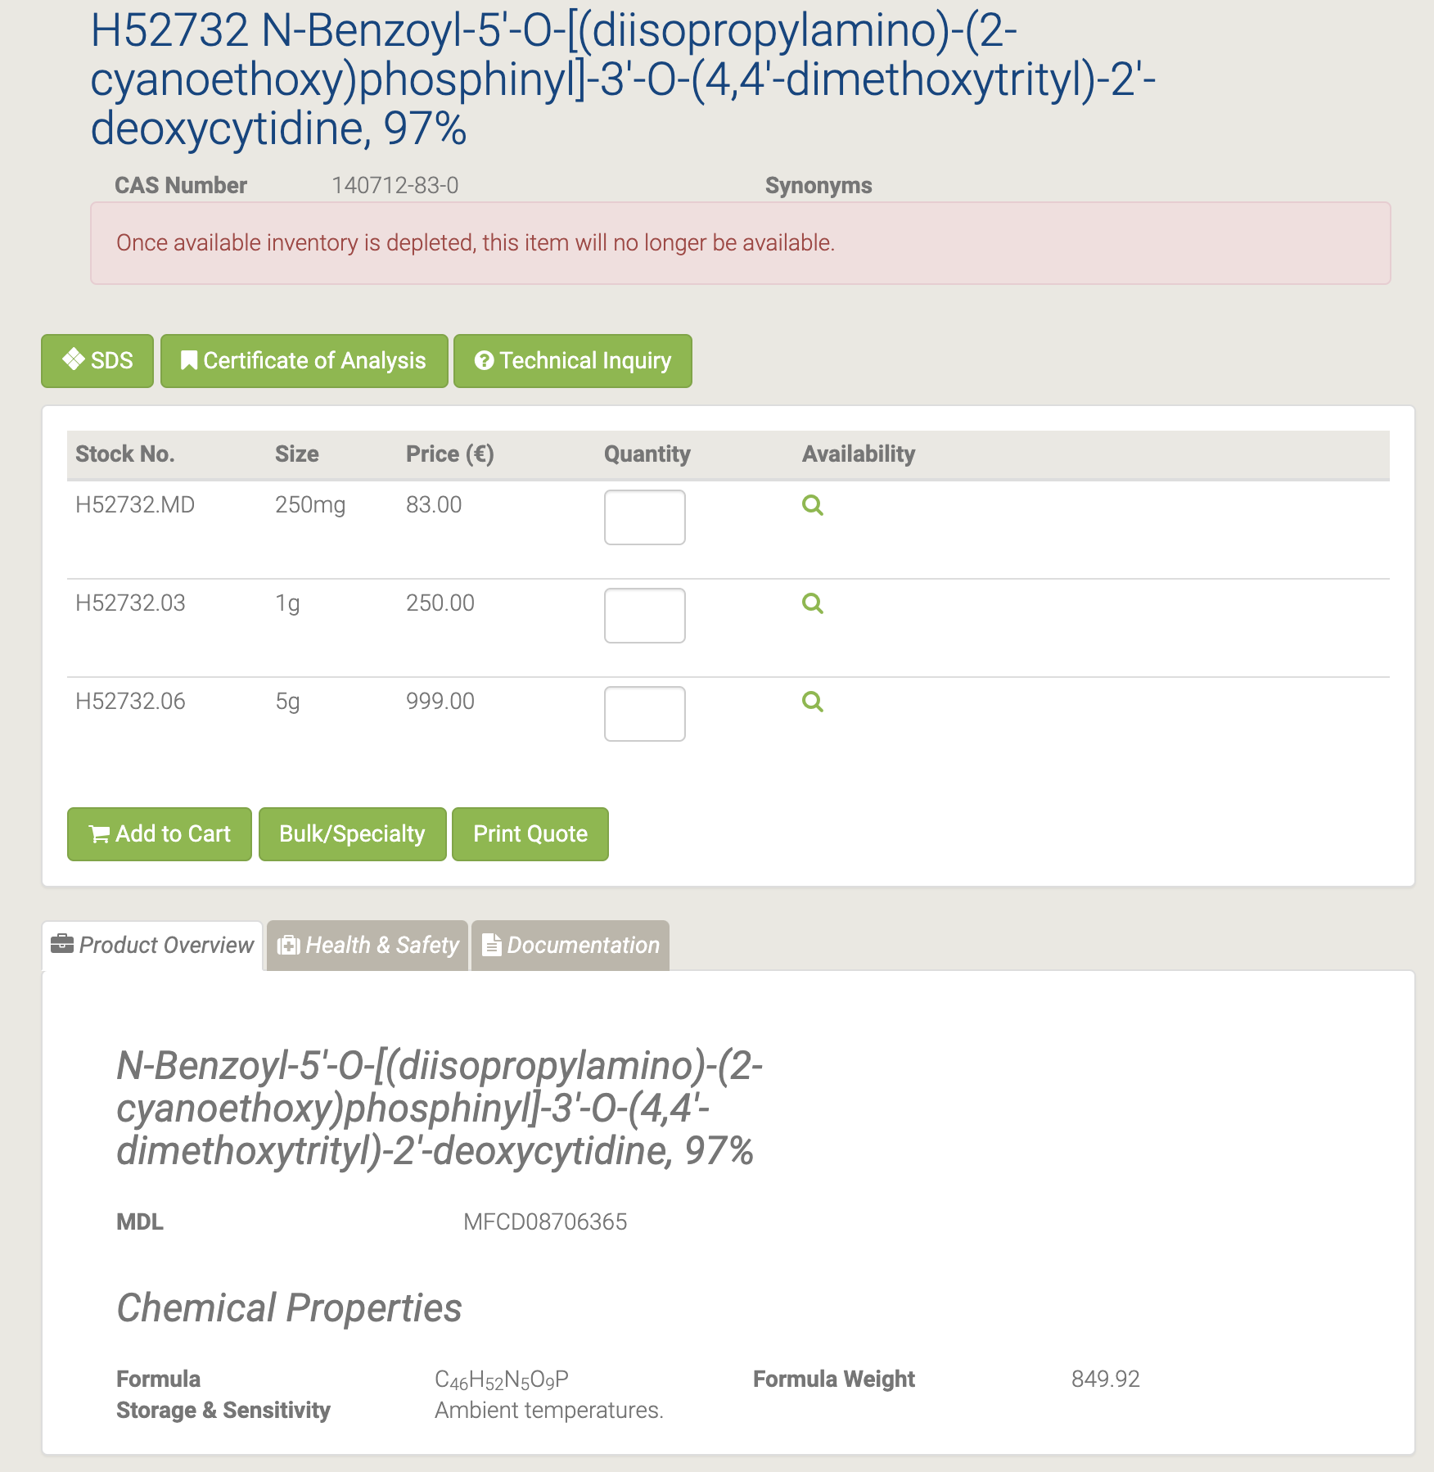

## H52309 N-Benzoyl-5'-O-tert-butyldimethylsilyl-2'-deoxyadenosine

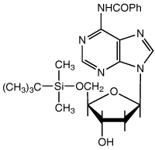

H52309 N-Benzoyl-5'-O-tert-butyldimethylsilyl-2'-deoxyadenosine [153]

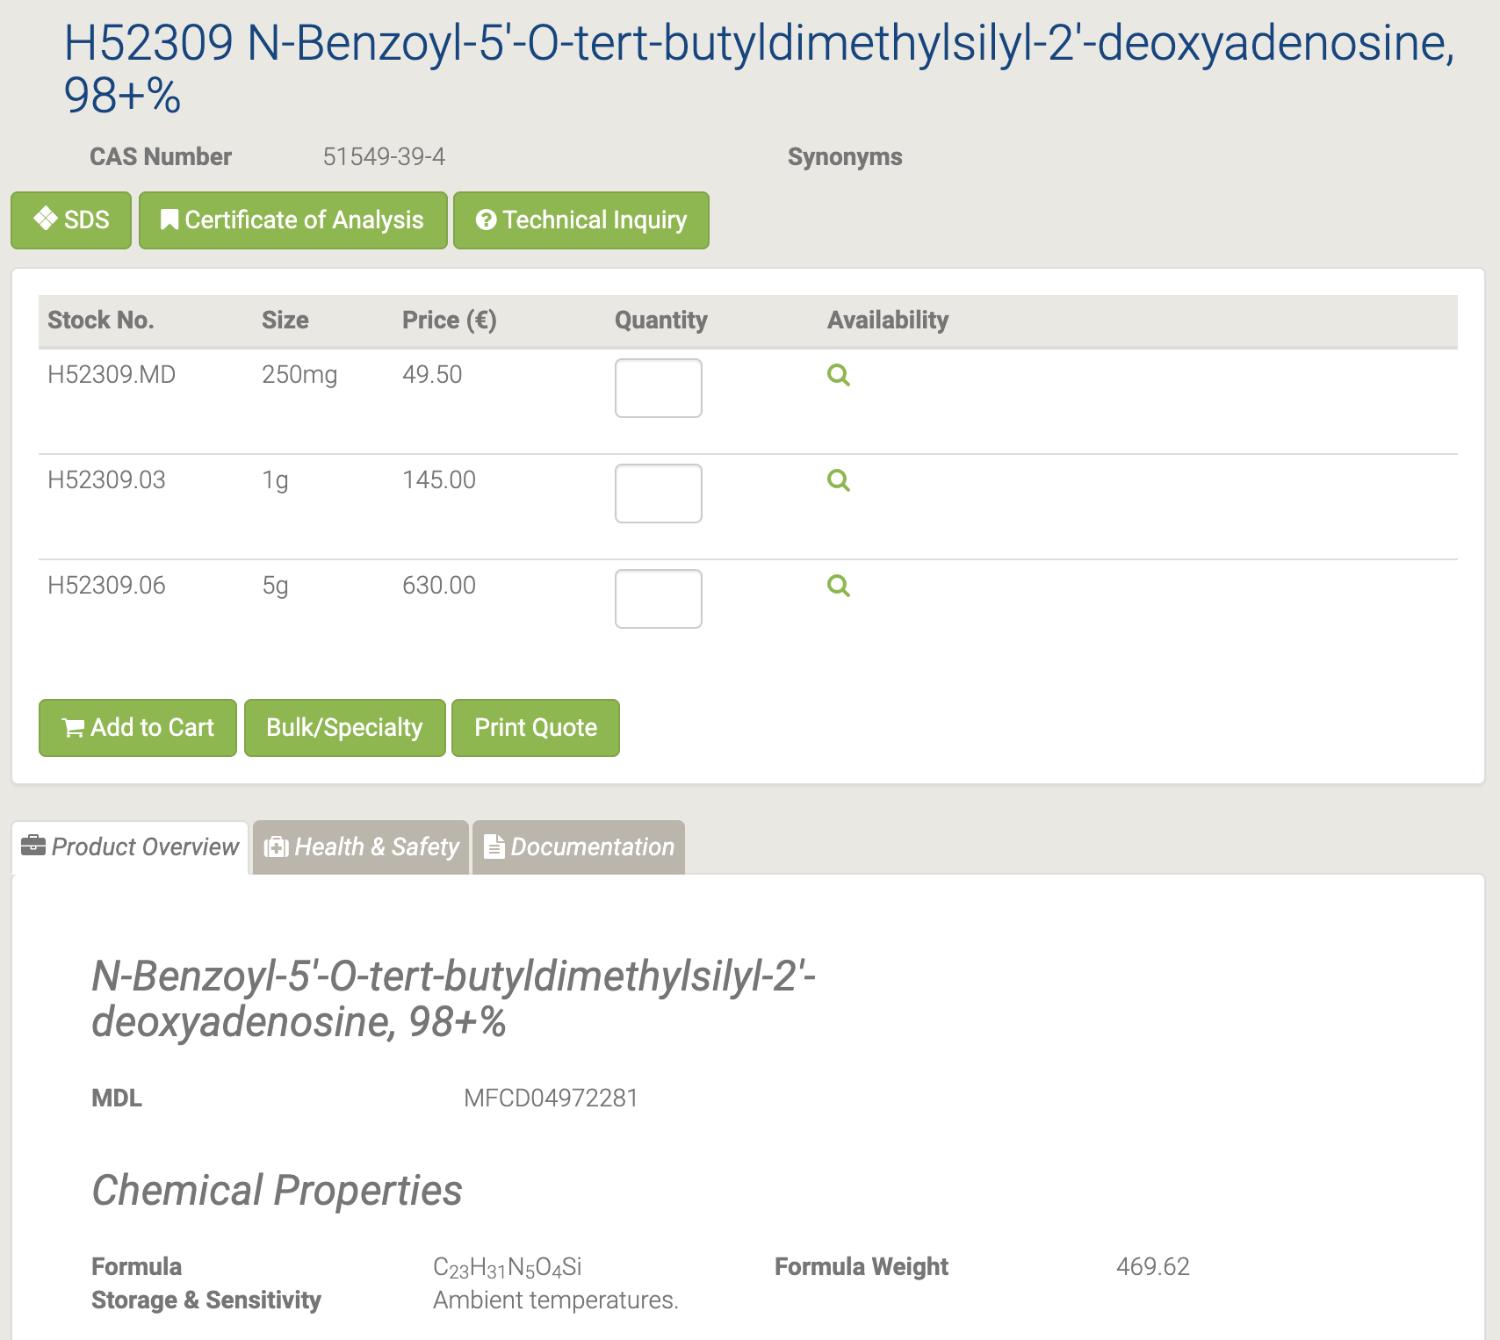

N-Бензоил-5'-O-трет-бутилдиметилсилил-2'-дезоксиаденозин используется в качестве промежуточного фармацевтического продукта [154].

## H52296 N-Benzoyl-5'-O-tert-butyldimethylsilyl-2'-deoxycytidine

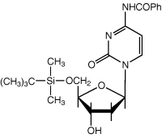

H52296 N-Benzoyl-5'-O-tert-butyldimethylsilyl-2'-deoxycytidine [155]

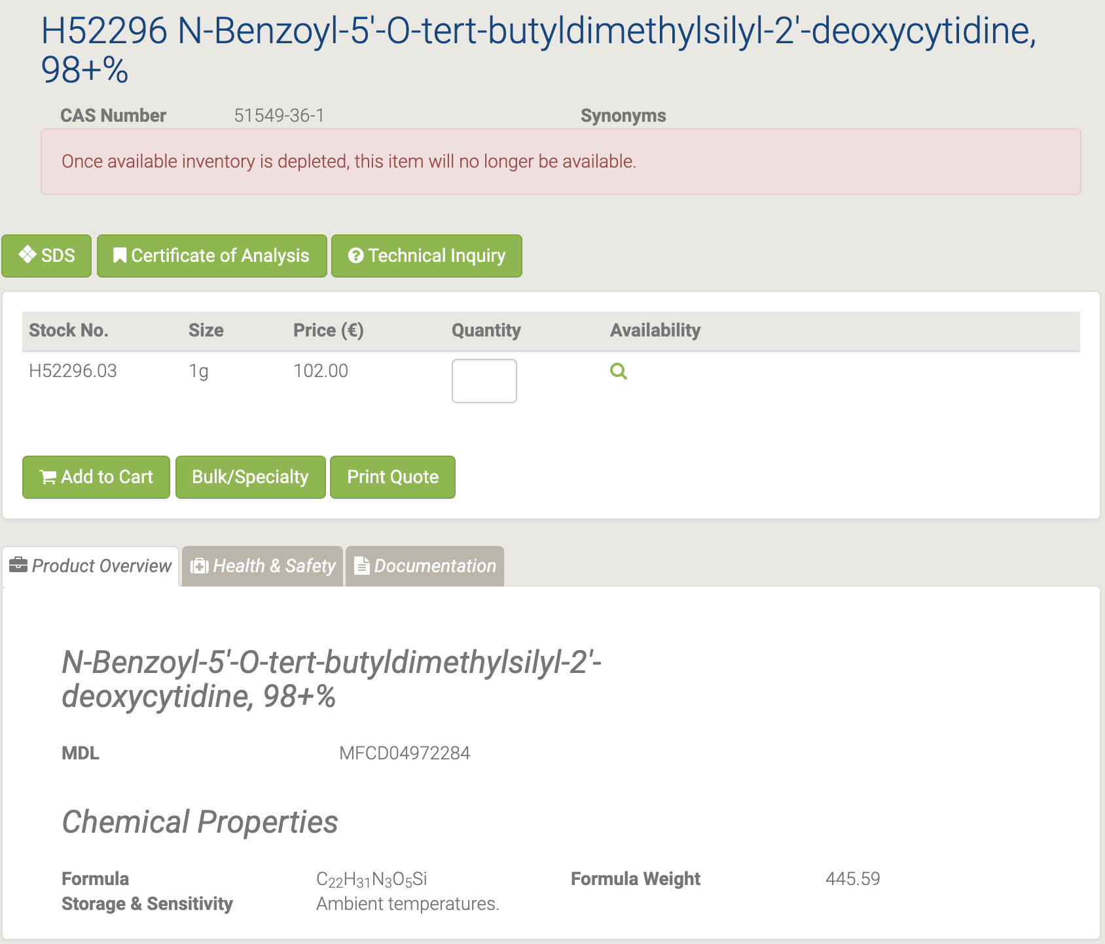

## H52730 N-Isobutyryl-2'-deoxyguanosine

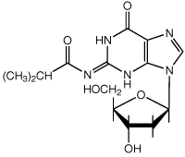

H52730 N-Isobutyryl-2'-deoxyguanosine [156]

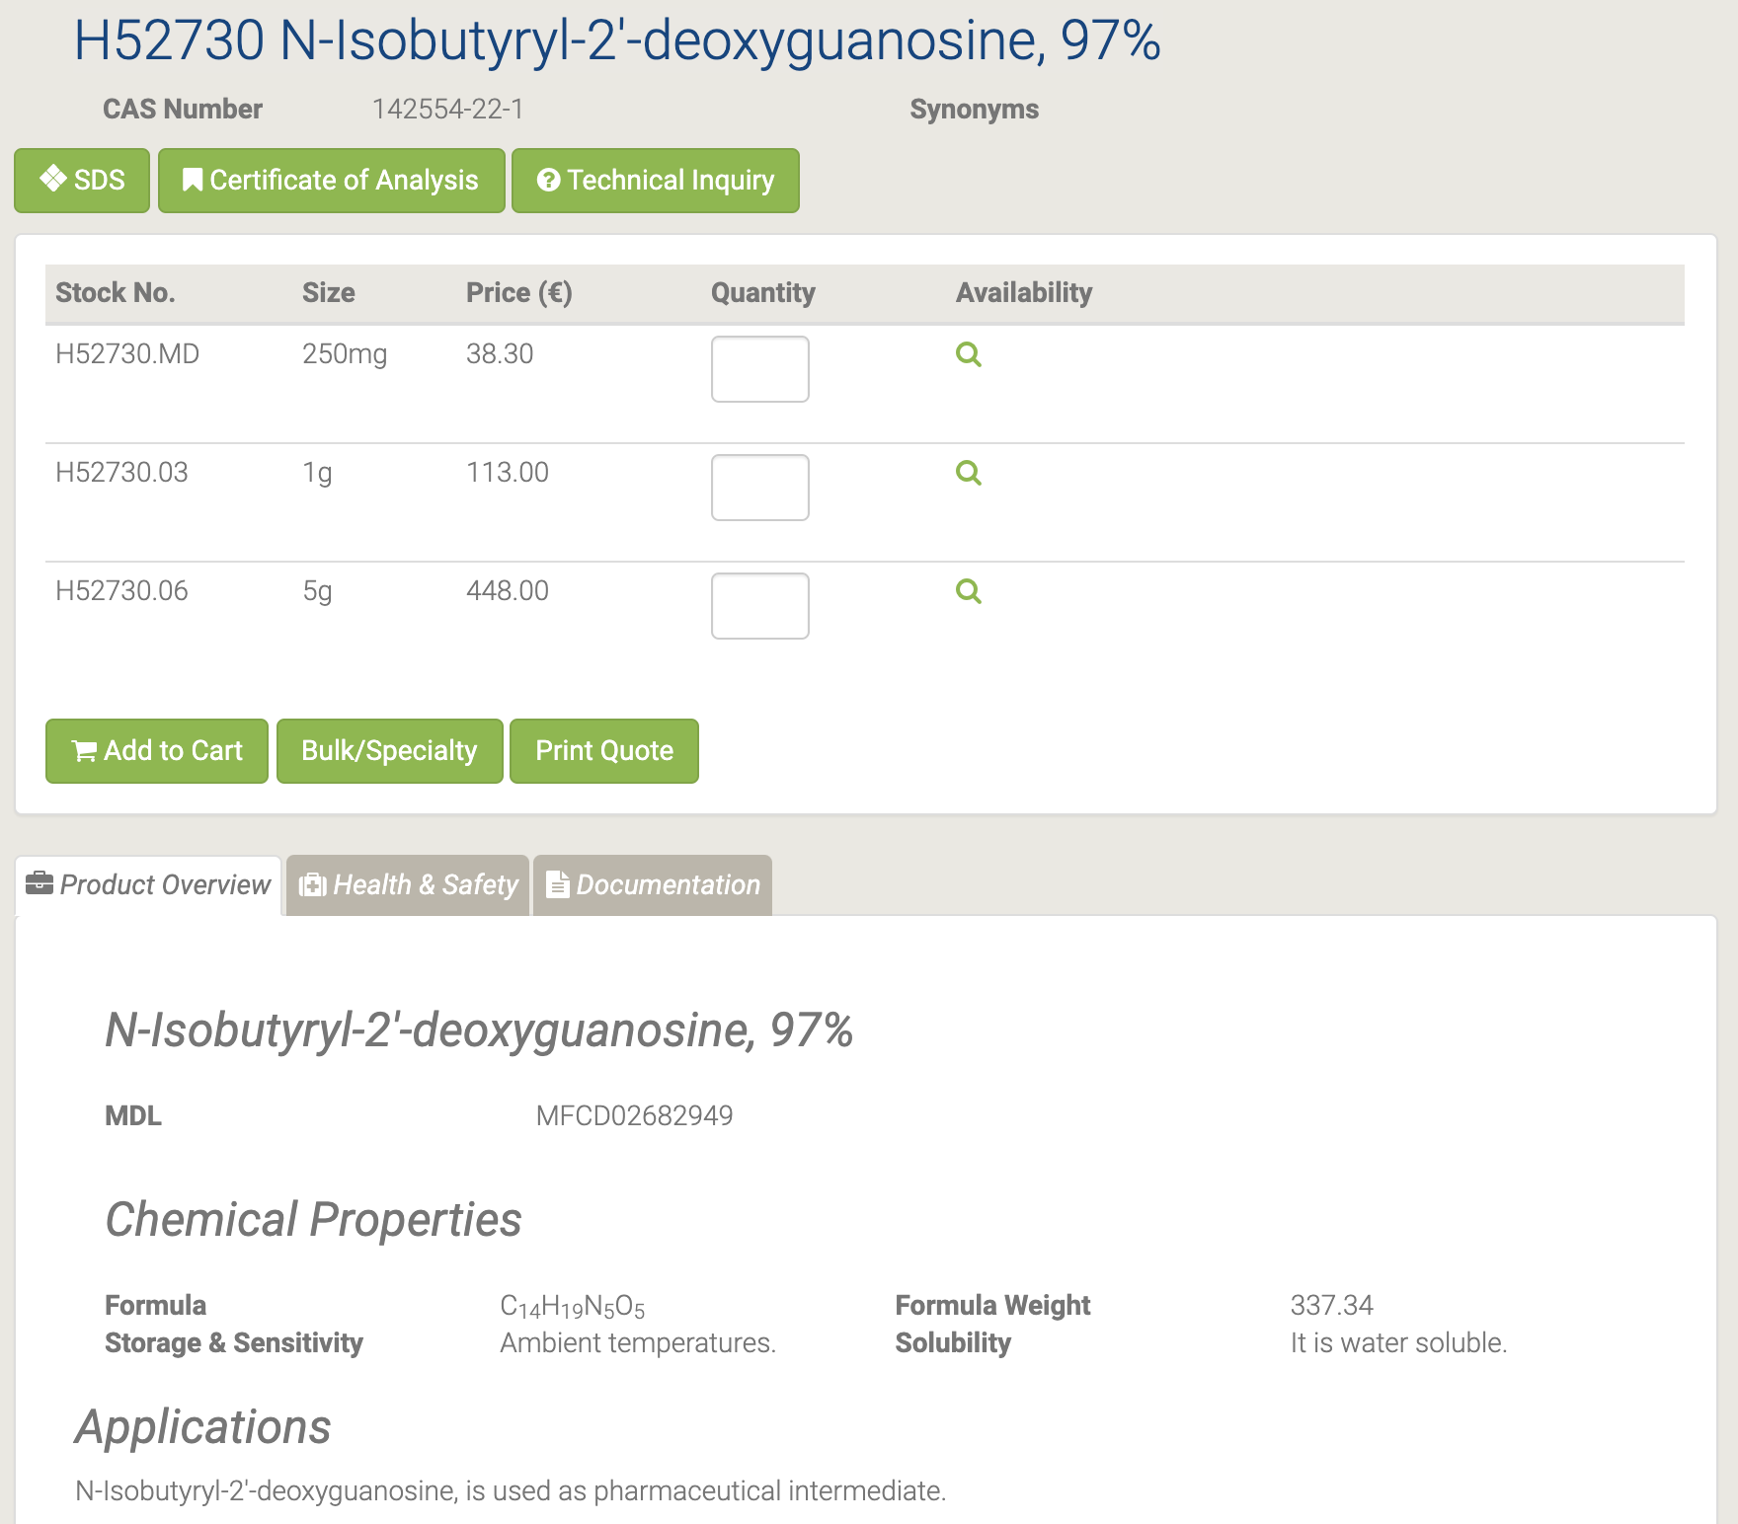

N-Изобутирил-2'-дезоксигуанозин используется в качестве промежуточного фармацевтического продукта [157-158].

## H52746 N-Isobutyryl-3'-O-(4,4'-dimethoxytrityl)-2'-deoxyguanosine

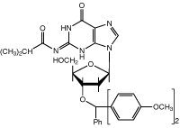

H52746 N-Isobutyryl-3'-O-(4,4'-dimethoxytrityl)-2'-deoxyguanosine [159]

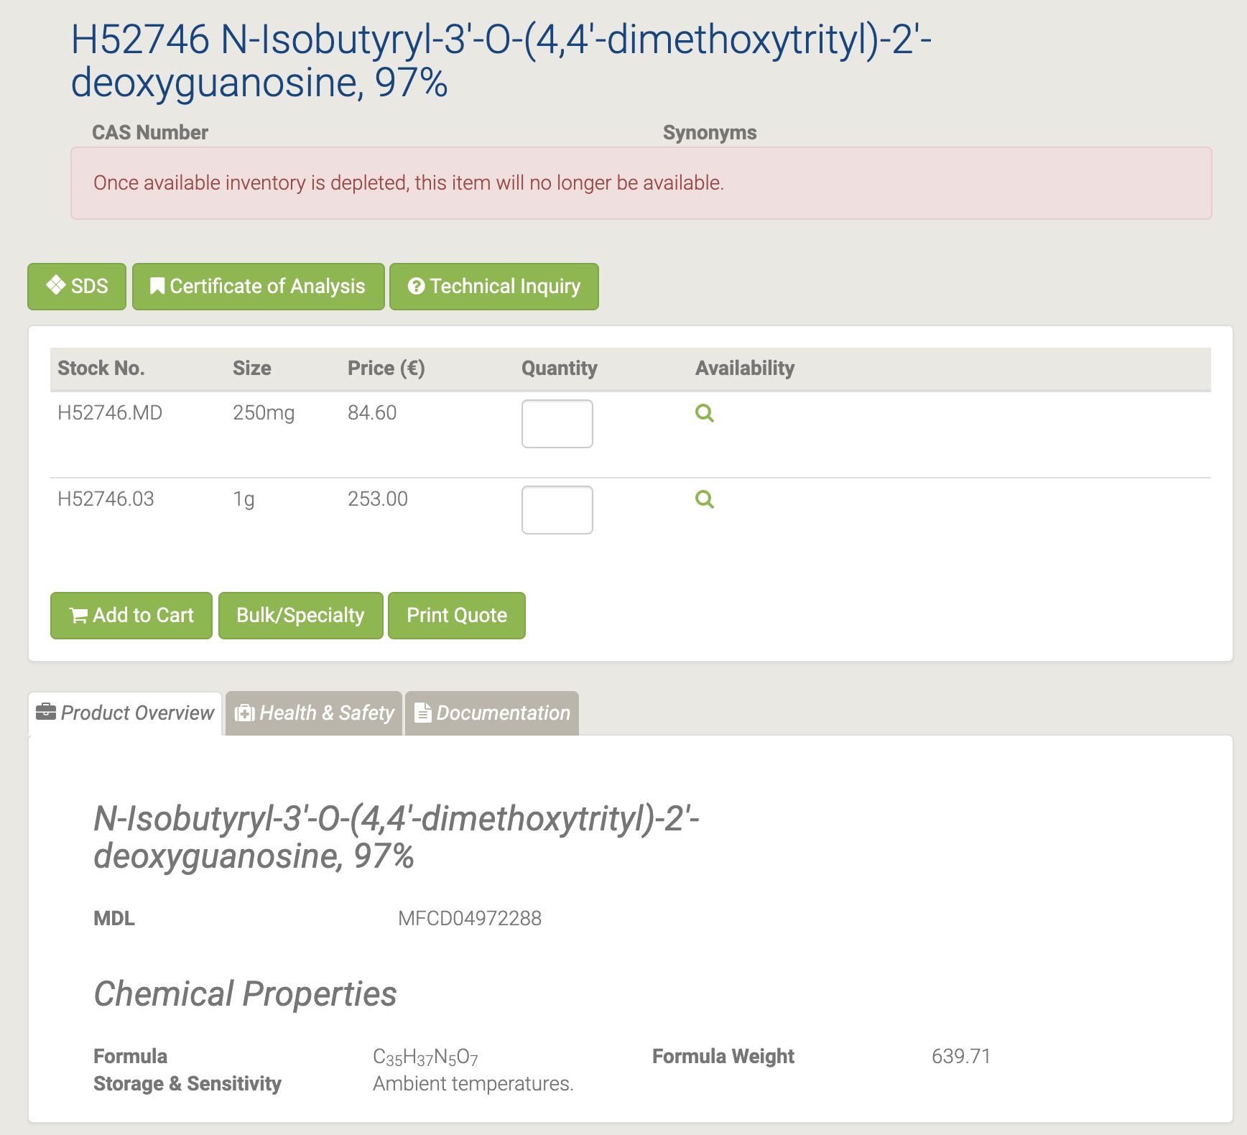

## H52411 N-Isobutyryl-5'-O-[(diisopropylamino)-(2-cyanoethoxy)phosphinyl]-3'-O-(4,4'-dimethoxytrityl)-2'-deoxyguanosine

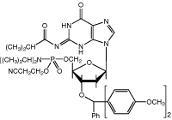

H52411 N-Isobutyryl-5'-O-[(diisopropylamino)-(2-cyanoethoxy)phosphinyl]-3'-O-(4,4'-dimethoxytrityl)-2'-deoxyguanosine [160]

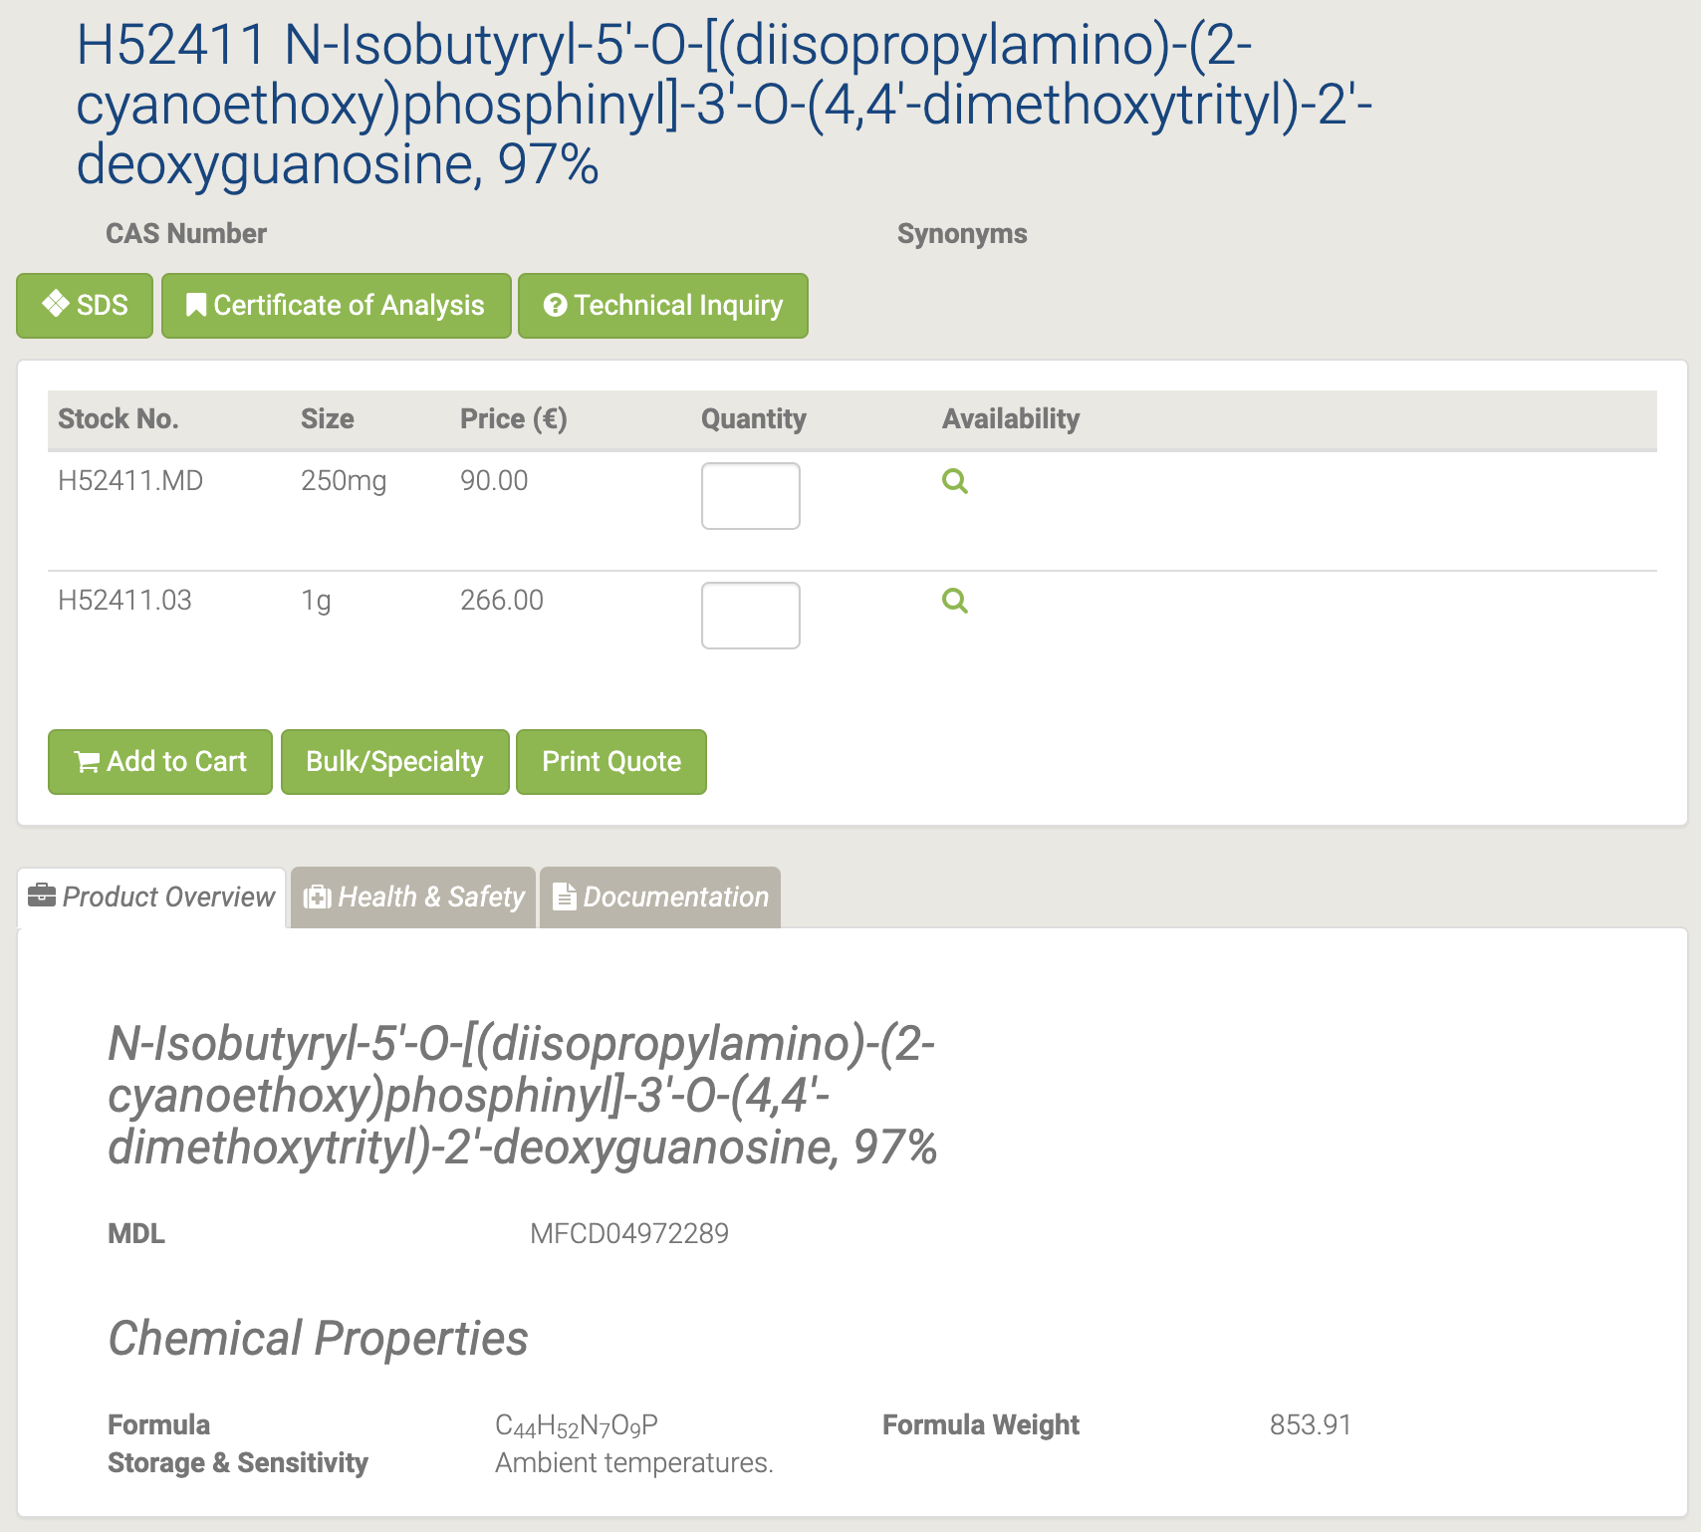

## H52726 N-Isobutyryl-5'-O-tert-butyldimethylsilyl-2'-deoxyguanosine

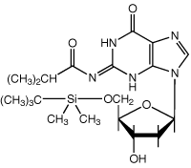

H52726 N-Isobutyryl-5'-O-tert-butyldimethylsilyl-2'-deoxyguanosine [161]

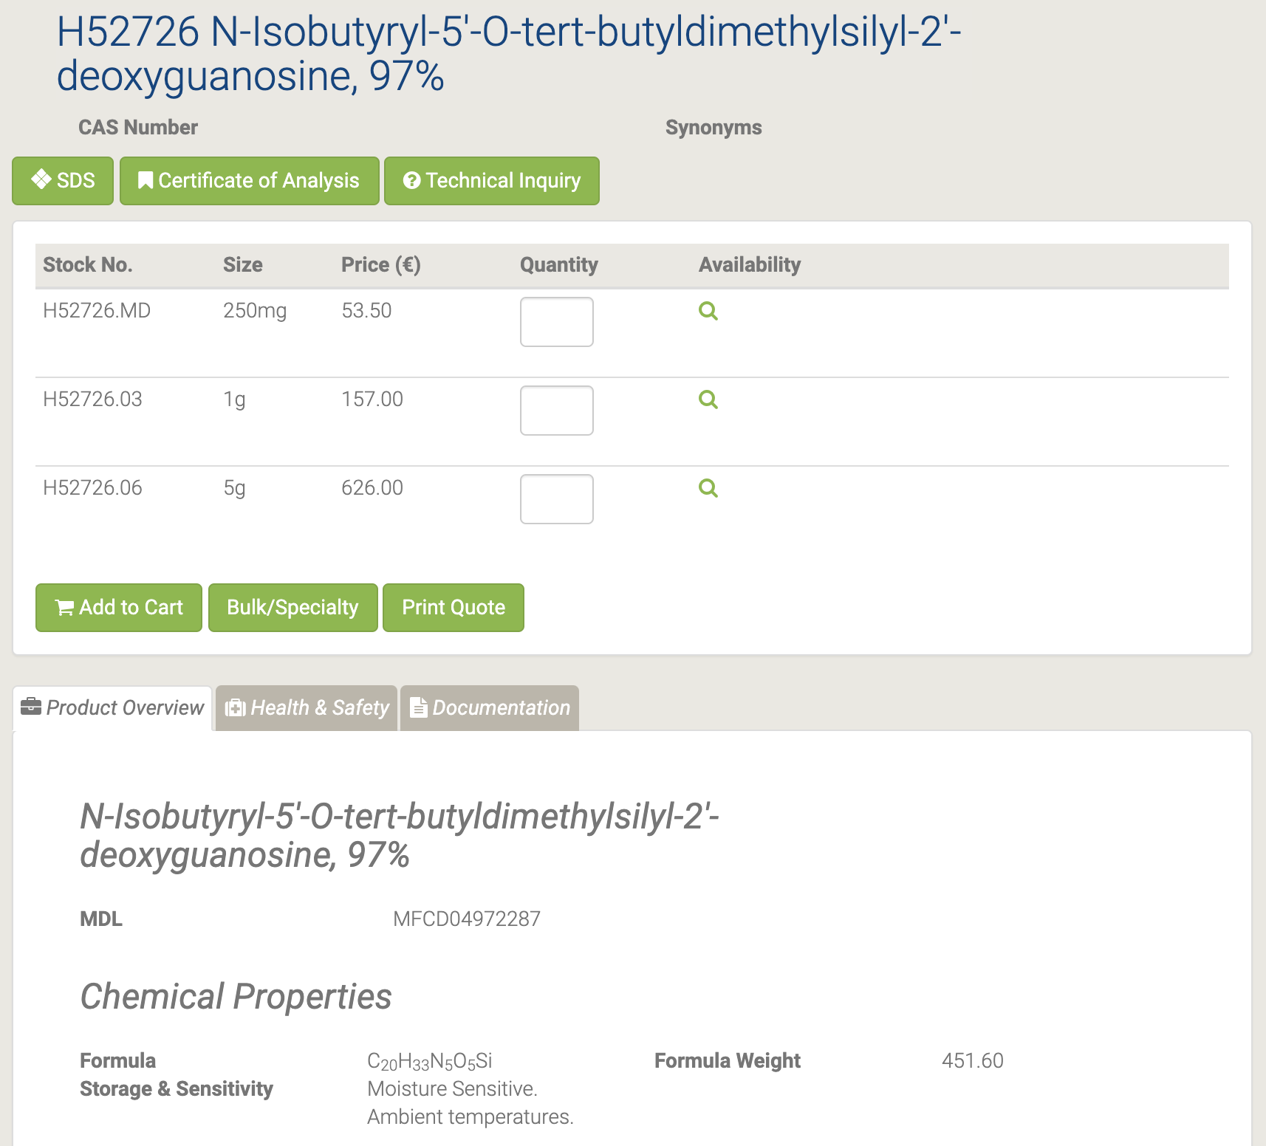

N-Изобутирил-5'-O-трет-бутилдиметилсилил-2'-дезоксигуанозин используется в качестве промежуточного фармацевтического продукта.

## L16407 O,O'-Bis(trimethylsilyl)-5-fluorouracil

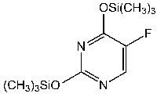

L16407 O,O'-Bis(trimethylsilyl)-5-fluorouracil [162]

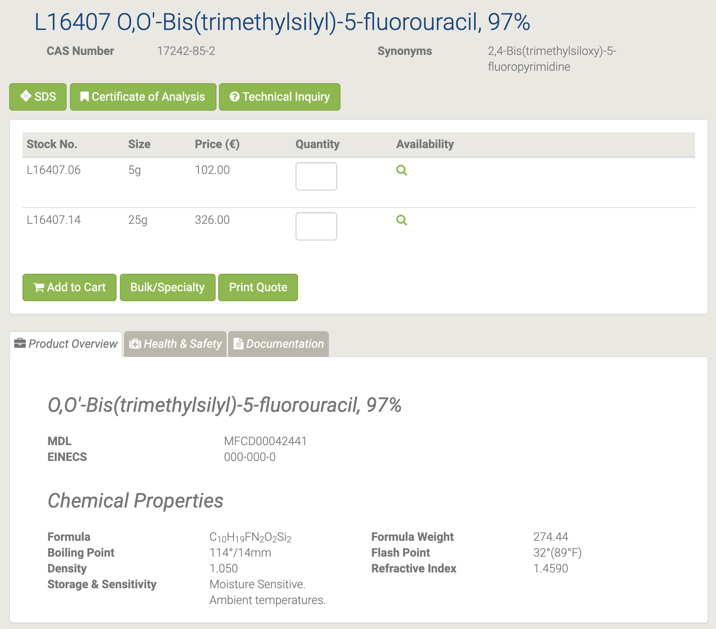

## A11493 Thymidine

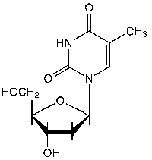

A11493 Thymidine [163]

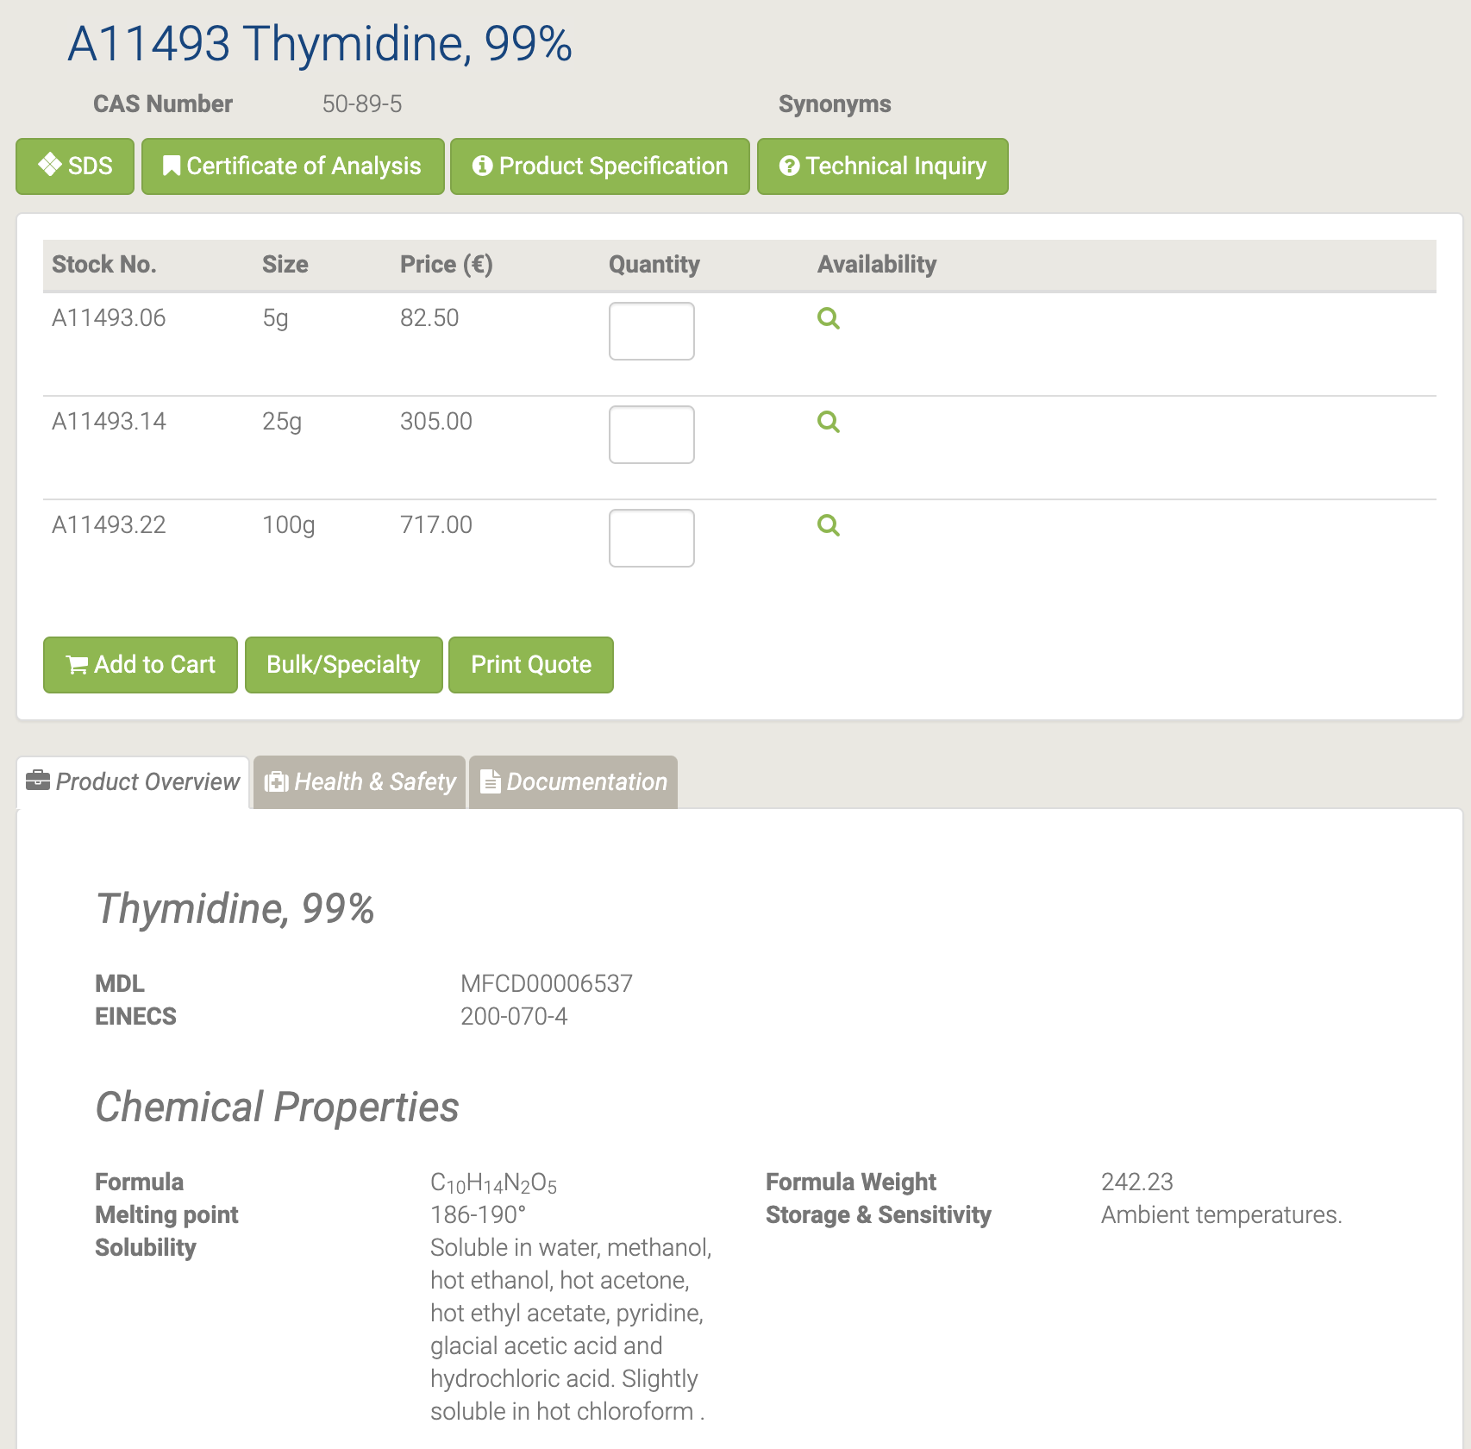

Тимидин используется при синтезе активного фармацевтического ингредиента, такого как зидовудин. Он также соединяется с дезоксиаденозином в двухцепочечной дезоксирибонуклеиновой кислоте. Он используется для синхронизации клеток в фазе G1 / ранней S в клеточной биологии [164-165].

## A15879 Thymine

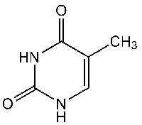

A15879 Thymine [166]

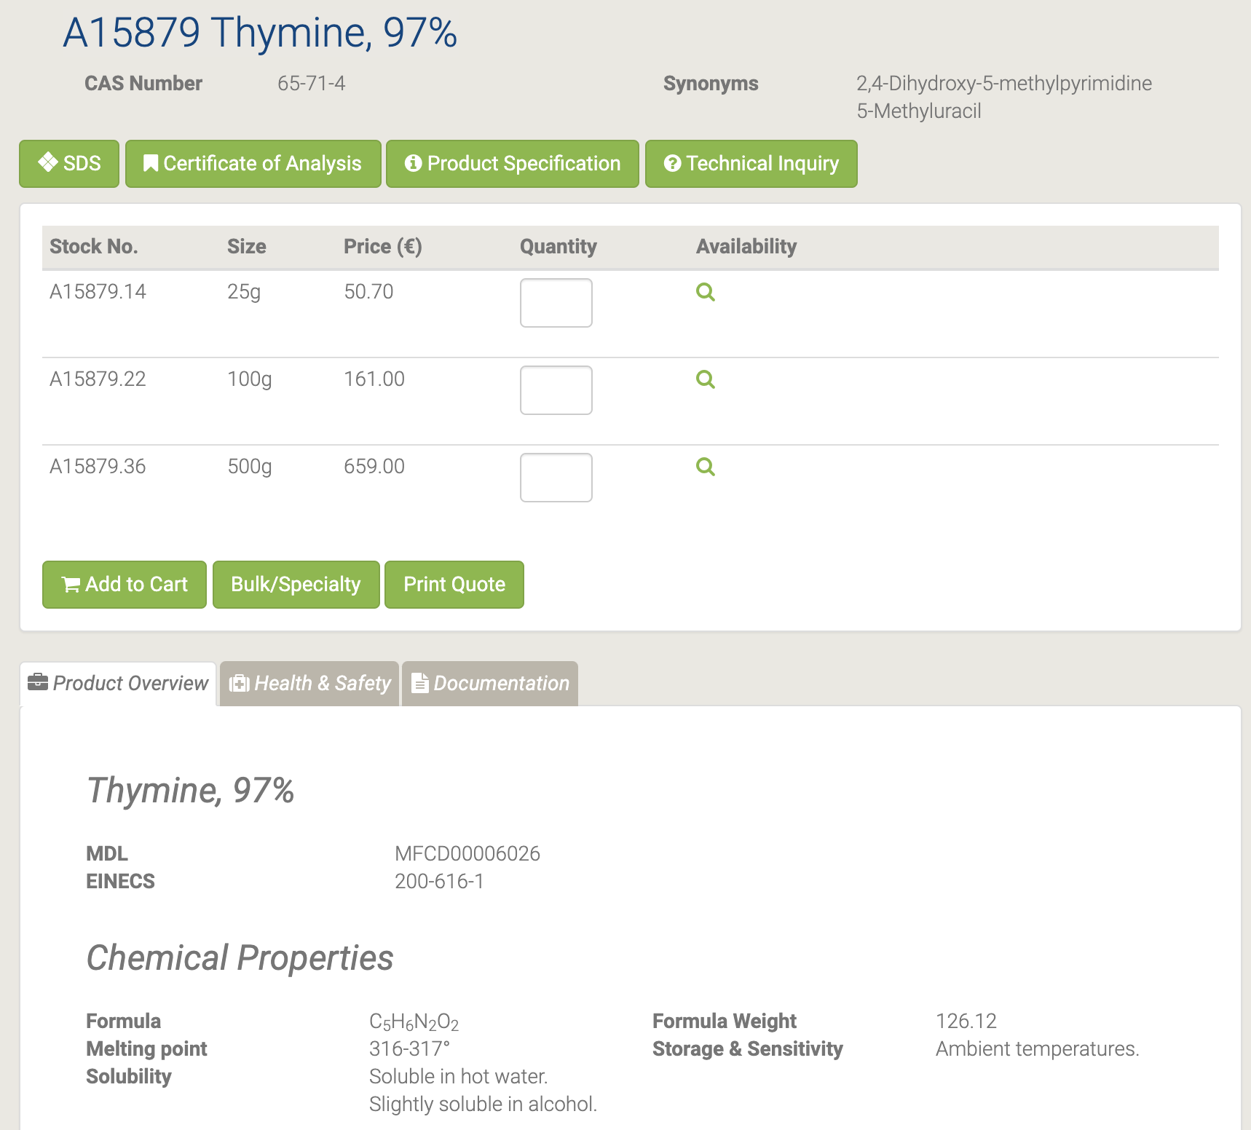

Тимин является одним из четырех азотистых оснований, наряду с аденином, гуанином и цитозином, обнаруженных в дезоксирибонуклеиновых кислотах (ДНК). Тимин может быть использован для изучения химических процессов, которые влияют на структуру ДНК, таких как радиационно-индуцированное образование радикалов, приводящее к реакциям сшивания оснований и дериватизациям. Тимин можно использовать для изучения параметров кинетики и энергии водородных связей с другими азотистыми основаниями, такими как аденин. Тимин используется для разработки чувствительных детекторов тяжелых металлов (ртути) на основе координационной химии и структур наночастиц [167].

## H27219 Uracil-5-boronic acid

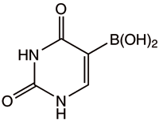

H27219 Uracil-5-boronic acid [168]

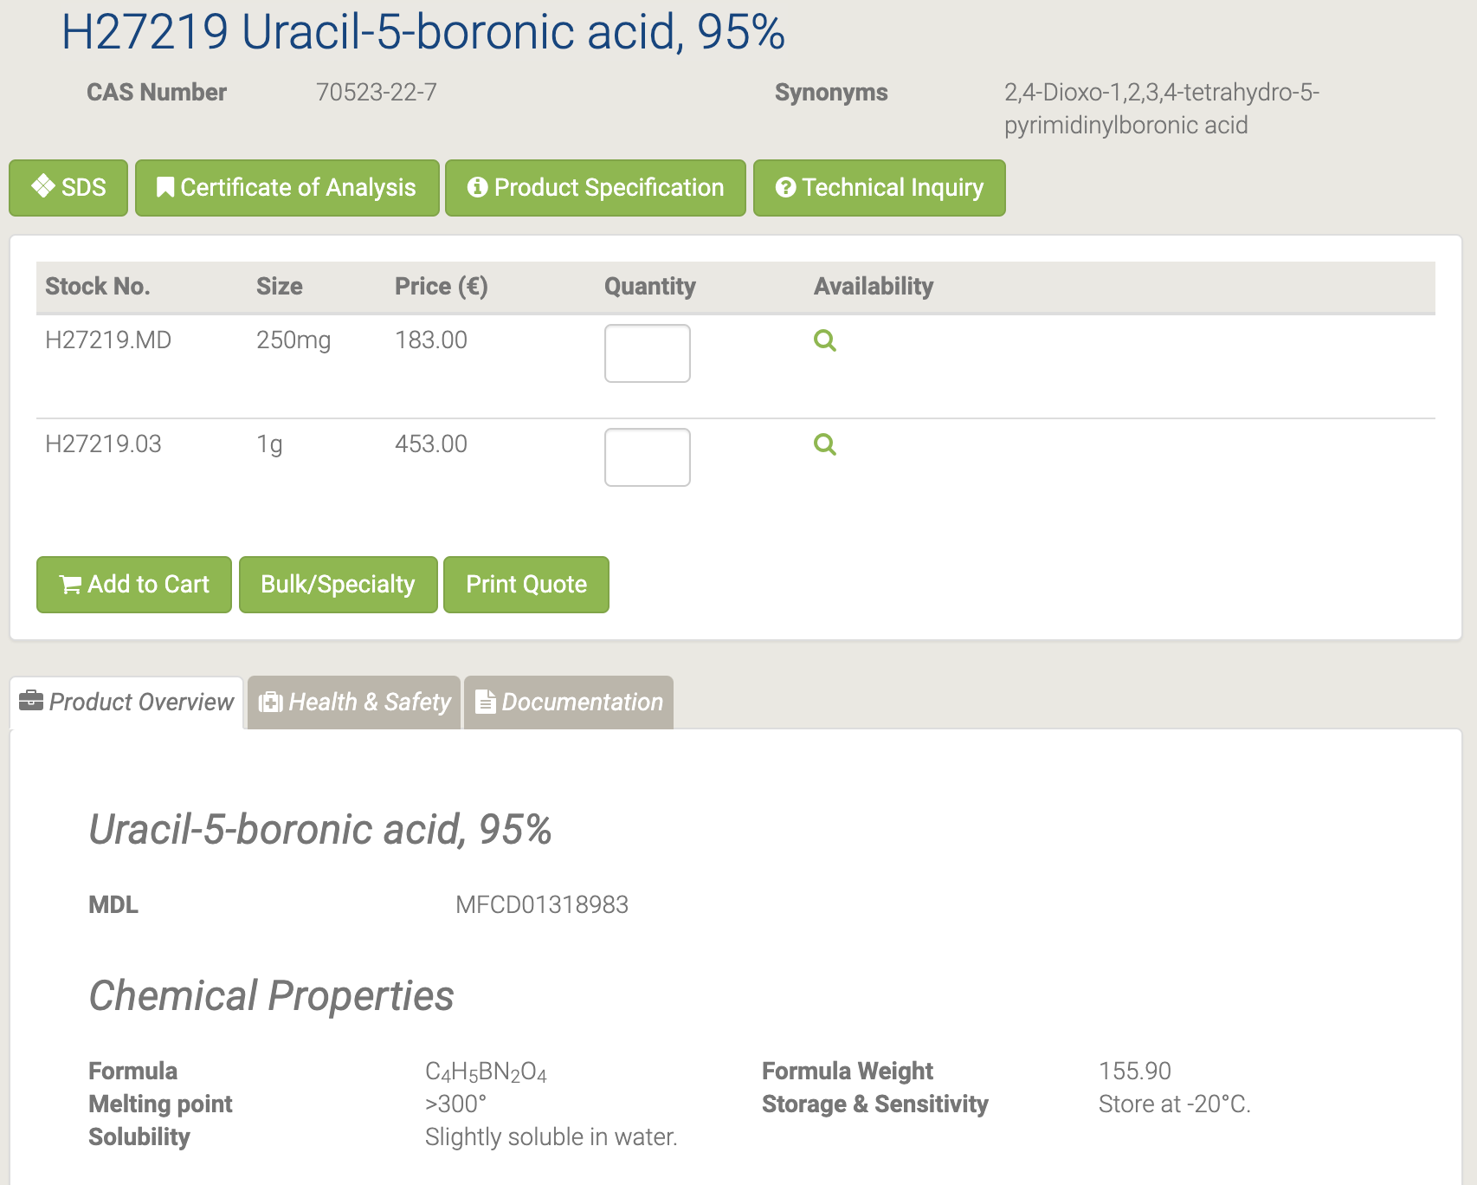

Он находит свое применение при исследовании взаимодействий между бороновыми кислотами и цис-диол-содержащими биомолекулами с помощью аффинного капиллярного электрофореза. Он также используется в качестве активного фармацевтического промежуточного продукта [169].

## H51098 Uracil-5-carboxaldehyde

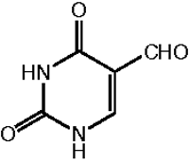

H51098 Uracil-5-carboxaldehyde [170]

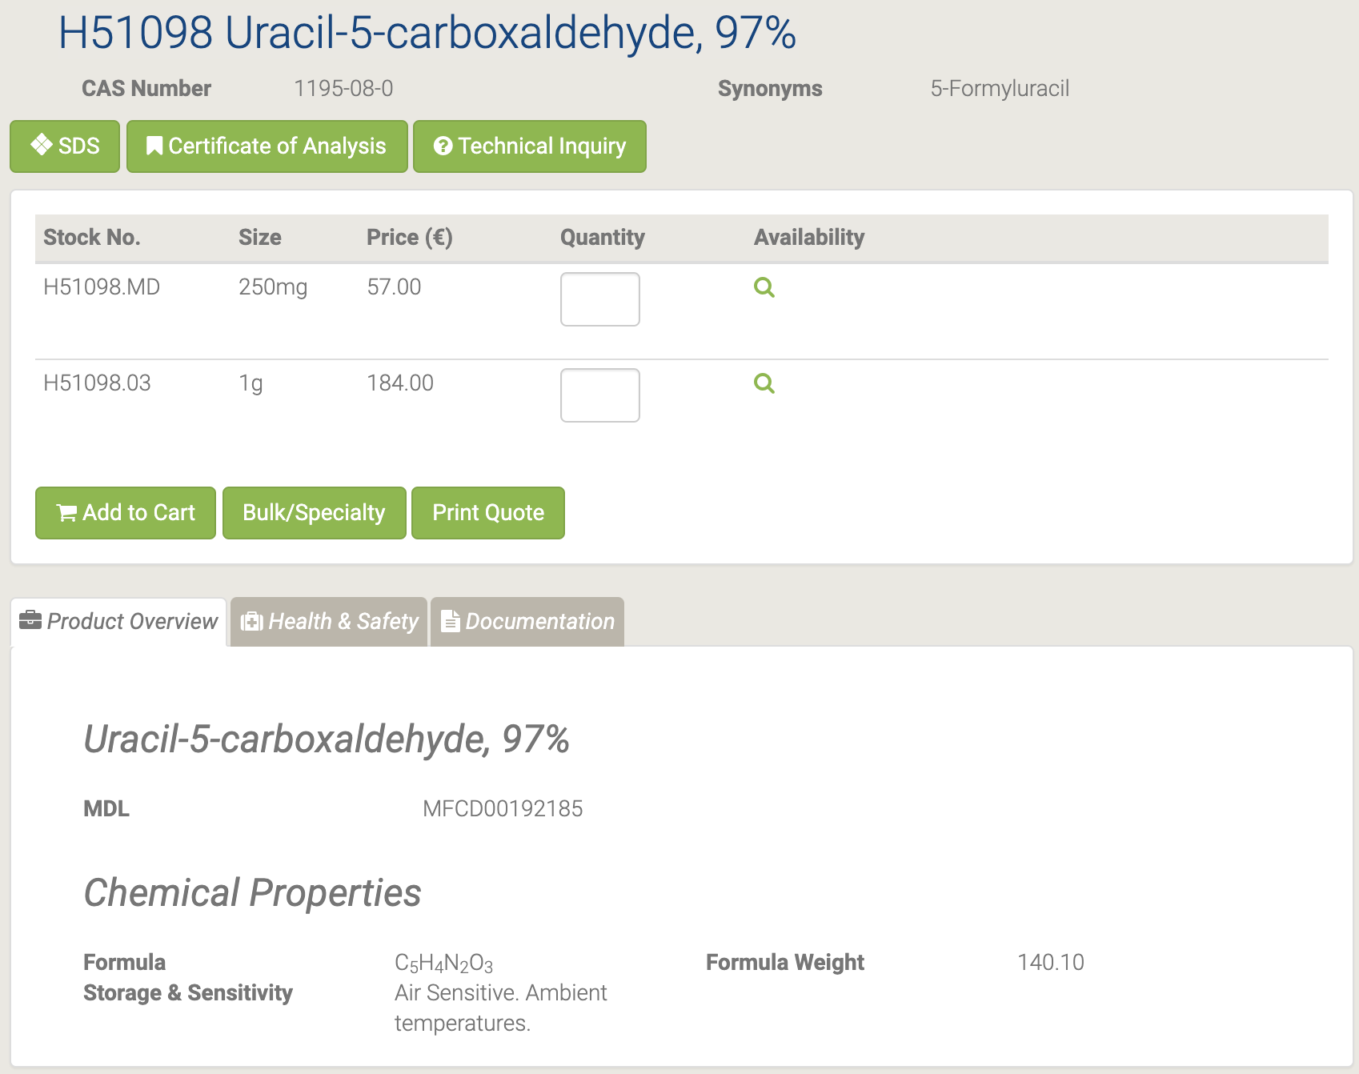

## H50469 Uracil-6-carboxaldehyde monohydrate

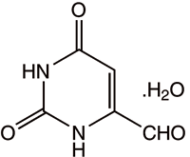

H50469 Uracil-6-carboxaldehyde monohydrate [171]

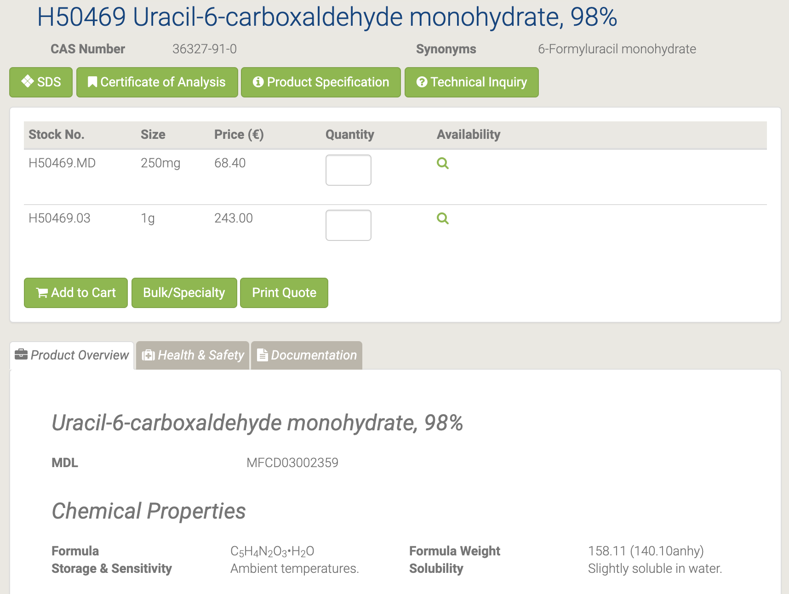

Моногидрат урацил-6-карбоксальдегида используется в качестве промежуточных фармацевтических продуктов [172].

## A15570 Uracil

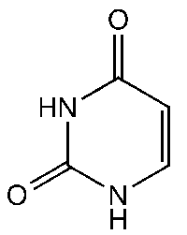

A15570 Uracil [173]

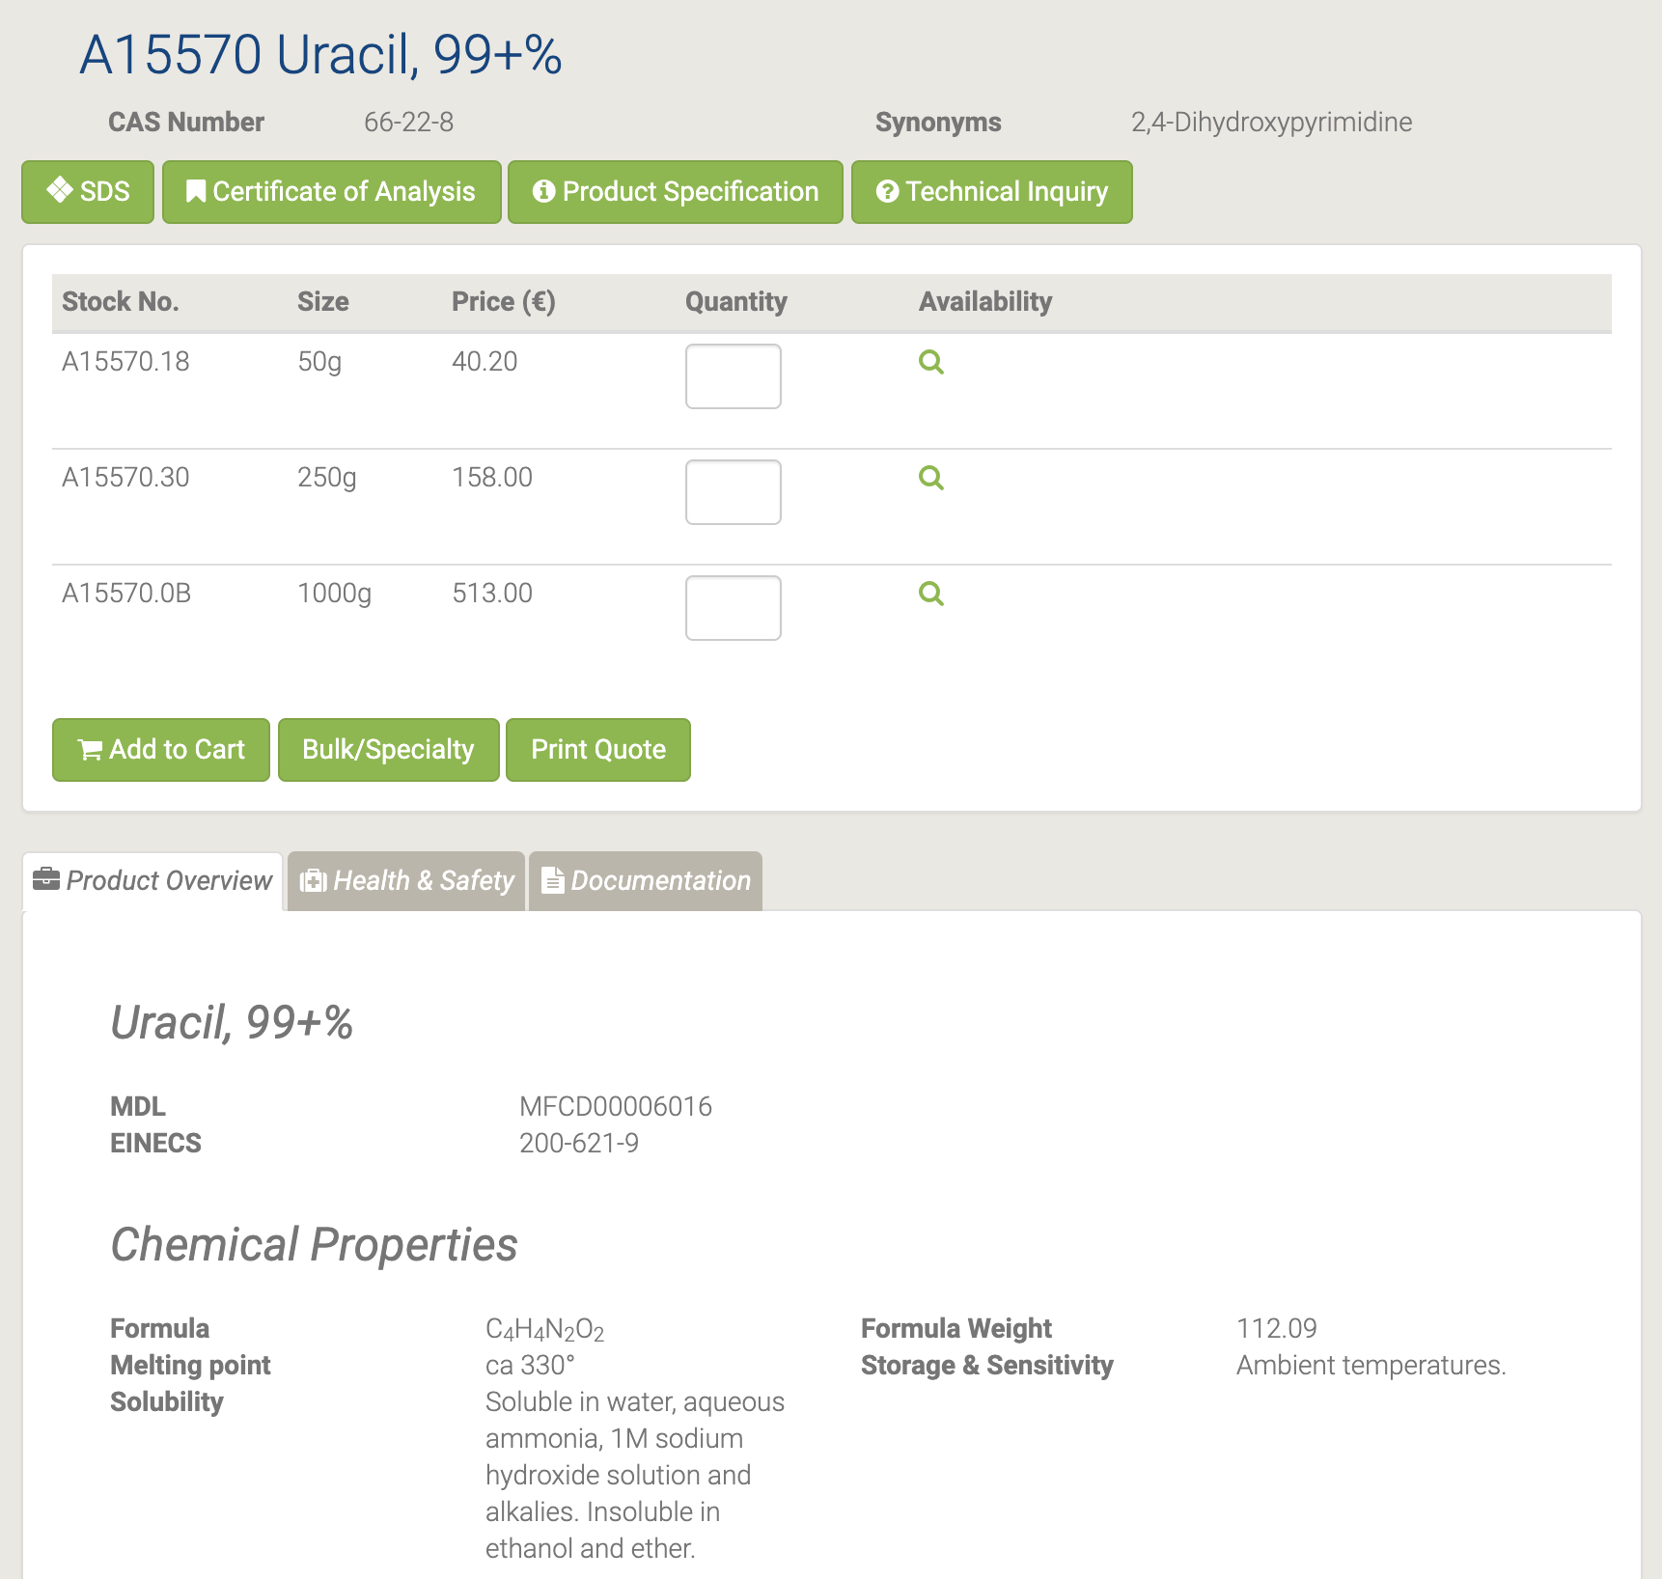

Урацил производится путем гидролиза нуклеиновой кислоты и используется в биохимических исследованиях. Он служит аллостерическим регулятором и коферментом для реакций в организме человека и растений. Он реагирует с фтором с образованием 5-фторурацила, который является противораковым препаратом. Кроме того, он используется для доставки лекарств и в фармацевтике. В дополнение к этому он используется в синтезе кофеина и при определении микробного загрязнения томатов [175-176]. Обзор использования урацилов в качестве исходных материалов в гетероциклическом синтезе [174].

## A18601 Uridine-5'-monophosphate disodium salt

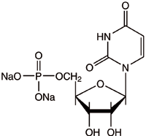

A18601 Uridine-5'-monophosphate disodium salt [177]

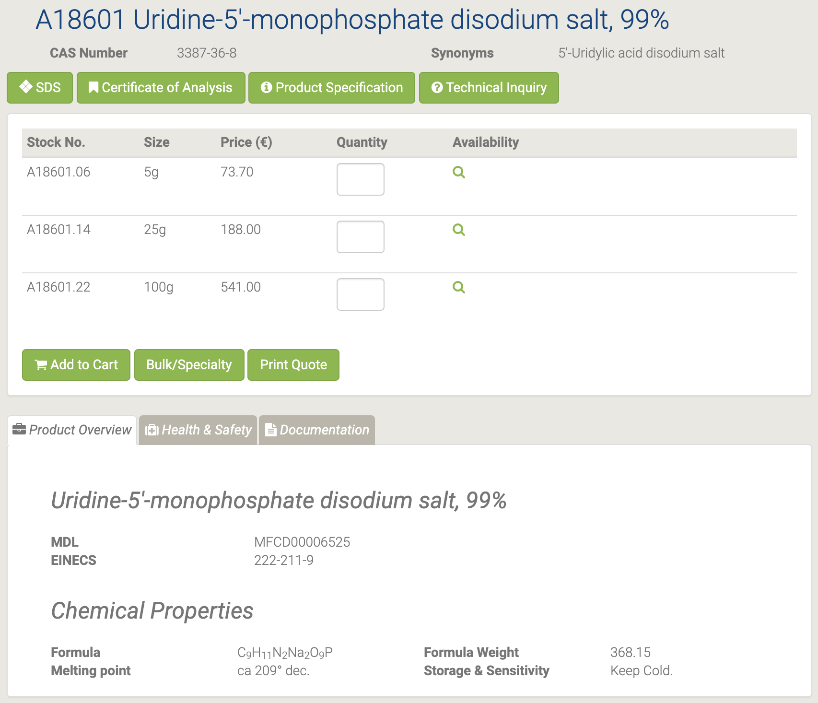

# Литература

1. Кнорре Д. Г., Мызина С. Д. Биологическая химия. — 3. — Москва: Высшая школа, 2000. — 479 с. — 7000 экз. — ISBN 5060037207.

2. Ligasová, A., & Koberna, K. (2018). DNA Replication: From Radioisotopes to Click Chemistry. Molecules, 23(11), 3007. doi:10.3390/molecules23113007

3. Reichard, P.; Estborn, B. Utilization of desoxyribosides in the synthesis of polynucleotides.J. Biol. Chem.1951,188, 839–846. [PubMed]

4. Downing, M.; Schweigert, B.S. Role of vitamin B12 in nucleic acid metabolism. IV. Metabolism of C14-labeledthymidine by Lactobacillus leichmannii.J. Biol. Chem.1956,220, 521–526. [PubMed]

5. Friedkin, M.; Tilson, D.; Roberts, D. Studies of deoxyribonucleic acid biosynthesis in embryonic tissues withthymidine-C14.J. Biol. Chem.1956,220, 627–637. [PubMed]

6. Friedkin, M.; Wood, H.I. Utilization of thymidine-C14 by bone marrow cells and isolated thymus nuclei.J. Biol. Chem.1956,220, 639–651. [PubMed]

7. Audi G., Bersillon O., Blachot J., Wapstra A. H. The NUBASE evaluation of nuclear and decay properties // Nuclear Physics A. — 2003. — Т. 729. — С. 3—128. — doi:10.1016/j.nuclphysa.2003.11.001. — Bibcode: 2003NuPhA.729....3A.

8. Audi G., Wapstra A. H., Thibault C. The AME2003 atomic mass evaluation (II). Tables, graphs, and references (англ.) // Nuclear Physics A. — 2003. — Vol. 729. — P. 337—676. — doi:10.1016/j.nuclphysa.2003.11.003. — Bibcode: 2003NuPhA.729..337A.

9. Audi G., Bersillon O., Blachot J., Wapstra A. H. The NUBASE evaluation of nuclear and decay properties // Nuclear Physics A. — 2003. — Т. 729. — С. 3—128. — doi:10.1016/j.nuclphysa.2003.11.001. — Bibcode: 2003NuPhA.729....3A.

10. Enoto, T., Wada, Y., Furuta, Y. et al. Photonuclear reactions triggered by lightning discharge. Nature 551, 481–484 (2017). <https://doi.org/10.1038/nature24630>

11. ru.qaz.wiki/wiki/isotopes_of_nitrogen

12. <https://www.alfa.com/>.

13. <https://www.alfa.com/en/catalog/H50287/>

14. <https://www.alfa.com/en/catalog/L19664/>

15. <https://www.alfa.com/en/catalog/H33038/>

16. <https://www.alfa.com/en/catalog/L03686/>

17. <https://www.alfa.com/en/catalog/044748/>

18. <https://www.alfa.com/en/catalog/A11166/>

19. <https://www.alfa.com/en/catalog/A16026/>

20. <https://www.alfa.com/en/catalog/H27412/>

21. <https://www.alfa.com/en/catalog/H52741/>

22. <https://www.alfa.com/en/catalog/H52408/>

23. https://www.alfa.com/en/catalog/B21190/

24. <https://www.alfa.com/en/catalog/H61919/>

25. <https://www.alfa.com/en/catalog/L01996/>

26. Luisa M.P.F. Amaral.; Piotr Szterner.; Manuel A.V. Ribeiro da Silva. Enthalpies of formation of 5,6-dihydro-5-methyluracil and 5,6-dihydro-6-methyluracil. The Journal of Chemical Thermodynamics. 2013, 64, 187-192.

27. Paul L. Coe .; Ratnakar R. Talekar.; Richard T. Walker. The synthesis of difluoro and trifluoro analogues of pyrimidine deoxyribonucleosides: a novel approach using elemental fluorine. Journal of Fluorine Chemistry. 1994, 69, (1), 19-24.

28. <https://www.alfa.com/en/catalog/L02292/>

29. <https://www.alfa.com/en/catalog/L01918/>

30 David Kupfer; Ruth Partridge. 6β-Hydroxylation of triamcinolone acetonide by a hepatic enzyme system: The effect of phenobarbital and 1-benzyl-2-thio-5,6-dihydrouracil.Archives of Biochemistry and Biophysics.1970, 140 23-28.

31. André B.P. van Kuilenburga; Henk van Lenthe; Arno van Cruchten and Willem Kulik. Quantification of 5,6-Dihydrouracil by HPLC-Electrospray Tandem Mass Spectrometry.Clinical Chemistry.2004, 50 236-238.

32. <https://www.alfa.com/en/catalog/044378/>

33. <https://www.alfa.com/en/catalog/L04452/>

34.: J. Chem. Soc. (C), 1745 (1967). An improved procedure has been used in synthesis of inhibitors of human thymidylate synthase: J. Med. Chem., 27, 1710 (1984),

35. J. Med. Chem., 39, 1836 (1996)

36. Adv. Heterocycl. Chem., 55, 130 (1992)

37. <https://www.alfa.com/en/catalog/H27260/>

38. Chen Li,; Avrum I. Gotlieb. Transforming Growth Factor-β Regulates the Growth of Valve Interstitial Cellsin Vitro. The American Journal of Pathology. 2011, 179 (4), 1746-1755 .

39. Yu Gui et. al. Signaling mechanisms mediating uridine adenosine tetraphosphate-induced proliferation of human vascular smooth muscle cells. Journal of Cardiovascular Pharmacology. 2011 , 58(6), 654-662 .

40. Int. J. Radiat. Oncol. Biol. Phys., 10, 1399 (1984); 21, 709 (1991).

41. Mutat. Res., 258, 161 (1991).

42. Histochem. J., 27, 339, 923 (1995; 28, 531 (1996).

43. https://www.alfa.com/en/catalog/B21034/

44. Cold Spring Harbor protocols.20092009(12), prot5346.

45. Microbiol. Methods.200666(3), 552-555.

46. <https://www.alfa.com/en/catalog/A14799/>

47. <https://www.alfa.com/en/catalog/A18507/>

48. Jonatha M. Gott.; Michael C. Willis.; Tad H. Koch.; Olke C. Uhlenbeck. A specific, UV-induced RNA-protein crosslink using 5-bromouridine-substituted RNA. Biochemistry. 1991, 30 (25), 6290-6295.

49. Paul O. P. Ts'o.; Sunney I. Chan. Interaction and Association of Bases and Nucleosides in Aqueous Solutions. II. Association of 6-Methylpurine and 5-Bromouridine and Treatment of Multiple Equilibria. J. Am. Chem. Soc. 1964, 86 (19), 4176-4181.

50. <https://www.alfa.com/en/catalog/044639/>

51. <https://www.alfa.com/en/catalog/L08490/>

52. <https://www.alfa.com/en/catalog/L10861/>

53. <https://www.alfa.com/en/catalog/L16496/>

54. Olszewska, A.; Dadová, J.; Mačková, M.; Hocek, M. Cleavage of DNA containing 5-fluorocytosine or 5-fluorouracil by type II restriction endonucleases. Bioorg. Med. Chem. 2015, 23 (21), 6885-6890.

55. Perumalla, S. R.; Sun, C. C. Enabling Tablet Product Development of 5-Fluorocytosine Through Integrated Crystal and Particle Engineering. J. Pharm. Sci. 2014, 103 (4), 1126-1132.

56. https://www.alfa.com/en/catalog/L01682/

57. Ikuko Kato; Joseph H. Vogelman; Vladimir Dilman; Jerzy Karkoszka; Krystyna Frenkel; Nancy P. Durr; Norman Orentreich; Paolo Toniolo. Effect of supplementation with chromium picolinate on antibody titers to 5-hydroxymethyl uracil.European Journal of Epidemiology.1998, 14 621-626.

58. Henri Faure; Mireille Mousseau; Jean Cadet; Catherine Guimier; Michelle Tripier; Hassan Hida & Alain Favier. Urine 8-Oxo-7, 8-Dihydro-2?-Deoxyguanosine vs. 5-(Hydroxymethyl) Uracil as DNA Oxidation Marker in Adriamycin-Treated Patients.Free Radical Research.1998, 28 377-382.

59. <https://www.alfa.com/en/catalog/B25173/>

60. https://www.alfa.com/en/catalog/A18994/

61. Morris J. Robins.; Philip J. Barr.Nucleic acid related compounds. 31. Smooth and efficient palladium-copper catalyzed coupling of terminal alkynes with 5-iodouracil nucleosides.Tetrahedron Lett.198122(5), 421-424.

62. MC Willis.; BJ Hicke.; OC Uhlenbeck.; TR Cech.; TH Koch. Photocrosslinking of 5-iodouracil-substituted RNA and DNA to proteins.Science.1993,262(5137), 1255-1257.

63. For a review of the use of uracils as starting materials in heterocyclic synthesis, see: Adv. Het. Chem., 55, 130 (1992).

64. <https://www.alfa.com/en/catalog/H64259/>

65. <https://www.alfa.com/en/catalog/H55913/>

66. W Snipes.; B Benson. Electron Spin Resonance of a Gamma-Irradiated Single Crystal of 5-Nitro-6-Methyluracil. The Journal of Chemical Physics.196848 (10), 4666-4669.

67. E Sagstuen.; TB Melø.; T Henriksen. Free radicals in pyrimidines. An ESR-study of electron-irradiated single crystals of 5-nitro-6-methyluracil at 77° K. Radiation research.197250 (2), 261-275.

68. <https://www.alfa.com/en/catalog/A12448/>

69. https://www.alfa.com/en/catalog/044815/

70. Sontakke, V. A.; Shinde, V. S.; Lönnberg, H.; Ora, M. Synthesis and Stability of Nucleoside 3',5'-Cyclic Phosphate Triesters Masked with Enzymatically and Thermally Labile Phosphate Protecting Groups. Eur. J. Org. Chem. 2015, 2015 (2), 389-394.

71. Gimenez Molina, A.; Jabgunde, A. M.; Virta, P.; Lonnberg, H. Assembly of Short Oligoribonucleotides from Commercially Available Building Blocks on a Tetrapodal Soluble Support. Curr. Org. Synth. 2015, 12 (2), 202-207.

72. <https://www.alfa.com/en/catalog/H52780/>

73. <https://www.alfa.com/en/catalog/H52301/>

74. Masayoshi Takase; Masahiko Inouye. Highly efficient recognition of native TpT by artificial ditopic hydrogen-bonding receptors possessing a conformationally well-defined linkage. J. Org. Chem. 2003, 68, (3),1134-1137

75. Yixin Lu. Recent advances in the stereocontrolled synthesis of antisense phosphorothioates. Mini Reviews in Medicinal Chemistry. 2006, 6, (3),319-330

76. <https://www.alfa.com/en/catalog/H52782/>

77. <https://www.alfa.com/en/catalog/L16196/>

78. <https://www.alfa.com/en/catalog/044379/>

79. https://www.alfa.com/en/catalog/B25448/

80. Minoo Dabiri; Seyyedeh Cobra Azimi; Hamid Reza Khavasi; Ayoob Bazgir. A novel reaction of 6-amino-uracils and isatins. Tetrahedron. 2008, 64,(30-31), 7307-7311.

81. Olga I.Kalchenko; Sergiy O.Cherenok; Andriy V.Solovyov; Vitaly I.Kalchenko. Influence of calixarenes on chromatographic separation of benzene or uracil derivatives. Chromatographia. 2009, 70,(5), 717-721.

82. https://www.alfa.com/en/catalog/L03332/

83. Tetrahedron Lett., 32, 6539 (1991).

84. Synthesis, 1295 (1995)

85 https://www.alfa.com/en/catalog/B21131/

86. Simonson MS, et al. Rapid characterization of growth-arrest genes in transient transfection assays. BioTechniques.199518(3), 434-6, 438, 440-2.

87. Aimin Liu, et al. Alteration of limb and brain patterning in early mouse embryos by ultrasound-guided injection of Shh-expressing cells.Mechanisms of Development.199875(1-2), 107-115.

88. <https://www.alfa.com/en/catalog/B21068/>

89. <https://www.alfa.com/en/catalog/B21985/>

90. <https://www.alfa.com/en/catalog/L01875/>

91. Hongdeng Qiu.; Shengxiang Jiang.; Xia Liu. N-Methylimidazolium anion-exchange stationary phase for high-performance liquid chromatography. Journal of Chromatography A. 2006, 1103, (2), 265-270.

92. Troy Voelke.; Tim Ewell.; Jean Joo.; Eric D. Edstrom. o-Nitrobenzyl as a photocleavable nitrogen protecting group for indoles, benzimidazole, and 6-chlorouracil. Tetrahedron Letters. 1998, 39, (5-6), 359-362.

93. <https://www.alfa.com/en/catalog/H51694/>

94. <https://www.alfa.com/en/catalog/H66634/>

95. <https://www.alfa.com/en/catalog/B24191/>

96. <https://www.alfa.com/en/catalog/044467/>

97. https://www.alfa.com/en/catalog/L03544/

98. Nahid Waleh; Hiroki Kajino; Anne Marilise Marrache; David Ginzinger; Christine Roman; Steven R Seidner; Timothy J M Moss; Jean-Claude Fouron, Alejandro Vazquez-Tello; Sylvain Chemtob; Ronald I Clyman. Prostaglandin E2--mediated relaxation of the ductus arteriosus: effects of gestational age on g protein-coupled receptor expression, signaling, and vasomotor control. Circulation. 2004, 110, (16), 2326-2332.

99.Y T van den Hoogen; C M Hilgersom; D Brozda; K Lesiak; P F Torrence; C Altona. Conformational analysis of brominated pA2'-5'A2'-5'A analogs. An NMR and model-building study. European Journal of Biochemistry. 1989, 182, (3), 629-637.

100. <https://www.alfa.com/en/catalog/L02992/>

101. <https://www.alfa.com/en/catalog/A16964/>

102. Nuki, G. Human purine metabolism: Some recent advances and relationships with immunodeficiency.Ann Rheum Dis.1983,428-11.

103. Sonali Jana.; Gyan Singh Shekhawat. Plant growth regulators, adenine sulfate and carbohydrates regulate organogenesis and in vitro flowering of Anethum graveolens.Acta Physiologiae Plantarum,2011,33,(2), 305-311.

104. <https://www.alfa.com/en/catalog/L14029/>

105. Yasukazu Yoshida.; Satoshi Furuta.; Etsuo Niki. Effects of metal chelating agents on the oxidation of lipids induced by copper and iron. Biochimica et Biophysica Acta (BBA) - Lipids and Lipid Metabolism. 1993, 1210 (1), 81-88.

106. https://www.alfa.com/en/catalog/L14051/

107. Markus Hafner; Pablo Landgraf; Janos Ludwig; Amanda Rice; Tolulope Ojo; Carolina Lin; Daniel Holoch; Cindy Lim; Thomas Tuschl. Identification of microRNAs and other small regulatory RNAs using cDNA library sequencing. Methods. 2008, 44, (1), 3-12.

108. Marianne Suter; Uwe Riek; Roland Tuerk; Uwe Schlattner; Theo Wallimann; Dietbert Neumann. Dissecting the role of 5'-AMP for allosteric stimulation, activation, and deactivation of AMP-activated protein kinase. Journal of Biological Chemistry. 2006, 281, (43), 32207-32216.

109. https://www.alfa.com/en/catalog/L14522/

110. Chao Qi.; Qi-Li Tang.; Ying-Jie Zhu.; Xin-Yu Zhao.; Feng Chen. Microwave-assisted hydrothermal rapid synthesis of hydroxyapatite nanowires using adenosine 5'-triphosphate disodium salt as phosphorus source. 2012, 85 71-73.

111. Emil Pop.; Viorel Soran.; Georgeta Laz’r. The Effect of ATP (Disodium Salt) upon Rotational Streaming. Physiologia Plantarum. 1967, 20 (3), 617-623.

112. https://www.alfa.com/en/catalog/A10781/

113. Lebon, G.; Edwards, P. C.; Leslie, A. G.; Tate, C. G. Molecular Determinants of CGS21680 Binding to the Human Adenosine A2A Receptor. Mol. Pharmacol. 2015, 87 (6), 907-915.

114. Carlsson, M.; Jögi, J.; Bloch, K. M.; Hedén, B.; Ekelund, U.; Ståhlberg, F.; Arheden, H. Submaximal adenosine-induced coronary hyperaemia with 12 h caffeine abstinence: implications for clinical adenosine perfusion imaging tests. Clin. Physiol. Funct. Imaging 2015, 35 (1), 49-56.

115. <https://www.alfa.com/en/catalog/L09020/>

116. https://www.alfa.com/en/catalog/H26557/

117. Frohnert, A.; Kreißel, K.; Lipp, P.; Dizer, H.; Hambsch, B.; Szewzyk, R.; Selinka, H. C. Removal of Surrogate Bacteriophages and Enteric Viruses from Seeded Environmental Waters Using a Semi-technical Ultrafiltration Unit. Food. Enviorn. Virol. 2015, 7 (2), 173-182.

118. Baltierra-Trejo, E.; Sánchez-Yáñez, J. M.; Buenrostro-Delgado, O.; Márquez-Benavides, L. Production of short-chain fatty acids from the biodegradation of wheat straw lignin by Aspergillus fumigatus. Bioresour. Technol. 2015, 196, 418-425.

119. https://www.alfa.com/en/catalog/A13707/

120. Irshad, I.; Kanekanian, A.; Peters, A.; Masud, T. Antioxidant activity of bioactive peptides derived from bovine casein hydrolysate fractions. J. Food Sci. Technol. 2015, 52 (1), 231-239.

121. Sharma, A. K.; Sawhney, I. K. Modelling moisture sorption characteristics in dried acid casein using connectionist paradigm vis-à-vis classical methods. J. Food Sci. Technol. 2015, 52 (1), 151-160.

122. <https://www.alfa.com/en/catalog/H52427/>

123. https://www.alfa.com/en/catalog/H27853/

124. C. Desgranges.; G. Razaka.; M. Rabaud.; H. Bricaud .; J. Balzarini.; E. de Clercq. Phosphorolysis of (E)-5-(2-bromovinyl)-2'-deoxyuridine (BVDU) and other 5-substituted-2'-deoxyuridines by purified human thymidine phosphorylase and intact blood platelets.Biochem. Pharmacol. 1983, 32 (23),3583-3590 .

125. <https://www.alfa.com/en/catalog/H26507/>

126. <https://www.alfa.com/en/catalog/A14495/>

127. Enza M Torchetti; Francesco Bonomi; Michele Galluccio; Elisabetta Gianazza; Teresa A Giancaspero; Stefania Iametti; Cesare Indiveri; Maria Barile. Human FAD synthase (isoform 2): a component of the machinery that delivers FAD to apo-flavoproteins. FEBS Journal. 2011, 278 (22), 4434-4449.

128. Djemel Hamdane; Manuela Argentini; David Cornu; Hannu Myllykallio; Stéphane Skouloubris; Gaston Hui-Bon-Hoa; Béatrice Golinelli-Pimpaneau. Insights into folate/FAD-dependent tRNA methyltransferase mechanism: role of two highly conserved cysteines in catalysis. Journal of Biological Chemistry. 2011, 286 (42), 36268-36280.

129. https://www.alfa.com/en/catalog/A12024/

130. A M Oliveira-Brett.; V Diculescu.; J A P Piedade. Electrochemical oxidation mechanism of guanine and adenine using a glassy carbon microelectrode.Bioelectrochemistry,2002,55(1-2), 61-62.

131. K Phillips.; Z Dauter.; A I Murchie.; D M Lilley.; B Luisi. The crystal structure of a parallel-stranded guanine tetraplex at 0.95 A resolution.J Mol Biol.1997,273(1), 171-182.

132. Dueholm KL, et al. Synthesis of peptide nucleic acid monomers containing the four natural nucleobases: thymine, cytosine, adenine, and guanine and their oligomerization.J. Org. Chem.1994,59(19), 5767-5773.

133. <https://www.alfa.com/en/catalog/A11532/>

134. Sadleir, K. R.; Eimer, W. A.; Cole, S. L.; Vassar, R. A β reduction in BACE1 heterozygous null 5XFAD mice is associated with transgenic APP level. Mol. Neurodegener. 2015, 10 (1), 1-16.

135. Sahoo, D. K.; Sahu, P. K. Stability-Indicating RP-HPLC Method for the Determination of Valaciclovir Hydrochloride in Bulk and Pharmaceutical Dosage Forms. Chem. Sci. Trans. 2014, 3 (2), 510-517.

136. <https://www.alfa.com/en/catalog/A11328/>

137. Thomas R. Cech; Arthur J. Zaug; Paula J. Grabowski. In vitro splicing of the ribosomal RNA precursor of tetrahymena: Involvement of a guanosine nucleotide in the excision of the intervening sequence. Zeitschrift für Kristallographie-Crystalline Materials.1981, 27, 487-496.

138. Michel F; Hanna M; Green R; Bartel DP; Szostak JW.The guanosine binding site of the Tetrahymena ribozyme. Nature.1989, 342, 391-395.

139. https://www.alfa.com/en/catalog/A18579/

140. R K DiNello and D H Dolphin. Substituted hemins as probes for structure-function relationships in horseradish peroxidase.J. Bio. Chem.1981,2566903-6912.

141. Johan Moan.; Sverre Sandberg.; Terje Christensen.; Stein Elander. Hematoporphyrin Derivative: Chemical Composition, Photochemical and Photosensitizing Properties.Porphyrin Photosensitization,1; Kessel, David; Springer US; 1983; 165-179

142. <https://www.alfa.com/en/catalog/H26694/>

143. Angel-Cuapio, A.; Figueroa-Montero, A.; Favela-Torres, E.; Viniegra-González, G.; Perraud-Gaime, I.; Loera, O. Critical Values of Porosity in Rice Cultures of Isaria fumosorosea by Adding Water Hyacinth: Effect on Conidial Yields and Quality. Appl. Biochem. Biotechnol. 2015, 177 (2), 446-457.

144. Cardoso, V. M.; Borelli, B. M.; Lara, C. A.; Soares, M. A.; Pataro, C.; Bodevan, E. C.; Rosa, C. A. The influence of seasons and ripening time on yeast communities of a traditional Brazilian cheese. Food Res. Int. 2015, 69, 331-340.

145. <https://www.alfa.com/en/catalog/H31888/>

146. https://www.alfa.com/en/catalog/H52303/

147. N. S. Rao,; P. Kumar,; V. K. Chauhan,; B. S. Garg,; K. C. Gupta. Microwave Assisted High Yielding Preparation Of N-Protected 2?-Deoxyribonucleosides Useful For Oligonucleotide Synthesis. Nucleosides, Nucleotides and Nucleic Acids. 2002, 21 (4-5), 393-400.

148. Piet Herdewijn,; Jan Balzarini,; Rudi Pauwels,; Gerard Janssen,; Arthur Van Aerschot,; Erik De Clercq. Synthesis and Biological Activity of the Mono- and Diamino Analogues of 2?-Deoxyadenosine, Cordycepin, 9-(3-Deoxy-α-D-Threo-Pentofuranosyl)-Adenine (A Structural Component of Agrocin 84) and 9-(2-Deoxy-α-D-Threo-Pentofuranosyl)Adenine. Nucleosides and Nucleotides. 1989, 8(7), 1231-1257.

149. <https://www.alfa.com/en/catalog/H52306/>

150. <https://www.alfa.com/en/catalog/H52799/>

151. <https://www.alfa.com/en/catalog/H52807/>

152. <https://www.alfa.com/en/catalog/H52732/>

153. https://www.alfa.com/en/catalog/H52309/

154. S.K.Burley; A.H.J.Wang. Structure of N-benzoyl-5'-O-tert-butyldimethylsilyl-2'-deoxyadenosine monohydrate. Acta Cryst. 1987, C43, 988-990

155. <https://www.alfa.com/en/catalog/H52296/>

156. https://www.alfa.com/en/catalog/H52730/

157. R Kierzek. The Synthesis of 5’-O-Dimethoxytrityl-N-Acyl-2?-Deoxynucleosides. Improved ''Transient Protection''Approach1. Nucleosides & Nucleotides. 19854 (5), 641-649.

158. BS Sproat.; DM Brown. A new linkage for solid phase synthesis of oligodeoxyribonucleotides. Nucleic acids research. 198513 (8), 2979-2987.

159. <https://www.alfa.com/en/catalog/H52746/>

160. <https://www.alfa.com/en/catalog/H52411/>

161. <https://www.alfa.com/en/catalog/H52726/>

162. <https://www.alfa.com/en/catalog/L16407/>

163. https://www.alfa.com/en/catalog/A11493/

164. Datta, D.; Bera, R. K.; Jana, S.; Manna, B.; Roy, D.; Anoop, A.; Raj, C. R.; Pathak, T. A Rationally Designed Thymidine-Based Self-Assembled Monolayer on a Gold Electrode for Electroanalytical Applications. Chem. Asian J. 2015, 10 (7), 1554-1560.

165. Salpin, J. Y.; Scuderi, D. Structure of protonated thymidine characterized by infrared multiple photon dissociation and quantum calculations. Rapid Commun. Mass Spectrom. 2015, 29 (20), 1898-1904.

166. https://www.alfa.com/en/catalog/A15879/

167. Ole Maaløe.; Philip C. Hanawalt. Thymine deficiency and the normal DNA replication cycle. I. J. Mol. Biol. 1961, 3 (2),144-155 .

168. https://www.alfa.com/en/catalog/H27219/

169. Chenchen Lü, et al. Probing the Interactions between Boronic Acids and cis-Diol-Containing Biomolecules by Affinity Capillary Electrophoresis.Anal. Chem.,2013,85(4), 2361-2369.

170. <https://www.alfa.com/en/catalog/H51098/>

171. https://www.alfa.com/en/catalog/H50469/

172. Michael P. Groziak; Ronghui Lin. The 5?,6-Oxomethylene Transglycosidic Tether for Conformational Restriction of Pyrimidine Ribonucleosides. Investigation of 6-Formyl- and 6-(Hydroxymethyl)uridine 5?-Carboxaldehydes. Tetrahedron.2000, 56, 9885-9893.

173. https://www.alfa.com/en/catalog/A15570/

174. Adv. Het. Chem., 55, 130 (1992).

175. Fornaro, T.; Burini, D.; Biczysko, M.; Barone, V. Hydrogen-Bonding Effects on Infrared Spectra from Anharmonic Computations: Uracil-Water Complexes and Uracil Dimers. J. Phys. Chem. A 2015, 119 (18), 4224-4236.

176. Cavaleiro, A. M.; Kim, S. H.; Seppala, S.; Nielsen, M. T.; Nørholm, M. H. Accurate DNA assembly and genome engineering with optimized uracil excision cloning. ACS Synth. Biol. 2015, 4 (9), 1042-1046.

177. https://www.alfa.com/en/catalog/A18601/